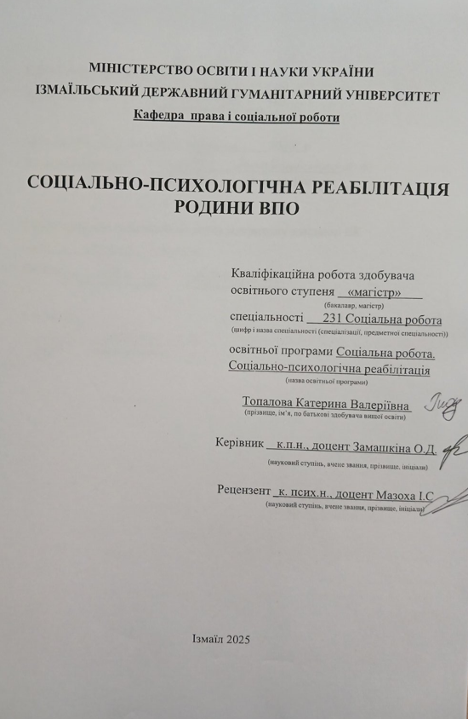

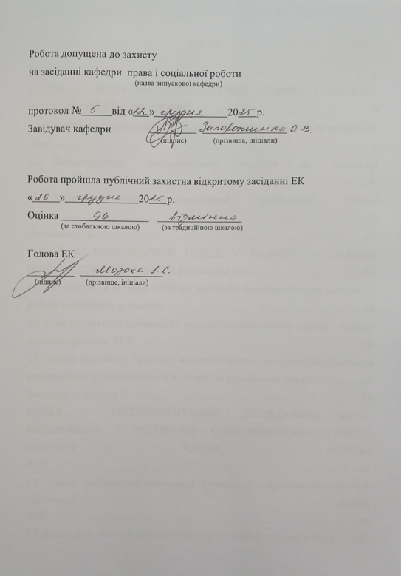

АНОТАЦІЯ
на кваліфікаційну роботу н тему
«Соціально-психологічна реабілітація родини внутрішньо переміщених осіб»
Топалової Катерини Валеріївни

– Кваліфікаційна робота на правах рукопису. Кваліфікаційна (магістерська) робота на здобуття ступеня магістра за спеціальністю 231 Соціальна робота. Освітня програма «Соціальна робота. Соціально-психологічна реабілітація». – Ізмаїльський державний гуманітарний університет, кафедра права і соціальної роботи. Ізмаїл, 2025.
Кваліфікаційна (магістерська) робота присвячена дослідженню особливостей соціально-психологічної реабілітації родин внутрішньо переміщених осіб в умовах вимушеної міграції, спричиненої воєнними діями в Україні. У роботі розглянуто теоретико-методологічні засади соціально-психологічної реабілітації, охарактеризовано основні підходи, принципи та моделі надання комплексної допомоги родинам ВПО. Проаналізовано обставини та потреби внутрішньо переміщених осіб, визначено роль соціального працівника у мультидисциплінарному підході до організації реабілітаційної роботи, а також досліджено зарубіжний досвід соціально-психологічної підтримки родин ВПО та можливості його адаптації до українських реалій. Здійснено експериментальне дослідження позитивної динаміки соціально-психологічного стану родин внутрішньо переміщених осіб, проведено кількісний і якісний аналіз результатів експериментальної роботи та розроблено програму соціально-психологічної реабілітації родин ВПО. Результати дослідження підтвердили ефективність запропонованої програми та можливість її використання у практиці соціальної роботи.
Ключові слова: внутрішньо переміщені особи, родина ВПО, соціально-психологічна реабілітація, соціальна адаптація, психологічна підтримка, соціальна робота.

ANNOTATION
on the qualification work on the topic
"Socio-psychological rehabilitation of families of internally displaced persons"
Topalova Kateryna Valeriyevna

– Qualification work in the form of a manuscript. Qualification (master's) work for a master's degree in the specialty 231 Social Work. Educational program "Social Work. Socio-psychological Rehabilitation". – Izmail State Humanitarian University, Department of Law and Social Work. Izmail, 2025.
The qualification (master's) work is devoted to the study of the features of socio-psychological rehabilitation of families of internally displaced persons in conditions of forced migration caused by military operations in Ukraine. The paper examines the theoretical and methodological foundations of socio-psychological rehabilitation, describes the main approaches, principles and models of providing comprehensive assistance to IDP families. The circumstances and needs of internally displaced persons are analyzed, the role of a social worker in a multidisciplinary approach to organizing rehabilitation work is determined, and foreign experience in socio-psychological support for IDP families and the possibilities of its adaptation to Ukrainian realities are also studied. An experimental study of the positive dynamics of the socio-psychological state of families of internally displaced persons was carried out, a quantitative and qualitative analysis of the results of the experimental work was conducted, and a program of socio-psychological rehabilitation of IDP families was developed. The results of the study confirmed the effectiveness of the proposed program and the possibility of its use in social work practice.
Keywords: internally displaced persons, IDP family, socio-psychological rehabilitation, social adaptation, psychological support, social work.

ЗМІСТ

ВСТУП ……………………………………………..……………………………..5
РОЗДІЛ 1. ТЕОРЕТИКО-МЕТОДОЛОГІЧНІ ОСНОВИ СОЦІАЛЬНО-ПСИХОЛОГІЧНОЇ РЕАБІЛІТАЦІЇ……………………………………………...9
1.1. Соціальна реабілітація: види та їх визначення в соціально-психологічній сфері………………………………………………………………………………..9
  - Характеристика методологічних підходів до соціальної реабілітації….........................................................................................................24
  - Модель соціально-психологічної реабілітації родини ВПО ……...….....................................................................................................…34
Висновки до розділу 1 …………………………………………………………..42
РОЗДІЛ 2. КОМПЛЕКСНИЙ ПІДХІД У НАДАННІ СОЦІАЛЬНО-ПСИХОЛОГІЧНОЇ ДОПОМОГИ РОДИНАМ ВПО………………………….44
2.1. Обставини та потреби ВПО, які необхідно враховувати при плануванні роботи соціального працівника ………………………………………...………44
2.2. Роль соціального працівника у мультидисциплінарному підході у наданні допомоги родинам ВПО ………………………………………………...………60
2.3. Аналіз зарубіжних практик у наданні соціально-психологічної допомоги родинам ВПО та перспективи їх адаптації до українських реалій …………..73
Висновки до розділу 2……………………………....…………………...………83
РОЗДІЛ 3. ЕКСПЕРИМЕНТАЛЬНЕ ДОСЛІДЖЕННЯ ЩОДО ВІДНОВЛЕННЯ І ПІДТРИМКИ СОЦІАЛЬНО-ПСИХОЛОГІЧНОГО ЗДОРОВ’Я ЧЛЕНІВ РОДИНИ ВПО……………….…………………...…….....................................................…86
3.1. Аналіз дослідження позитивної динаміки у соціально-психологічній реабілітації родини ВПО ……………….…………………...……………..…..................................…86
3.2. Кількісний і якісний аналіз результатів експериментальної роботи….…93

3.3. Розробка та впровадження програми соціально-психологічної реабілітації родин ВПО ……………….…………………………….…...……………..…...........…123
Висновки до розділу 3….……..……………………….…...……………..……133
ВИСНОВКИ….……..………………………………….…...……………..……135
СПИСОК ВИКОРИСТАНОЇ ЛІТЕРАТУРИ ………….…...…………………140
ДОДАТКИ ...........................................................................................................148

ВСТУП

Актуальність теми дослідження соціально-психологічної реабілітації родин ВПО обумовлена зростанням кількості внутрішньо переміщених осіб в Україні внаслідок військових дій та необхідністю розробки ефективних механізмів їхньої підтримки. Переміщені сім’ї стикаються з серйозними труднощами, такими як втрата житла, роботи, соціальних зв’язків, що суттєво впливає на їхній емоційний стан і рівень адаптації.
Відсутність належної соціальної підтримки та психологічного супроводу може призводити до розвитку стресових розладів, депресії та соціальної дезадаптації. Тому дослідження сучасних методів реабілітації, що включають психологічну допомогу, соціальні програми та інтеграційні заходи, є надзвичайно важливим. Крім того, дана тема є актуальною не лише на національному рівні, а й у міжнародному контексті, оскільки проблема вимушеної міграції є глобальною. Вивчення досвіду інших країн у сфері соціально-психологічної реабілітації переселенців може стати основою для вдосконалення відповідних програм в Україні.
Вивченням соціально-психологічної реабілітації ВПО займалися такі вчені Артеменко С. І., Лазебна О. В., Кравченко Л. О., Думчева О. В. Герасименко О. А., Хорошавська О. А., Хуторська В. О., Алєксєєнко Т.Ф., Гончар Л.В., Куниця Т.Ю., Бибик Д.Д., Бєлєнька І. Г., Шаповалова О. В., Шестопалова, Л. Ф., Кожевнікова, В. А., Бородавко, О. О., Бучок, Ю. С., Павленко І. Ю., Мазур О. В. Плескач Б.В., Уркаєв В.С., Кравченко К. О., Чупіна Ч. К. Таким чином, дослідження соціально-психологічної реабілітації родин ВПО є важливим кроком у формуванні стратегії комплексної підтримки та створенні умов для їхньої повноцінної інтеграції в нове соціальне середовище.
Теоретичною основою дослідження є:
1. дослідження психологічного феномену «соціальна реабілітація» та методологічних підходів до нього в зарубіжних та українських наукових джерелах;
2. визначення моделі соціально-психологічної реабілітації родини ВПО;
3. дослідження зарубіжних практик у наданні соціально-психологічної допомоги родинам ВПО та їх інтерпретація в українських реаліях;
4. дослідження можливості впровадження програми соціально-психологічної реабілітації родин ВПО.
Метою дослідження є теоретико-практичний аналіз особливостей соціально-психологічної реабілітації родин внутрішньо переміщених осіб та розробка ефективних заходів, спрямованих на відновлення і підтримку соціально-психологічного здоров’я членів родини ВПО
Згідно мети до роботи поставлено наступні завдання:
- проаналізувати сутність соціальної реабілітації: види та їх визначення в соціально-психологічній сфері;
- надати характеристику методологічних підходів до соціальної реабілітації;
- окреслити модель соціально-психологічної реабілітації родини ВПО;
- визначити обставини та потреби ВПО, які необхідно враховувати при плануванні роботи соціального працівника;
- дослідити роль соціального працівника у мультидисциплінарному підході у наданні допомоги родинам ВПО;
- зробити аналіз зарубіжних практик у наданні соціально-психологічної допомоги родинам ВПО та перспективи їх адаптації до українських реалій;
- провести експериментальне дослідження позитивної динаміки у соціально-психологічній реабілітації родини ВПО;
- зробити кількісний і якісний аналіз результатів експериментальної роботи;
- розробити програму соціально-психологічної реабілітації родин ВПО.
Об'єктом дослідження є процес соціально-психологічної реабілітації родин ВПО в умовах вимушеної міграції та соціальної адаптації.
Предметом дослідження є методи, засоби та механізми соціально-психологічної реабілітації родин ВПО, їх вплив на психологічний стан, соціальну інтеграцію та якість життя переселенців.

Гіпотеза дослідження. Ефективна соціально-психологічна реабілітація родин внутрішньо переміщених осіб (ВПО) сприяє зниженню рівня стресу, покращенню психологічного благополуччя та соціальної адаптації переселенців. Застосування комплексного підходу, що включає психологічну підтримку, соціальні програми інтеграції та заходи з відновлення соціальних зв’язків, значно підвищує рівень життєстійкості та соціальної згуртованості родин ВПО.
Методи дослідження. Для досягнення мети дослідження використано комплекс загальнонаукових, емпіричних та спеціальних методів. Теоретичні методи, зокрема аналіз та синтез, дозволили систематизувати наукові праці та нормативно-правові акти щодо соціально-психологічної реабілітації ВПО. Історичний метод дав змогу дослідити еволюцію підходів до соціальної адаптації внутрішньо переміщених осіб у різні періоди. Логічний метод забезпечив виявлення закономірностей у процесі реабілітації, дозволивши визначити ключові аспекти її ефективності. Дедуктивний і індуктивний методи сприяли формулюванню загальних висновків на основі вивчення окремих випадків реабілітації родин ВПО. Системний аналіз допоміг розглянути реабілітацію як комплексний процес, що включає психологічну, соціальну та економічну складові. Емпіричні методи дослідження включали анкетування, інтерв’ювання та спостереження, що дозволило отримати дані про психологічний стан, рівень соціальної адаптації та потреби родин ВПО. Метод експертного оцінювання дав можливість отримати професійні думки щодо ефективності існуючих програм реабілітації. Метод кейс-стаді дозволив глибоко проаналізувати конкретні випадки успішної та неуспішної адаптації родин ВПО, що сприяло формуванню практичних рекомендацій.
Методики дослідження - анкетування.
База дослідження – 30 респондентів.
Науково-практична значущість дослідження полягає в розробці та обґрунтуванні ефективних підходів до соціально-психологічної реабілітації родин внутрішньо переміщених осіб (ВПО), що сприятиме їхній інтеграції у нові соціальні умови та відновленню психологічного благополуччя. Отримані результати можуть бути використані в соціальній роботі, психологічному консультуванні, державних програмах підтримки переселенців, а також у діяльності громадських організацій, що займаються допомогою ВПО. Практичне значення дослідження полягає в розробці методичних рекомендацій щодо надання комплексної соціально-психологічної допомоги родинам ВПО, включаючи індивідуальні та групові методи психологічної підтримки, соціальні тренінги та інтеграційні заходи.
Апробація дослідження. Результати дослідження оприлюднено на наукових конференціях:
- Напрями соціально-психологічної реабілітації внутрішньо переміщених осіб в Україні. Міжнародна науково-практична конференція «Роль науки, освіти та технологій у формуванні конкурентоспроможного суспільства» (Полтава, 12 лютого 2025 р.). Полтава: ЦФЕНД, 2025. 71 с., С. 63-65.
- Роль соціальних працівників у реабілітації сімей, постраждалих від воєнних дій. Програма ХІ Всеукраїнської науково-практичної конференції «Науковий пошук студентів та аспірантів ХХІ ст.: сучасні проблеми та тенденції розвитку гуманітарних і соціально-економічних наук» (Ізмаїл, 20 листопада 2025 р.)
Структура магістерської роботи складається зі вступу, трьох розділів, висновків до кожного розділу та узагальнений висновок до роботи, списку використаних джерел та додатків. Робота містить 27 таблиць і 28 рисунків. Загальна кількість сторінок - 154, кількість найменувань списку джерел становить 60.

РОЗДІЛ 1. ТЕОРЕТИКО-МЕТОДОЛОГІЧНІ ОСНОВИ СОЦІАЛЬНО-ПСИХОЛОГІЧНОЇ РЕАБІЛІТАЦІЇ

  - Соціальна реабілітація: види та їх визначення в соціально-психологічній сфері

Поняття «соціальна реабілітація» формувалося протягом історії як відповідь суспільства на потребу допомоги людям, які опинилися у складних життєвих обставинах. Його розвиток відбувався у кілька етапів, що відображають зміни у підходах до підтримки вразливих категорій населення.
На ранніх етапах розвитку людства турбота про нужденних і осіб з обмеженими можливостями здійснювалася на рівні родоплемінної взаємодопомоги. В античні часи (Стародавній Єгипет, Греція, Рим) соціальну допомогу отримували переважно воїни, які зазнали поранень. У Римській імперії вперше з’являються притулки для калік та безпритульних (Алєксєєнко, Гончар, Куниця та Бибик, 2020).
У Середньовіччі основними установами, що надавали допомогу нужденним, стали монастирі та релігійні організації. Турбота про хворих, сиріт, людей з інвалідністю носила благодійний характер. У цей період поступово формуються перші прототипи реабілітаційних закладів.
З поширенням гуманістичних ідей епохи Відродження та Просвітництва зростає розуміння важливості соціальної інтеграції осіб, які зазнали життєвих труднощів. З’являються перші державні системи соціального захисту, будуються лікарні, притулки для бездомних та спеціалізовані навчальні заклади для людей з вадами здоров’я.
Після Першої та Другої світових воєн соціальна реабілітація почала розглядатися як окремий напрям державної політики. Велика кількість ветеранів та цивільного населення, що зазнали фізичних та психологічних травм, спричинила розвиток спеціалізованих реабілітаційних програм. Виникають концепції медико-соціальної та психологічної реабілітації, розробляються системи соціальної адаптації для інвалідів та сиріт (Алєксєєнко, Гончар, Куниця та Бибик, 2020).
У другій половині ХХ століття внаслідок розвитку соціології, психології та педагогіки соціальна реабілітація охоплює ширше коло осіб, зокрема безробітних, осіб, які звільнилися з місць позбавлення волі, наркозалежних, ВПО тощо.
У сучасному світі соціальна реабілітація є комплексним міждисциплінарним процесом, що включає правову, психологічну, економічну та медичну підтримку осіб, які опинилися у кризових ситуаціях. В умовах військових конфліктів та зростання рівня вимушеної міграції особливої актуальності набуває соціально-психологічна реабілітація внутрішньо переміщених осіб. Сучасні методи реабілітації ґрунтуються на принципах інтеграції, залучення до активного суспільного життя, розвитку особистісного потенціалу та соціальної підтримки.
Таким чином, еволюція соціальної реабілітації відображає зміну суспільних цінностей та розвиток науки, що сприяє створенню ефективних механізмів допомоги та відновлення людей, які опинилися у складних життєвих обставинах.
24 лютого 2022 року стало датою, яка назавжди змінила життя мільйонів українців – цього дня російська федерація (з маленької) розпочала широкомасштабну війну проти України. Постійні обстріли, руйнування житлових кварталів і критичної інфраструктури, а також навмисне насильство щодо мирного населення змусили багатьох людей залишити свої домівки, рятуючись від небезпеки.
Для вимушених переселенців зміна місця проживання стала не лише фізичним викликом, а й глибоким емоційним потрясінням. Втрата рідних, розлука з близькими, руйнування власного житла, розрив соціальних зв’язків та необхідність пристосовуватися до нових умов спричинили серйозні психологічні та фізіологічні наслідки. Багато людей переживають посттравматичний стресовий розлад (ПТСР), тривалий стан тривожності, депресію, психосоматичні порушення та інші кризові стани.
У зв’язку з цим внутрішньо переміщені особи гостро потребують професійної підтримки, яка охоплює медичну, психологічну та соціальну допомогу. Лише комплексний підхід може допомогти їм адаптуватися до нового середовища, подолати емоційні травми та повернутися до повноцінного життя. Зокрема, ключову роль відіграє соціальна реабілітація та адаптація, що сприяє інтеграції ВПО у громади, забезпеченню їхніх базових потреб і відновленню соціальних зв’язків у нових умовах.
Проблематика соціальної реабілітації та адаптації вразливих категорій населення є важливим напрямом сучасної науки, що вивчається багатьма українськими дослідниками. У їхніх працях розглядаються різні аспекти інтеграції людей, які опинилися у складних життєвих обставинах, зокрема внутрішньо переміщених осіб (ВПО), людей з інвалідністю, безробітних, осіб, які звільнилися з місць позбавлення волі, та інших соціально вразливих груп.
Значний внесок у розробку теоретичних та практичних основ соціальної реабілітації зробила О. Войтенко. Вона досліджує питання соціальної політики, механізми реабілітації осіб, які потребують допомоги, та розробку програм соціального захисту. Її роботи сприяють розумінню комплексного підходу до соціальної інтеграції та формуванню ефективних моделей підтримки уразливих верств населення (Войтенко, 2022, с.48).
Л. Герасименко та А. Гальченко, аналізують особливості соціальної реабілітації осіб із психосоціальними проблемами, зокрема жертв насильства, залежних осіб та людей, які пережили травматичні події. В дослідженні зосереджені на психосоціальних аспектах реабілітації, підходах до психологічної підтримки та методах соціальної інтеграції (Герасименко та Гальченко, 2021, с.37).
О. Гульбс та О. Кобець, у своїх роботах акцентують увагу на питаннях відновлення соціальних зв’язків та інтеграції осіб, які постраждали від соціальної ізоляції. Їхні праці підкреслюють важливість комплексного підходу до адаптації, що включає соціально-економічну підтримку, психологічну допомогу та активне залучення громадськості (Гульбс та Кобець, 2021, с.62).
Дослідження О. Баринової, присвячені механізмам взаємодії соціальних інститутів у процесі реабілітації, а також розробці державних програм соціального захисту населення. Вона досліджує питання ефективності соціальних послуг та впровадження нових методів підтримки осіб, які переживають складні життєві ситуації (Баринова, 2018, с.6).
Т. Каменщук та Н. Коритчук, працюють над удосконаленням підходів до соціальної роботи з людьми, які потребують реабілітації. У їхніх дослідженнях розглядаються моделі соціальної підтримки, особливості роботи соціальних служб та роль громади у процесі адаптації (Каменщук та Коритчук, 2022).
Л. Карамушка та Т. Карамушка, вивчають питання соціальної адаптації та її зв’язок із професійною реабілітацією. Їхні дослідження спрямовані на аналіз проблем зайнятості осіб, які перебувають у складних життєвих обставинах, розробку програм профорієнтації та підтримки професійної реалізації (Карамушка, 2022, с.49).
Окремо варто відзначити внесок О. Герасименко, О. Хорошавська та В. Хуторська, досліджують адаптацію внутрішньо переміщених осіб. У їхніх працях розглядаються механізми соціальної інтеграції ВПО, труднощі, з якими стикаються переселенці, та фактори, що впливають на їхню успішну адаптацію до нових умов проживання. Важливим аспектом є дослідження ефективності державних та недержавних програм підтримки ВПО, а також розробка рекомендацій щодо покращення соціальної політики у цій сфері (Герасименко, Хорошавська та Хуторська, 2022).
Таким чином, наукові дослідження українських вчених охоплюють широкий спектр проблем, пов’язаних із соціальною реабілітацією та адаптацією. Вони сприяють удосконаленню системи соціального захисту, розробці ефективних програм інтеграції та підвищенню рівня соціальної згуртованості в суспільстві.
Згідно з положеннями Закону України «Про забезпечення прав і свобод внутрішньо переміщених осіб» у редакції від 21 березня 2022 року, внутрішньо переміщеними особами визнаються громадяни України, іноземці та особи без громадянства, які мають законні підстави для перебування на території країни та право на постійне проживання в Україні. Такий статус набувають особи, які були змушені залишити своє місце постійного проживання через небезпеку, спричинену збройним конфліктом, окупацією територій, масовими актами насильства, порушенням основоположних прав людини або іншими надзвичайними обставинами, зокрема природного чи техногенного характеру.
Більшість внутрішньо переміщених осіб (ВПО) — це люди, яких евакуювали з територій, де відбуваються бойові дії, або ті, хто самостійно покинув небезпечні міста, які стали основними точками конфлікту. Серед них є також ті, хто став «живим щитом» під час військових операцій і був евакуйований через гуманітарні коридори. Ці особи, як правило, потребують довгострокової реабілітації, оскільки вони пережили серйозні стресові ситуації (Николаєва, 2023, с.80).
На даний момент більшість ВПО мають посттравматичний стресовий розлад (ПТСР) через пережиті травми та переживання під час війни, що вимагає від них проходження соціально-психологічної реабілітації. Однак для значної частини цієї категорії людей першочергово необхідна перша психологічна допомога (ППД), яка може надаватися або безпосередньо в місцях подій (якщо це безпечно), або в спеціально підготовлених безпечних умовах. Важливо розуміти, що перша психологічна допомога є лише першочерговим етапом на шляху до повноцінної реабілітації і не може замінити більш глибоке лікування і підтримку. Крім цього, багато людей потребують медико-соціальної реабілітації, яка включає широкий комплекс заходів, спрямованих на відновлення фізичного і психологічного здоров'я.
Згідно з Законом України "Про реабілітацію у сфері охорони здоров’я", реабілітація визначається як «сукупність заходів, необхідних особі для відновлення її здатності до повсякденного функціонування після порушень здоров’я або внаслідок старіння в контексті взаємодії з її оточенням». Тобто, реабілітація — це не лише лікування фізичних травм, а й інтеграція людини в нове соціальне середовище з врахуванням психологічних аспектів.
У табл 1.1 розглянемо визначення поняття «соціальна реабілітація».
Таблиця 1.1
Визначення поняття «соціальна реабілітація»
Автори | Визначення поняття «соціальна реабілітація»
Алещенко В.А (2019) | Соціальна реабілітація — це процес відновлення соціального статусу особи шляхом організації активного способу життя, відновлення соціальних зв’язків, створення морально-психологічного комфорту в сім'ї та на роботі, а також забезпечення культурних потреб людини.
Безкоровайна Л. О. (2018) | Соціальна реабілітація має на меті розвиток здатності людини до самостійної життєдіяльності, боротьби з труднощами і протистояння негативному впливу навколишнього середовища.
Волошин С.М. (2019) | Соціальна реабілітація — це комплекс заходів, спрямованих на відновлення особистості після втрати звичних соціальних зв’язків та інфраструктури, що виникає внаслідок війни чи інших екстремальних ситуацій.
Гульбс О., Кобець, О. (2021) | Соціальна реабілітація є процесом інтеграції особи в суспільство після пережитих травм і катастроф, з метою повернення до повноцінного соціального функціонування.
Діаковська К. В. (2023) | Соціальна реабілітація — це комплекс психосоціальних, медичних і педагогічних заходів, спрямованих на відновлення здатності особи до адаптації в соціумі після важких переживань.
Кравченко К. О., Чупіна Ч. К. (2022) | Соціальна реабілітація — це процес відновлення фізичних, психологічних та соціальних функцій особи в умовах нового соціального середовища, що виникає після екстремальних ситуацій.
Попович, А. М. (2017). | Соціальна реабілітація є важливим етапом процесу адаптації особи після травмуючого досвіду, спрямованим на повернення до нормального соціального життя і підтримку психо-емоційного стану.
Песоцька Ю. П. (2022) | Соціальна реабілітація включає в себе діяльність, спрямовану на підтримку і відновлення соціальних зв’язків особи, розвиток її індивідуальних можливостей і повернення до активної участі в суспільному житті.
Титаренко Т. М. (2017) | Соціальна реабілітація — це система заходів, спрямованих на інтеграцію особи в суспільство після пережитих травм і відновлення її психосоціальної адаптації в новому середовищі.

Таким чином, можна сказати, що соціальна реабілітація — це комплекс заходів, спрямованих на відновлення соціального статусу та інтеграцію особи в суспільство після пережитих травм або екстремальних ситуацій, таких як війна, насильство чи природні катастрофи. Процес включає відновлення соціальних зв'язків, адаптацію до нових умов життя, психо-соціальну підтримку, розвиток особистісних можливостей та забезпечення культурних, економічних і психічних потреб людини. Соціальна реабілітація не обмежується лише фізичним чи психологічним відновленням, але також сприяє розвитку індивідуальної здатності до самостійного функціонування і боротьби з труднощами у новому соціальному середовищі.
Метою соціальної реабілітації є сприяння успішній інтеграції особи в суспільство після травмуючих подій, відновлення її соціальної ідентичності, адаптація до нових умов життя, повернення до активного участі в соціальних процесах, а також підтримка психо-емоційного та фізичного здоров'я особи. Важливою складовою мети є забезпечення умов для подальшого соціального зростання, розвитку та самореалізації особи (Шапошникова, 2024).
А. Попович акцентує на тому, що соціальна реабілітація є процесом розвитку здатності людини до самостійної життєдіяльності та адаптації до складних умов навколишнього середовища. Він підкреслює, що соціальна реабілітація допомагає людині впоратися з труднощами, які постають перед нею, і протистояти негативному впливу зовнішніх факторів. Тобто, у цьому контексті соціальна реабілітація стає інструментом для зміцнення внутрішніх ресурсів особи, що дозволяють їй подолати життєві труднощі та зберегти адаптаційні можливості навіть у складних умовах (Попович, 2017, с.228).
Отже, соціальна реабілітація є важливим компонентом загального процесу відновлення населення після серйозних потрясінь, таких як війна, і включає заходи, які спрямовані на повернення соціальних навичок і адаптацію до нового життя після конфлікту. Таким чином, це мультидисциплінарний підхід, що охоплює широкий спектр аспектів людського життя, від фізичного відновлення до психологічного здоров'я, соціальної інтеграції та професійної адаптації. Зокрема, соціальна реабілітація після війни враховує потреби людей у всіх цих сферах, адже для повного відновлення важливо забезпечити не лише лікування травм, але й створити умови для подальшого розвитку та зростання особистості.
Загалом, більшість наукових робіт визначають соціальну реабілітацію як процес, що полягає в відновленні ідентичності людини, як особистісної, так і соціальної, в умовах інтеграції в суспільство після пережитих військових конфліктів. Метою соціальної реабілітації є не тільки лікування фізичних і психічних травм, але й створення можливостей для особистого розвитку, покращення соціальних зв'язків і професійного становлення, що є необхідним для повноцінної інтеграції в суспільство.
Однак варто зазначити, що поняття соціальної реабілітації тісно пов’язане з адаптацією. Соціальна адаптація є лише однією з складових соціальної реабілітації, хоча й дуже важливою. З цього погляду адаптація виступає як один із етапів або аспектів більш загального процесу реабілітації, де кожен з цих компонентів доповнює один одного. Соціальна реабілітація і соціальна адаптація є основними концепціями в галузях соціальної роботи та психології, оскільки вони активно сприяють підтримці людей, які зазнають серйозних життєвих труднощів, зокрема таких, як проблеми зі здоров'ям, пережиття війни, еміграція або інші травматичні події (Шапошникова, 2024).
Н. Мазіна розглядає соціально-економічну адаптацію внутрішньо переміщених осіб як об’єктивно необхідний процес включення індивіда в нове соціальне середовище. Вони підкреслюють, що цей процес дозволяє не лише задовольнити основні потреби особи, але й забезпечує її здатність досягати життєвих цілей. Особливістю цього підходу є акцент на тому, що соціально-економічна адаптація включає в себе не лише процес пристосування людини до нового середовища, але й її здатність здійснювати прогресивні зміни в самому середовищі. Таким чином, адаптація стає не лише реакцією на зміни, а й активним процесом впливу на це середовище, що сприяє розвитку людини та її самореалізації в нових умовах (Мазіна, 2015, с.170)
Хоча ці два терміни часто використовуються разом, вони мають як спільні, так і відмінні риси. Соціальна реабілітація охоплює більш широкий спектр заходів, включаючи, але не обмежуючись лише, адаптацією, а сама соціальна адаптація є одним із важливих, але обмежених аспектів процесу відновлення, що дає змогу виокремити ці поняття, а також розглянути їх як взаємодіючі етапи загального процесу соціальної допомоги і реабілітації постраждалих осіб.
У табл 1.2 розглянемо співвідношення понять «соціальна реабілітація» та «соціальна адаптація».
Таблиця 1.2
Співвідношення понять «соціальна реабілітація» та «соціальна адаптація»
Ключові риси | Соціальна реабілітація | Соціальна адаптація
Мета | Поліпшення якості життя індивіда через відновлення соціальних навичок, підтримку, освіту та ресурси, що сприяють його інтеграції в суспільство. | Орієнтація на ефективне пристосування особи до нових соціальних умов або змін у житті, забезпечуючи здатність ефективно взаємодіяти з навколишнім середовищем.
Основний акцент | Підтримка та допомога індивіду в процесі відновлення після травм чи порушень, через застосування різних методів допомоги, зокрема психосоціальної. | Фокус на процесі інтеграції та прийняття нових соціальних ролей або зміни в поведінці для адаптації до змінених обставин.
Залучення індивіда | Активна участь особи в процесі відновлення, націлена на поліпшення її психологічного та соціального стану. | Особа бере участь у адаптаційних заходах, намагаючись прийняти нову роль або спосіб взаємодії з оточенням, стимулюючи самостійність та розвиток.
Підтримка | Залучення професійної підтримки через організації та ресурси, що сприяють реабілітації та відновленню соціальних зв’язків. | Використання допомоги від оточення — сім’ї, друзів або спільноти, що допомагає адаптуватися до змін у житті або нових умов.

Продовження таблиці 1.2
Часовий аспект | Може бути обмеженою в часі, з чіткими етапами та цільовими результатами після досягнення певного рівня відновлення соціальних функцій. | Є тривалим процесом, який триває доти, поки людина повністю не адаптується до нового середовища чи обставин, постійно змінюючи свої соціальні стосунки.
Природа змін | Зміни пов'язані з відновленням функціональності особи після травм або порушень — фізичних, психічних чи соціальних. | Зміни зумовлені необхідністю пристосування до нових життєвих умов, що можуть бути результатом міграції, переїзду чи зміни соціального статусу.
Масштаб впливу | Включає комплексну реабілітацію, яка охоплює фізичний, психологічний та соціальний аспекти відновлення. | Орієнтована здебільшого на пристосування в конкретному соціальному середовищі, зміна поведінки для успішної інтеграції в нові умови.
Необхідність втручання | Виникає після наявності травм або проблем в соціальному функціонуванні, які потребують втручання для відновлення. | Потрібна внаслідок змін у житті, таких як переїзд, зміна роботи чи соціального статусу, не обов'язково через травми або порушення.
Таким чином, особливості соціальної реабілітації можна розкрити через кілька ключових аспектів, що підкреслюють її характер, мету та процес (рис 1.1)

Рис. 1.1. Особливості соціальної реабілітації (Оніщенко, Перелигіна, Назаров, Каріков, Рябініна та Гонтаренко, 2023)

У підсумку, соціальна реабілітація є складним і багатогранним процесом, що має на меті допомогти особам відновити свою здатність до повноцінного життя після травм чи захворювань. Вона не обмежується лише медичними чи фізичними методами, а включає широкий спектр інтервенцій і ресурсів, які охоплюють різні аспекти життя людини, включаючи психологічну підтримку, соціальну інтеграцію та професійну підготовку. Ключовим моментом є чітка орієнтація на відновлення, що дозволяє поступово відновлювати як фізичні, так і соціальні функції, надаючи людині змогу адаптуватися до нових обставин. Однак, реабілітація не є лише процесом повернення до звичного життя, вона також має на меті розвиток внутрішньої стійкості, відновлення впевненості в собі та формування нових життєвих навичок, що дозволяють подолати майбутні труднощі. Тому реабілітаційний процес не лише лікує наслідки травм чи хвороб, а й сприяє зміцненню особистісних якостей, які є важливими для подолання нових викликів у житті, що дає можливість людині не лише повернутися до нормального функціонування, але й зміцнити свою здатність адаптуватися і процвітати навіть у складних життєвих ситуаціях.
Розглянемо види соціальної реабілітації в табл 1.3.
Таблиця 1.3
Види соціальної реабілітації
Вид соціальної реабілітації | Опис
Медична реабілітація | Спрямована на відновлення фізичних функцій після травм, операцій чи хвороб. Включає фізичну терапію, медикаментозне лікування, терапевтичні процедури та медичний супровід для відновлення здоров'я.
Психологічна реабілітація | Охоплює підтримку особи через психотерапевтичні методи для подолання психологічних наслідків травм, стресів, депресії чи інших психічних порушень. Включає консультування, психологічну підтримку, когнітивно-поведінкову терапію та інші методи для відновлення емоційного стану.

Продовження таблиці 1.3
Соціальна реабілітація | Повернення особи до нормального соціального функціонування, включаючи інтеграцію в суспільство після соціальної ізоляції або адаптацію до змінених соціальних умов. Включає програми для покращення соціальних навичок, відновлення соціальних зв'язків, участь у групах підтримки.
Професійна реабілітація | Спрямована на відновлення або здобуття нових професійних навичок для повернення до роботи після травм чи тривалих хвороб. Включає курси перепідготовки, стажування, професійну орієнтацію, а також підтримку в працевлаштуванні.
Юридична реабілітація | Включає юридичні заходи, спрямовані на повернення соціального статусу особи після відбуття покарання, очищення судимості, відновлення прав та допомогу в поверненні до нормального соціального життя.
Соціально-економічна реабілітація | Включає заходи для відновлення фінансової незалежності та соціального статусу, зокрема через надання матеріальної допомоги, кредитів, пільг, реабілітацію в бізнес-середовищі або через розвиток підприємницької діяльності.
Реабілітація осіб з інвалідністю | Спрямована на інтеграцію осіб з обмеженими фізичними можливостями в суспільство. Включає створення умов для доступності до фізичних, соціальних та професійних ресурсів, забезпечення спеціалізованими засобами, адаптацію робочих місць, а також соціальну підтримку.
Реабілітація після залежностей | Охоплює заходи з повернення до нормального життя осіб, які пройшли лікування від алкогольної, наркотичної або іншої залежності. Включає психологічну підтримку, програми відновлення, соціальну реінтеграцію та розвиток здорових звичок.
Реабілітація посттравматична (ПТСР) | Спеціалізовані програми для осіб, які пережили травматичні події, такі як війна, насилля, катастрофи або інші стресові ситуації. Метою є допомога в подоланні симптомів посттравматичного стресового розладу, включаючи терапію, групи підтримки та спеціалізовані методи лікування.
Культурна реабілітація | Пов'язана з інтеграцією культурних і соціальних аспектів для підтримки особи, яка пережила травму чи соціальну ізоляцію. Це включає розвиток культурних навичок, залучення до мистецтва, театру та інших форм культурної діяльності як способу соціальної реабілітації та відновлення особистості.

Отже, соціальна реабілітація є складним та багатогранним процесом, що включає низку різних видів, кожен з яких має своє важливе значення в соціально-психологічній сфері. Кожен з цих видів реабілітації сприяє відновленню особистості, її адаптації та інтеграції в суспільство, що є важливим аспектом психологічного та соціального благополуччя людини.
Медична реабілітація сприяє фізичному відновленню людини після травм, хвороб або операцій, що дозволяє знизити фізичні обмеження і повернути людину до нормального функціонування. В соціально-психологічному контексті це також є основою для подальшої адаптації в суспільстві, оскільки фізичне здоров'я часто є фундаментом для розвитку впевненості в собі та соціальної взаємодії (Песоцька, 2022, с.90)
Психологічна реабілітація має надзвичайно важливе значення для відновлення емоційного та психічного стану людини, яка пережила травму чи стрес, що включає використання психотерапевтичних методів, які допомагають людині подолати страхи, депресії та інші негативні емоційні переживання, що часто є наслідками травм або соціальної ізоляції. Психологічна підтримка також сприяє розвитку соціальних навичок, необхідних для нормальної інтеграції в суспільство (Песоцька, 2022, с.90)
Соціальна реабілітація є критично важливою для повернення людини до активного соціального життя. Вона включає заходи, які допомагають людині відновити соціальні зв'язки, адаптуватися до нових умов, покращити комунікативні навички та відновити соціальний статус, що особливо важливо для тих, хто пережив соціальну ізоляцію або знаходиться в групі ризику, таких як колишні ув'язнені або особи з інвалідністю.
Професійна реабілітація має важливе значення для соціальної інтеграції людини після тривалої хвороби чи травми, оскільки вона дозволяє повернутися до роботи або знайти нове професійне покликання, що допомагає не лише в економічному плані, а й сприяє підвищенню самооцінки та відчуття корисності, що є важливими складовими психологічного здоров'я (Песоцька, 2022, с.90)
Юридична реабілітація включає відновлення соціального статусу особи, що допомагає відновити її права після відбуття покарання. В соціально-психологічному контексті це дозволяє людині повернутися до нормального життя, подолати соціальну ізоляцію і забезпечити їй можливості для подальшого розвитку та адаптації в суспільстві.
Соціально-економічна реабілітація фокусується на відновленні фінансової стабільності та соціального статусу особи, що є важливою складовою відновлення її впевненості в собі та самодостатності. Психологічно це сприяє розвитку почуття безпеки та стабільності, що є необхідним для подолання стресу та інших психологічних труднощів.
Реабілітація осіб з інвалідністю є особливо важливою для інтеграції осіб з фізичними обмеженнями в соціум, що включає створення доступних умов для життя та роботи, а також надання психологічної підтримки, що допомагає особам з інвалідністю адаптуватися до нормального функціонування в суспільстві.
Реабілітація після залежностей сприяє не лише фізичному відновленню людини, а й відновленню її соціальних зв'язків і моральної стійкості. Психологічна підтримка та соціальна реінтеграція є ключовими елементами цього процесу, адже успішне лікування залежностей значною мірою залежить від здатності людини адаптуватися до нових життєвих обставин та соціального середовища.
Реабілітація посттравматична (ПТСР) є специфічним напрямком реабілітації, що фокусується на відновленні людей, які пережили сильні травматичні події, такі як війна, насилля чи природні катастрофи. Психологічна допомога, включаючи терапію та групи підтримки, допомагає зняти симптоми ПТСР та сприяє соціальній реінтеграції та відновленню емоційної рівноваги (Пономаренко, 2022, с.211)
Культурна реабілітація забезпечує інтеграцію культурних аспектів у процес відновлення, що може включати залучення до мистецтва, театру та інших культурних заходів, що допомагає людині відновити соціальні зв'язки, покращити емоційний стан і знайти нові шляхи для самовираження та саморозвитку.
Соціальна реабілітація після війни включає кілька ключових напрямків, кожен з яких спрямований на вирішення конкретних завдань відновлення та інтеграції осіб, що постраждали (табл. 1.4).

Таблиця 1.4
Різновиди соціальної реабілітації внаслідок війни
Цільова група | Заходи соціальної реабілітації
Ветерани | Програми для ветеранів спрямовані на відновлення соціальних контактів, професійну адаптацію та психологічну підтримку. Вони можуть включати курси з перепідготовки, групові зустрічі, арт-терапію та інші види активної реабілітації.
Цивільні особи, які постраждали від війни | Заходи для цивільних осіб охоплюють психологічну допомогу, відновлення житлових умов, доступ до освіти та працевлаштування. Програми включають консультування, відновлення документів і надання соціальної допомоги для забезпечення основних потреб.
Діти та молодь, які постраждали від війни | Програми зосереджені на психоемоційному відновленні, адаптації до навчання, створенні безпечного середовища для гри та розвитку. Важливим є також сприяння соціальній інтеграції та підтримка розвитку дітей.
Родини постраждалих | Реабілітація сімей охоплює потреби всіх членів родини, надаючи комплексну підтримку. Це можуть бути програми сімейного консультування, відновлення сімейних зв'язків і організація спільних заходів для зміцнення сімейних відносин.

Отже, для ветеранів основними заходами є професійна адаптація та психологічна підтримка, що дозволяє їм повернутися до активного життя. Цивільним особам, які постраждали від війни, надається допомога в відновленні житла, освіти та працевлаштування, а також психологічна підтримка. Діти та молодь, які пережили травми війни, потребують спеціалізованої психоемоційної реабілітації, щоб адаптуватися до навчального процесу та соціального середовища. Родини постраждалих отримують комплексну підтримку, що включає сімейне консультування та відновлення внутрішніх зв'язків.
Таким чином, кожен вид соціальної реабілітації має своє специфічне значення в соціально-психологічній сфері. Він не лише допомагає людині відновити фізичні чи соціальні функції, але й сприяє розвитку психологічної стійкості, підвищенню самооцінки та відновленню соціальної ролі, що є ключовими для повноцінної інтеграції в суспільство.
Таким чином, соціальна реабілітація, як процес відновлення особистості після різноманітних травм, включаючи фізичні, психологічні, соціальні та емоційні пошкодження, є важливою складовою частиною соціально-психологічної допомоги, спрямованої на інтеграцію особи назад у соціум. Відзначеними основними видами реабілітації є медична, психологічна, професійна та соціальна, кожен з яких має свої унікальні завдання і методи впливу на процес відновлення. Кожен із цих видів відіграє ключову роль в комплексному підході до реабілітації, який дозволяє досягти стійкого результату у відновленні постраждалих осіб. Застосування комплексних підходів та різноманітних методів у цьому процесі сприяє повноцінному відновленню постраждалих осіб і їх інтеграції в суспільство, надаючи їм можливість відновити активне та здорове функціонування в соціумі.

  - Характеристика методологічних підходів до соціальної реабілітації

Методологічні підходи до соціальної реабілітації відображають різноманітність поглядів на природу травм та відновлення, а також на способи впливу на індивідуальні та соціальні аспекти відновлення. Вони є основою для розробки програм і заходів, що сприяють ефективній реабілітації. Кожен підхід вимагає глибокого розуміння соціальних, психологічних та фізіологічних аспектів життя людини, тому методологія реабілітації є багатогранною і має кілька ключових концепцій, на яких базується розробка практичних заходів.
Методологічні підходи до соціальної реабілітації є основою для створення та впровадження ефективних програм підтримки осіб, що зазнали травм або складних життєвих обставин. Вони визначають загальні принципи і напрями діяльності соціальних працівників, психологів та інших фахівців у сфері реабілітації. Основним завданням таких підходів є забезпечення комплексного відновлення постраждалих осіб через застосування науково обґрунтованих методів і інструментів.
Розглянемо основні методологічні підходи до соціальної реабілітації (Титаренко, 2018, с.293)
Індивідуалізований підхід є ключовим в соціальній реабілітації, оскільки кожна людина має свої особливості, потреби та обставини, що потребують індивідуального плану реабілітації. Такий підхід дозволяє враховувати психологічний, соціальний та фізичний стан особи, що дозволяє створити найбільш ефективний план допомоги.
Системний підхід акцентує увагу на взаємозв’язках між різними аспектами життя постраждалої особи, включаючи сім’ю, соціальні зв’язки, роботу та здоров'я. Системний підхід дозволяє працювати з усіма сторонами життя людини, створюючи комплексну підтримку, яка охоплює всі важливі аспекти її існування.
Психосоціальний підхід визначає важливість взаємодії соціальних і психологічних факторів у процесі реабілітації. Психологічний комфорт і соціальна інтеграція взаємопов'язані та сприяють більш швидкому відновленню постраждалих осіб. Психосоціальна підтримка включає в себе індивідуальні консультації, групову терапію, розвиток соціальних навичок та підтримку в процесі адаптації до нових умов життя.
Когнітивно-поведінковий підхід використовується для зміни негативних патернів мислення та поведінки у постраждалих осіб, що дозволяє їм відновити оптимальне психоемоційне та соціальне функціонування через роботу з переконаннями, установками та емоціями.
Таким чином, методологічні підходи до соціальної реабілітації дозволяють розробити ефективні стратегії допомоги, забезпечуючи комплексний вплив на постраждалу особу. Вони враховують індивідуальні потреби кожної людини, сприяють інтеграції в суспільство та соціальному відновленню після травм чи кризових ситуацій.
Розглянемо основні принципи соціальної реабілітації, які є основою, на якій будується весь процес відновлення постраждалих осіб. Соціальна реабілітація спрямована на повернення людини до повноцінного функціонування в суспільстві після травмуючих подій, будь то війна, насильство, природні катастрофи або інші життєві негаразди. Для досягнення цієї мети важливо орієнтуватися на певні принципи, які забезпечують ефективність реабілітаційних заходів і сприяють гармонійному відновленню постраждалої особи.
Розглянемо принципи соціальної реабілітації на рис 1.2.

Рис. 1.2. Принципи соціальної реабілітації (Шапошникова, 2024)

Таким чином, можна сказати, що принципи соціальної реабілітації свідчать, що процес відновлення особи після травмуючого впливу є складним і багатогранним, що вимагає індивідуального підходу та інтегрованого використання різних методів. Принципи індивідуалізації та комплексності підкреслюють важливість врахування специфічних потреб кожної людини та її соціального контексту, що дозволяє створити персоналізовану програму реабілітації. Водночас, доступність реабілітаційних послуг забезпечує рівні можливості для всіх категорій осіб, а принцип участі підвищує ефективність процесу через залучення самих осіб до прийняття рішень щодо свого відновлення. Безперервність реабілітації та її інтердисциплінарний підхід сприяють створенню стабільного і довготривалого ефекту, а соціальна адаптація забезпечує людині можливість повернутися до активного соціального життя. Принципи гуманності та ефективності гарантують, що реабілітаційний процес буде проводитися з повагою до особистості і націлений на досягнення реальних результатів. Зрештою, гнучкість та адаптивність соціальної реабілітації дозволяють коригувати підхід у відповідності до змін у житті реабілітованої особи, що робить цей процес більш ефективним і результативним.
Розглянемо основні методологічні концепції соціальної реабілітації (табл. 1.5).
Таблиця 1.5
Основні методологічні концепції соціальної реабілітації
Методологічна концепція | Опис | Приклад застосування
Біопсихосоціальна концепція | Об’єднує три основні компоненти: біологічний, психологічний і соціальний. Відновлення постраждалої особи відбувається через комплексне врахування її фізичного стану, психічного здоров'я та соціальної адаптації. Він підкреслює важливість взаємодії між тілом, психікою та оточенням людини. | Приклад: Програми реабілітації для ветеранів, що включають медичне лікування, психологічну допомогу та соціальну інтеграцію (пошук роботи, підтримка у створенні нових соціальних зв'язків).
Когнітивно-поведінкова терапія (КПТ) | Зосереджена на зміні негативних або деструктивних мисленнєвих шаблонів та поведінки. КПТ допомагає людині усвідомити та змінити свої переконання, що є результатом травмуючих подій. Цей підхід використовується для зменшення симптомів посттравматичного стресового розладу та депресії. | Приклад: Індивідуальні сеанси КПТ для військових, які пережили травми, для зменшення стресу, тривожності та депресії, що виникли після повернення з війни.
Гуманістична психологія | Акцентує увагу на саморозвитку, самовизначенні та внутрішньому потенціалі особи. Він фокусується на тому, щоб допомогти людям відновити їхнє психічне здоров'я через розуміння, прийняття та безумовну підтримку. | Приклад: Групові заняття з арт-терапії для цивільних осіб, які пережили насильство або втрату близьких, де використовуються малювання чи музика для вираження емоцій.

Продовження таблиці 1.5
Інтеграційна концепція | Передбачає поєднання різних методів і стратегій, спрямованих на відновлення фізичного, психологічного і соціального стану особи. Важливим є те, що всі методи працюють в сукупності для досягнення оптимальних результатів. | Приклад: Програма реабілітації для дітей, що охоплює психологічну підтримку, фізіотерапевтичні процедури та заняття для розвитку соціальних навичок у групі.
Соціальний концепція | Орієнтована на відновлення соціальних функцій людини, її здатність до взаємодії з іншими людьми і участі в соціальному житті. Програми цього підходу спрямовані на допомогу у відновленні соціальних зв’язків і побудову нових взаємин. | Приклад: Програми для жінок-постраждалих від війни, що включають заняття з розвитку соціальних навичок, взаємодії в групах, допомога в працевлаштуванні та організація спільних заходів для сімей.
Підхід через підтримку родини | Підхід, який підкреслює важливість родинного оточення в процесі реабілітації. Родина є основним джерелом підтримки, і її залучення до процесу відновлення має важливе значення для стабільності та здоров'я постраждалої особи. | Приклад: Програми сімейної терапії для ветеранів, де вся родина бере участь у реабілітації, щоб підтримати адаптацію і відновлення після повернення додому.

У результаті аналізу основних методологічних концепцій соціальної реабілітації можна зробити висновок, що для досягнення ефективного відновлення особи після травматичних подій важливо застосовувати комплексний підхід, який охоплює різні аспекти її фізичного, психологічного та соціального стану. Кожна з представлених концепцій, будь то біопсихосоціальний підхід, когнітивно-поведінкова терапія чи соціальний підхід, має свої особливості та застосування в залежності від конкретної ситуації та потреб реабілітованої особи. Інтеграційний підхід, що поєднує кілька методів, є важливим для забезпечення більш повного та стійкого відновлення. Окрім того, підтримка родини та створення сприятливого середовища є важливими складовими цього процесу, що допомагають людині не лише відновити фізичний і психічний стан, а й адаптуватися до соціального життя. Застосування кожного з підходів має свої переваги та підходить до різних категорій осіб, що потребують допомоги в процесі реабілітації.
Другим важливим аспектом трактування методології соціальної реабілітації, це є представлення її методів. Дослідження методів соціальної реабілітації є необхідним для формування нових політик та програм на рівні державних установ і соціальних організацій, що сприяє створенню більш ефективних та доступних програм допомоги для різних соціальних груп, покращенню механізмів підтримки і забезпечення сталого розвитку в соціальній сфері.
Б. Плескач та В. Уркаєв досліджував проблеми соціальної адаптації ВПО в Україні. Касьяненко акцентував увагу на важливості соціальної підтримки в процесі інтеграції внутрішньо переміщених осіб у нові умови. Він вважав, що вразливі групи ВПО потребують комплексної допомоги, яка включає психологічну, соціальну, економічну та юридичну підтримку. Він також зазначав, що важливим аспектом є врахування культурних, соціальних і психологічних бар'єрів, з якими стикаються переселенці в процесі інтеграції в новому середовищі (Плескач, Уркаєв, 2019, с.209).
І. Павленко та О. Мазур з досліджувала методи психологічної допомоги, які можуть бути ефективними для осіб, що пережили травми та стрес через втрату дому та соціального статусу. Зокрема, Ковальчук приділяла увагу рольові групових та індивідуальних психологічних консультацій у процесі відновлення соціальної ідентичності ВПО. Вона також підкреслює важливість створення безпечного середовища для постраждалих, що сприяє розвитку їхньої стійкості до стресових ситуацій (Павленко, Мазур, 2021, с.87)
Загалом, ці вчені та багато інших фахівців вносять значний вклад у дослідження методів соціальної реабілітації ВПО в Україні, що сприяє розвитку ефективних програм підтримки і адаптації для цієї соціальної групи, тож варто навести у табл 1.6 основні методи соціальної реабілітації ВПО.

Таблиця 1.6
Методи соціальної реабілітації ВПО
Метод соціальної реабілітації | Опис | Ціль | Засоби реалізації
Психологічна підтримка | Забезпечення психологічної допомоги для подолання стресу, депресії та травматичного досвіду. Це включає індивідуальні та групові консультації, психологічне консультування та терапію. | Відновлення емоційного стану, подолання стресу, розвитку психологічної стійкості. | Психотерапевти, соціальні працівники, психотерапевтичні групи, тренінги з управління стресом.
Соціальна адаптація | Процес інтеграції ВПО в нові соціальні умови через навчання соціальних навичок, підтримку у встановленні нових соціальних контактів та адаптацію до нової місцевості. | Забезпечення комфортного переходу до нових умов життя. | Соціальні працівники, програми для дітей та дорослих, курси соціальної адаптації, волонтерські організації.
Юридична допомога | Надання консультацій та юридичних послуг щодо прав ВПО, оформлення документів, допомога у вирішенні правових питань, таких як реєстрація місця проживання, отримання допомоги та захист прав. | Оформлення правової документації, захист прав і свобод ВПО. | Юристи, правозахисні організації, державні установи, онлайн-консультації.
Економічна підтримка та реінтеграція в трудову діяльність | Підтримка в працевлаштуванні, професійній перепідготовці, надання фінансової допомоги для створення можливостей для працевлаштування або власного бізнесу. | Відновлення економічної самостійності, інтеграція в ринок праці. | Курси перепідготовки, програмі працевлаштування, державні програми підтримки малого бізнесу.
Медична допомога | Надання необхідної медичної допомоги, включаючи фізичне лікування, профілактичні огляди, реабілітацію після травм або хвороб. | Забезпечення здоров'я та фізичного відновлення ВПО. | Лікарні, амбулаторії, медичні центри, виїзні медичні бригади.
Освітні програми | Створення умов для здобуття освіти, як для дітей, так і для дорослих (пошук можливостей для навчання, курси, програми з інтеграції у систему освіти). | Відновлення освіти, створення умов для соціалізації дітей і дорослих. | Школи, університети, курси, онлайн-платформи.

Продовження таблиці 1.6
Інформаційна підтримка | Надання важливої інформації щодо прав, можливостей, доступних послуг для ВПО. Це можуть бути спеціалізовані довідники, інтернет-ресурси або консультації. | Підвищення обізнаності про права та можливості, доступ до важливої інформації. | Інформаційні центри, гарячі лінії, вебсайти для ВПО, громадські організації.
Волонтерська діяльність | Залучення волонтерів до допомоги ВПО, що включає надання житла, харчування, допомогу в соціалізації, культурній адаптації та інших аспектах. | Зміцнення зв'язків між ВПО та місцевими громадами. | Волонтерські організації, місцеві громади, національні та міжнародні проекти.
Розвиток соціальних зв'язків та підтримка в організаціях | Створення умов для розвитку соціальних зв'язків через участь у групах підтримки, культурних та громадських заходах. | Поглиблення соціальної інтеграції, поліпшення відносин у нових громадах. | Клуби, культурні заходи, громадські організації, групи підтримки.
Культурна реабілітація | Підтримка культурних ініціатив, що сприяють збереженню культурної ідентичності ВПО та інтеграції в нове суспільство через культурні заходи. | Збереження культурної ідентичності та інтеграція в нову культуру. | Культурні заходи, етнічні групи, мистецькі виставки, фестивалі.

Таким чином, методи соціальної реабілітації ВПО в Україні є багатоаспектними і охоплюють різні сфери життя внутрішньо переміщених осіб. Від психологічної підтримки та соціальної адаптації до медичної допомоги та юридичних консультацій – кожен із цих методів сприяє відновленню та інтеграції ВПО в нові умови життя. Психологічна підтримка допомагає зменшити стрес та депресії, соціальна адаптація дозволяє створити комфортне середовище для людей, які втратили свої домівки. Водночас освітні програми відкривають нові можливості для навчання, а інформаційна підтримка підвищує обізнаність. Волонтерська діяльність зміцнює соціальні зв'язки, а культурна реабілітація дозволяє зберігати та розвивати культурну ідентичність.
Проте, варто також звернути увагу на інноваційні методи в соціальній реабілітації. Сучасні виклики вимагають не тільки класичних методів допомоги, але й залучення нових інструментів, що дозволяють значно покращити реабілітацію та адаптацію ВПО до нових умов життя (рис 1.3)

Рис. 1.3. Інноваційні методи в соціальній реабілітації (Діаковська, 2023, с.356)

Інноваційні підходи у соціальній реабілітації ВПО мають велике значення, оскільки вони дозволяють значно покращити ефективність допомоги та прискорити процес адаптації. Вони відкривають нові можливості для доступу до послуг, знижують бар'єри для отримання допомоги і підвищують зручність та швидкість отримання необхідної підтримки. Використання технологій дозволяє покращити комунікацію, створюючи зручні умови для інтеграції та підтримки ВПО, що є особливо важливим в умовах швидких змін та непередбачуваних ситуацій.
Для максимального результату необхідно враховувати індивідуальні особливості кожної людини, створюючи персоналізовані стратегії реабілітації. З практичної точки зору серед найбільш результативних методів реабілітації можна виокремити такі: (Вишневська, 2018, с.109)
- Персоналізовані програми реабілітації, які орієнтуються на конкретні потреби особи. Вони включають психологічну підтримку, курси професійної перепідготовки, медичну допомогу та інші заходи, що враховують індивідуальні проблеми та можливості. Цей підхід дозволяє розробити унікальний план відновлення для кожного, що забезпечує більш швидке та ефективне досягнення позитивних результатів.
- Групові програми, спрямовані на підтримку соціальної інтеграції та взаємодії між учасниками. Вони надають можливість обміну досвідом, підтримки та розвитку соціальних зв'язків. До таких заходів можуть належати терапевтичні групи, спортивні заняття, а також культурно-освітні програми, які допомагають учасникам відновити почуття спільноти і належності до соціуму.
- Творчі та арт-терапевтичні методи, які використовують різноманітні форми мистецтва для відновлення психологічного та емоційного стану осіб, що може включати музику, малювання, театр чи літературну творчість. За допомогою таких заходів люди мають можливість виразити свої емоції, працювати через переживання та знаходити нові шляхи самовираження, що сприяє загальному оздоровленню.
- Використання сучасних технологій для реабілітації, які дозволяють оптимізувати процеси навчання, комунікації та підтримки. Віртуальні платформи для онлайн-навчання, мобільні додатки для самодопомоги, а також інтерактивні технології, такі як віртуальна реальність, надають можливість створювати інноваційні підходи до терапії, що дозволяють пацієнтам відновлювати функціональні можливості та емоційний стан у комфортному для них середовищі.
Отже, методологічні підходи до соціальної реабілітації визначають основні принципи і стратегії, які забезпечують ефективну підтримку осіб, що потребують відновлення після травм або складних життєвих обставин. Кожен з підходів має своє значення і роль у створенні комплексного реабілітаційного процесу, що враховує фізичні, психологічні та соціальні аспекти життя постраждалих осіб. Індивідуалізований підхід дозволяє зосередитися на конкретних потребах кожної людини, в той час як системний підхід дозволяє охопити всі рівні її соціального оточення. Психосоціальний підхід робить акцент на важливості психоемоційного відновлення та інтеграції в суспільство, забезпечуючи гармонійне поєднання соціальної і психологічної підтримки. Когнітивно-поведінковий підхід, у свою чергу, працює з установками та переконаннями, що допомагає змінити негативні патерни мислення та поведінки, відновлюючи адаптивні способи реагування на життєві труднощі.
В цілому, методологічні підходи до соціальної реабілітації є основою для створення ефективних програм, що сприяють комплексному відновленню осіб, адаптації до нових умов життя та соціальній інтеграції. Їх застосування дозволяє досягти високих результатів у відновленні психічного, фізичного та соціального благополуччя постраждалих.

  - Модель соціально-психологічної реабілітації родини ВПО

В умовах вимушеного переміщення родини стикаються з численними труднощами, які негативно впливають на їхнє психічне та соціальне благополуччя, що включає стрес, втрату звичних умов життя, розрив соціальних зв'язків та інші психологічні травми. Ефективна модель соціально-психологічної реабілітації родини ВПО має на меті створення сприятливих умов для їх адаптації в нових умовах, відновлення психологічної стійкості та інтеграції в місцеву громаду. Така модель повинна враховувати потреби та ресурси не лише окремих осіб, але й сімейних систем загалом, зокрема при наданні підтримки в процесі зміцнення взаємозв'язків між членами родини та соціальним оточенням.
Т.М. Титаренко розробила модель соціально-психологічної реабілітації, яка враховує ключові психологічні аспекти, які постраждалі особи переживають в умовах тривалого стресу, зокрема, під час травматизації. Модель передбачає визначення критеріїв оновлення психологічного здоров'я, зосереджуючись на особистісних сферах, які найбільше страждають від тривалого впливу стресу. Ці сфери включають самоідентифікацію, мотивацію, самореалізацію та комунікацію (Титаренко, 2017, с.40)
У сфері самоідентифікації, особи, які переживають довготривалу травматизацію, часто втрачають відчуття цілісності себе. Втрата зв'язку між минулим, теперішнім і майбутнім може призвести до зниження самооцінки, аутоагресивних станів і втрати життєвих орієнтирів. Тому першим критерієм реабілітації є можливість відновлення особистісної цілісності та реконструкції зв'язків минулого, теперішнього і майбутнього, що дозволяє встановити нові життєві перспективи та відновити відчуття стабільності.
У мотиваційній сфері відбувається суттєве послаблення внутрішнього бажання діяти. Постраждалі особи часто відчувають хронічну незахищеність, втрату цілеспрямованості та вичерпання ресурсів для досягнення цілей. Тому важливим аспектом реабілітації є посилення мотиваційних ресурсів, здатних відновити ціннісно-смислові орієнтири особистості, що дозволяє людині віднайти нові можливості для самозмін.
Самореалізаційна сфера також страждає від тривалої травматизації, оскільки втрачається здатність до творчості та ефективної діяльності. Під впливом стресу людина може втратити ентузіазм, впевненість у собі та здатність до досягнення результатів. Тому третім критерієм реабілітації є підтримка продуктивності особистості, оновлення здатності до самореалізації та підвищення креативності в житті, що допомагає повернути внутрішній ресурс і впевненість у собі.
Комунікативна сфера є важливою складовою в процесі соціальної реабілітації. В умовах війни чи тривалої травматизації у людини часто виникають проблеми в стосунках, знижується рівень емпатії, толерантності та здатності до взаєморозуміння. Реабілітація вимагає відновлення певного рівня комунікативної компетентності, що дозволяє людині ефективно взаємодіяти з іншими людьми та відновити соціальні зв'язки.
Таким чином, модель Т. Титаренко пропонує комплексний підхід до соціально-психологічної реабілітації, орієнтуючись на ключові сфери особистісного розвитку, які найбільше страждають під час травматизації. Її методи сприяють відновленню психологічного здоров'я і допомагають постраждалим особам повернутися до повноцінного соціального життя (Титаренко, 2017, с.40)
Таким чином, в моделі є такі компоненти:
1. Суб'єкт моделі — це сама особа, яка пережила травму, в даному випадку це особи, що стали внутрішньо переміщеними особами (ВПО). Це можуть бути люди, які зазнали психологічних і соціальних потрясінь через війну, конфлікти або інші катастрофи. Суб'єктом є кожен індивід, що потребує відновлення свого психологічного здоров'я, соціальної інтеграції та відновлення свого життя в умовах нового середовища.
2. Об'єкт моделі — це безпосередньо процес реабілітації та всі компоненти, що складають цей процес: методи, практики, діяльність соціальних працівників, психологів, реабілітологів і інших фахівців. Об'єктом є також соціальні інститути та програми, які допомагають ВПО інтегруватися в нове середовище, відновлюючи їх психологічне та соціальне здоров'я.
3. Основні вектори реабілітаційної роботи і компоненти моделі наведено на рис 1.4: стійке самоприйняття; продуктивна самореалізація, відновлення самоефективності; високий рівень комунікативної компетентності; здатність до ціннісно-смислового оновлення.
Таким чином, у процесі реабілітації важливо досягти такого рівня самоприйняття, при якому особа здатна без зусиль прийняти всі свої переживання, помилки та негативний досвід, що є основним етапом у відновленні внутрішньої гармонії та психологічного здоров'я. Самоприйняття дозволяє особі звільнитися від відчуття сорому та вини, які можуть виникнути в результаті травмуючого досвіду. Завдяки цьому процесу людина відновлює свою впевненість у собі, що є основою для подальшої реабілітації та повернення до нормального функціонування в суспільстві.
Продуктивна самореалізація є важливим елементом у процесі реабілітації, оскільки вона допомагає людині повернутися до нормального життя та повернути контроль над своєю діяльністю. Важливим аспектом є не тільки повернення до попередньої життєдіяльності, але й розвиток нових навичок і здібностей. Реабілітація на цьому етапі включає відновлення самомотивації, що дозволяє людині знову вірити в свої можливості та відновлювати здатність до продуктивної діяльності. Відновлення особистісної ефективності допомагає вбудуватися в соціум, вносячи значний вклад у власне життя та життя оточуючих (Титаренко, 2017, с.40)

Модель соціально-психологічної реабілітації

Суб'єкт моделі - Особа, яка пережила травматичний досвід, зокрема внутрішньо переміщена особа (ВПО), потребує психологічної допомоги для відновлення соціальної та психологічної цілісності.

Об'єкт моделі - Процес реабілітації, методи та практики, застосовувані для відновлення психологічного здоров'я осіб, включаючи діяльність соціальних працівників, психологів і реабілітологів.

Критерії оновлення психологічного здоров’я:
- Самоідентифікаційна сфера
- Мотиваційна сфера
- Самореалізаційна сфера
- Комунікативна сфера

Основні вектори реабілітаційної роботи:
- Стійке самоприйняття
- Продуктивна самореалізація та відновлення самоефективності
- Більш високий рівень комунікативної компетентності
- Здатність до ціннісно-смислового оновлення

Методи та інструменти реабілітації:
Психотерапевтичні техніки
Соціальні тренінги
Індивідуальні та групові консультації
Когнітивно-поведінкова терапія

Рис. 1.4. Модель соціально-психологічної реабілітації

Зниження комунікативних навичок через пережиті травми є однією з найбільших проблем, з якими стикаються люди під час реабілітації. Одним із ключових етапів реабілітаційного процесу є відновлення здатності до ефективної комунікації, що включає не лише відновлення базових комунікативних навичок, а й розвиток емпатії, здатності розуміти і підтримувати інших. Важливою метою є навчання людей правильному реагуванню на соціальні виклики, розвиток навичок взаємодії, що дозволяє будувати здорові соціальні зв'язки та вносити позитивний вклад у відносини з оточенням.
Після пережитих травм, особливо внаслідок війни чи інших великих стресових подій, особа потребує оновлення своїх ціннісних орієнтирів і життєвих пріоритетів. Цей процес є надзвичайно важливим, оскільки дозволяє людині знайти новий сенс у своєму житті, адаптуватися до нових умов і почати будувати своє майбутнє на нових засадах. Здатність до ціннісно-смислового оновлення дає людині можливість не лише відновити свою психологічну стійкість, але й визначити нові життєві цілі, що сприятиме подальшому особистісному розвитку та інтеграції в суспільство.
Наведемо опис моделі соціально-психологічної реабілітації у табл 1.7.
Таблиця 1.7
Модель соціально-психологічної реабілітації
Компонент | Опис
1. Критерії оновлення психологічного здоров’я
Самоідентифікаційна сфера | Втрата зв’язку між «я-минулим», «я-теперішнім» і «я-майбутнім» може призвести до зниження самооцінки та втрати самоприйняття. Реабілітація спрямована на відновлення цілісності особистості та реконструкцію цих зв’язків.
Мотиваційна сфера | Тривалий стрес і незахищеність призводять до зниження мотивації. Реабілітація включає відновлення ціннісно-смислових орієнтирів і посилення мотивації для досягнення нових життєвих цілей.
Самореалізаційна сфера | Травматизація знижує творчі та продуктивні потенціали особистості. Реабілітація допомагає відновити здатність до самореалізації та підвищити продуктивність у житті.

Продовження таблиці 1.7
Комунікативна сфера | В результаті стресових подій може виникнути ізоляція і зниження толерантності. Реабілітація включає відновлення комунікативної компетентності для ефективної взаємодії з оточенням.
2. Основні вектори реабілітаційної роботи
Стійке самоприйняття | Досягнення рівня, при якому особа готова прийняти свої переживання, проблеми і негативний досвід без почуття сорому чи вини.
Продуктивна самореалізація та відновлення самоефективності | Відновлення здатності до самореалізації та підвищення особистісної ефективності, що дозволяє людині досягати нових життєвих цілей.
Більш високий рівень комунікативної компетентності | Відновлення комунікативних навичок для ефективної взаємодії з оточенням, побудови здорових соціальних зв'язків та розвитку емпатії.
Здатність до ціннісно-смислового оновлення | Перегляд ціннісних орієнтирів і життєвих пріоритетів для адаптації до нових умов і знаходження нового сенсу в житті.
3. Суб'єкти та об'єкти моделі
Суб'єкт моделі | Особа, яка пережила травматичний досвід, зокрема внутрішньо переміщена особа (ВПО), потребує психологічної допомоги для відновлення соціальної та психологічної цілісності.
Об'єкт моделі | Процес реабілітації, методи та практики, застосовувані для відновлення психологічного здоров'я осіб, включаючи діяльність соціальних працівників, психологів і реабілітологів.
4. Методи та інструменти реабілітації
Психотерапевтичні техніки | Використовуються для роботи з травматичним досвідом особи.
Соціальні тренінги | Відновлення комунікативних навичок і соціальних умінь через практичні вправи та тренінги.
Індивідуальні та групові консультації | Проведення консультацій для посилення мотивації та самоприйняття, що сприяє реабілітації.
Когнітивно-поведінкова терапія | Методи терапії, спрямовані на відновлення особистісної цілісності, самореалізації та зміни неефективних моделей поведінки.

Таким чином, згідно моделі виділимо основні мішені реабілітаційних впливів: (Титаренко, 2017, с.40)
Мішені, спрямовані на поліпшення самоприйняття: формування здатності особи краще розуміти себе, свої переживання та проблеми, а також підвищення її самооцінки та самоповаги. Важливим елементом є розвиток толерантності до своїх недоліків та обмежень, що означає, що людина має навчитися приймати свої слабкості і шукати способи їх подолання без почуття провини чи сорому. Такий підхід дозволяє людині розвивати здатність до самопідтримки та самодопомоги, що є важливим для психоемоційного відновлення.
Мішені, спрямовані на забезпечення продуктивної самореалізації та відновлення самоефективності: Основною метою цих впливів є відновлення здатності людини реалізовувати свої здібності та інтереси, що включає пробудження втраченої зацікавленості та мотивації до діяльності, що допомагає людині знову знайти сенс у своєму житті. Технології самореалізації також включають розвиток здатності долати перешкоди та труднощі на шляху до поставлених цілей.
Мішені для досягнення більш високого рівня комунікативної компетентності: фокусуються на формуванні вміння налагоджувати здорові взаємини з іншими людьми. Включає розвиток доброзичливого ставлення до оточуючих, що допомагає краще розуміти інших людей із їхніми особливостями та потребами. Підвищення емпатії, здатності слухати та підтримувати інших сприяє розвитку більш ефективних соціальних взаємодій. Завдяки цьому людина може успішно функціонувати в соціумі, налагоджувати співпрацю та підтримувати здорові міжособистісні зв'язки.
Мішені, спрямовані на ціннісно-смислове оновлення: важливий етап у реабілітації після травм, оскільки він дозволяє людині переглянути свої життєві цінності та орієнтири. Процес ціннісно-смислового оновлення включає розвиток рефлексивності — здатності осмислювати власний досвід, а також здатності встановлювати нові життєві цілі та орієнтири, що дозволяє людині адаптуватися до нових умов життя після пережитої травми, знайти новий сенс і побудувати майбутнє на основі оновлених цінностей.
Таким чином, реабілітація за моделлю є комплексним процесом, що охоплює різні аспекти особистісного відновлення, від психоемоційного стану до соціальної інтеграції. Кожен з векторів — від самоприйняття до ціннісно-смислового оновлення — має важливе значення для відновлення психологічного здоров’я і соціальної адаптації людини.
Таким чином, модель соціально-психологічної реабілітації родини внутрішньо переміщених осіб (ВПО) є важливим елементом соціальної роботи в умовах сучасних викликів, пов'язаних із конфліктами та військовими діями, що спричинили переміщення значної кількості людей. Реабілітація родин ВПО передбачає комплексний підхід, орієнтований на відновлення психологічного здоров’я, соціальної адаптації та інтеграції в нове середовище. Ключовими компонентами цієї моделі є надання психологічної підтримки, сприяння формуванню нових життєвих орієнтирів, розвитку сімейних взаємодій та зниження рівня стресу, спричиненого травмуючими подіями. Важливою складовою є також допомога у відновленні нормальних соціальних функцій, розвитку стійкості та самопідтримки у родинних зв’язках. Психологічна реабілітація повинна бути спрямована на зниження травматичного впливу і підтримку людей у період соціальної адаптації. Процес реабілітації передбачає не лише допомогу окремим членам родини, а й залучення до роботи в межах групової терапії, розвитку комунікативних навичок і вміння долати конфлікти. Важливим аспектом є підвищення загальної стійкості сімей до стресових ситуацій, формування соціальної підтримки та здатності до відновлення життєвих ресурсів. Тому успішна реабілітація родин ВПО вимагає комплексного підходу, взаємодії з різними соціальними та психологічними службами, орієнтації на індивідуальні потреби кожної родини та створення умов для розвитку адаптаційних механізмів у новому середовищі.

Висновки до розділу 1

У результаті дослідження трьох ключових аспектів соціально-психологічної реабілітації було встановлено, що соціальна реабілітація охоплює різноманітні види і методи, спрямовані на відновлення фізичного, психологічного та соціального функціонування особистості або групи осіб. Визначено, що реабілітація включає в себе не лише медичні та психологічні аспекти, але й соціальні, які забезпечують адаптацію особи до змінених умов життя, зокрема через відновлення соціальних зв’язків, здатності до самопідтримки та розбудову нових життєвих орієнтирів. Різні методологічні підходи до соціальної реабілітації демонструють різні стратегії, включаючи соціально-психологічні, психотерапевтичні та педагогічні, що взаємодіють між собою для досягнення стійкого результату.
Окремо вивчено модель соціально-психологічної реабілітації родин внутрішньо переміщених осіб (ВПО), яка підкреслює важливість комплексного підходу до підтримки родин, що пережили травми та переміщення, шляхом психологічної підтримки, розвитку адаптаційних механізмів та формування здорових сімейних взаємодій у нових соціальних умовах.
В цілому, дослідження показало, що успіх реабілітаційних заходів залежить від інтегрованого підходу, який включає в себе психологічні, соціальні та адаптаційні аспекти, що дозволяють особам та родинам відновити свою життєву стабільність та соціальну адаптацію.

РОЗДІЛ 2. КОМПЛЕКСНИЙ ПІДХІД У НАДАННІ СОЦІАЛЬНО-ПСИХОЛОГІЧНОЇ ДОПОМОГИ РОДИНАМ ВПО

2.1. Обставини та потреби ВПО, які необхідно враховувати при плануванні роботи соціального працівника

Внутрішньо переміщені особи (ВПО) є однією з найбільш уразливих груп населення, яка зіштовхується з низкою труднощів у процесі адаптації до нових умов життя. Переміщення з рідного місця через військові конфлікти, природні катастрофи чи інші фактори часто призводить до значних соціальних, економічних та психологічних проблем, з якими ВПО не завжди можуть самостійно справитися. У зв'язку з цим важливою складовою роботи соціального працівника є правильне оцінювання обставин і потреб переселенців та включає врахування їх індивідуальних ситуацій, а також специфічних потреб, таких як житло, освіта, медичне обслуговування, працевлаштування та психологічна підтримка.
Планування роботи соціального працівника з ВПО вимагає детального розуміння цих обставин та потреб для розробки ефективних програм і стратегій підтримки. Тому соціальні працівники повинні враховувати не тільки фізичні потреби, але й емоційні, психологічні та соціальні аспекти, які можуть суттєво вплинути на процес адаптації та інтеграції ВПО в нові громади. Врахування цих факторів допомагає забезпечити всебічну підтримку та сприяє успішній соціалізації переселенців, що є ключовим фактором для їх стабільного та продуктивного життя в новому середовищі.
Соціальна робота з внутрішньо переміщеними особами у міжнародній практиці бере свій початок ще з періоду після Другої світової війни, коли світова спільнота почала формувати механізми допомоги тим, хто був змушений залишити свої домівки через військові дії. Згодом ці підходи набули системного характеру і знайшли своє закріплення в міжнародному документі «Переміщені особи», який у 2012 році був ухвалений Міжнародною федерацією соціальних працівників (IFSW).
У цьому документі визначено сучасні принципи та пріоритети соціальної роботи з ВПО. Основний акцент робиться не лише на наданні гуманітарної допомоги, а на формуванні умов для довгострокової стійкості людини та її інтеграції у нове середовище. Тобто, мета полягає в тому, щоби переміщені особи знову стали самостійними, незалежними від зовнішньої підтримки, мали змогу реалізувати себе у професійному житті, відновити втрачені або здобути нові навички.
Важливою складовою такої роботи є сприяння працевлаштуванню, підтримка у започаткуванні власної справи, а також повернення переміщених осіб до активної участі у житті суспільства та включає не лише зайнятість, а й соціальну взаємодію, відновлення соціальних зв’язків, участь у громадському житті, а також доступ до культурних, освітніх та інформаційних ресурсів. Крім того, підкреслюється значення розвитку як особистих внутрішніх ресурсів людини (мотивації, впевненості, самозарадності), так і колективної здатності громад (груп, спільнот) до самостійної адаптації, підтримки одне одного та участі у національному й регіональному розвитку і означає, що соціальна робота має включати не лише індивідуальні підходи, а й сприяти зміцненню громади загалом.
Таким чином, соціальна робота з ВПО у міжнародному вимірі орієнтована на стійкий розвиток, реінтеграцію та активне включення переміщених осіб у нове середовище шляхом зміцнення їхніх особистих і колективних ресурсів.
У міжнародній практиці соціальної роботи дослідник Д. Кокс вивчав розроблені спеціальні програми, орієнтовані на надання допомоги та підтримки потреб внутрішньо переміщеним особам (ВПО). Його дослідження охоплює як універсальні підходи, що можуть застосовуватися в різних умовах, так і програми, адаптовані до конкретних обставин переміщених осіб у тій чи іншій країні або регіоні. Метою цих програм є не лише тимчасове полегшення становища ВПО, але й створення умов для їх повноцінної соціальної адаптації, психологічного відновлення та включення в активне суспільне життя (Баринова, 2018, с.7)
Програми охоплюють кілька важливих напрямів, рис. 2.1.
Рис. 2.1. Напрями, орієнтовані на надання допомоги та підтримки потреб внутрішньо переміщеним особам (ВПО) (Баринова, 2018, с.7).

Отже, дослідження Д. Кокса доводить, що ефективна соціальна робота з ВПО має охоплювати не лише фізичну допомогу, а й емоційне, психологічне, соціальне та громадське відновлення, що в комплексі сприяє відновленню повноцінного життя переміщених осіб у новому середовищі.
За даними Міжнародної організації з міграції (МОМ), наразі в Україні налічується 3 548 000 внутрішньо переміщених осіб (ВПО). Повернулися до своїх рідних домівок 4 734 000 осіб. Найбільше ВПО приймають Дніпропетровська (14%) та Харківська (12%) області. Найбільша частка переселенців походить з Донецької області (22%). Найбільші внутрішні переміщення зафіксовані в Запорізькій (91%) та Харківській (85%) областях. Станом на квітень 2024 року 11% домогосподарств ВПО є неповними сім'ями (де одна особа старша за 18 років, а решта — діти віком від 0 до 17 років). Більшість ВПО (57%) планують залишитися в місці свого перебування на найближче майбутнє, 3% розглядають можливість переїзду в інше місце, а серед тих, хто думає про повернення (31%), 60% планують зробити це після закінчення війни (Звіт про внутрішнє переміщення населення в Україні, 2024)
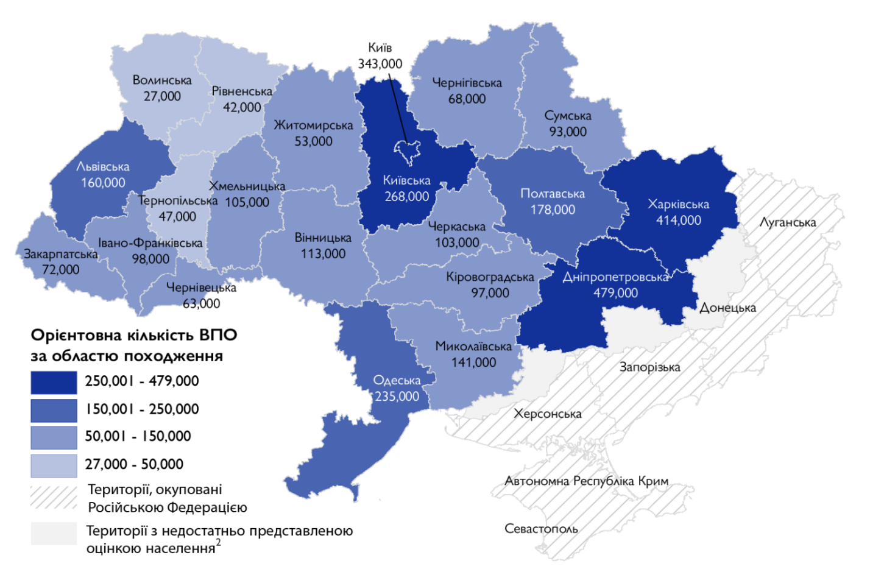
Рис. 2.2. Оцінка фактичної чисельності ВПО за областями переміщення (Звіт про внутрішнє переміщення населення в Україні, 2024)

Близько чверті внутрішньо переміщених осіб (24%) визначили продовольство як свою найнагальнішу потребу. Менш актуальними є потреби в одязі та інших непродовольчих товарах (наприклад, ковдри — 8%), допомозі з оплатою житла (7%) та медикаментах (6%). На відміну від попереднього раунду 15, потреби в павербанках, генераторах та твердому паливі вже не є першочерговими, ймовірно через завершення зимового сезону. ВПО систематично виявляють більшу потребу в цих напрямках порівняно з тими, хто повернувся додому або непереміщеним населенням. Варто зазначити, що чверть ВПО (25%) не вказали на наявність нагальних потреб, тоді як серед осіб, що повернулися, цей показник складає 50%, а серед непереміщеного населення — 58%. Дуже мала кількість ВПО зазначила опалення (1%), доступ до грошових коштів, павербанки чи інші допоміжні послуги, такі як психологічні консультації, юридична допомога або послуги для осіб з інвалідністю (<1% для кожної категорії) (Звіт про внутрішнє переміщення населення в Україні, 2024)
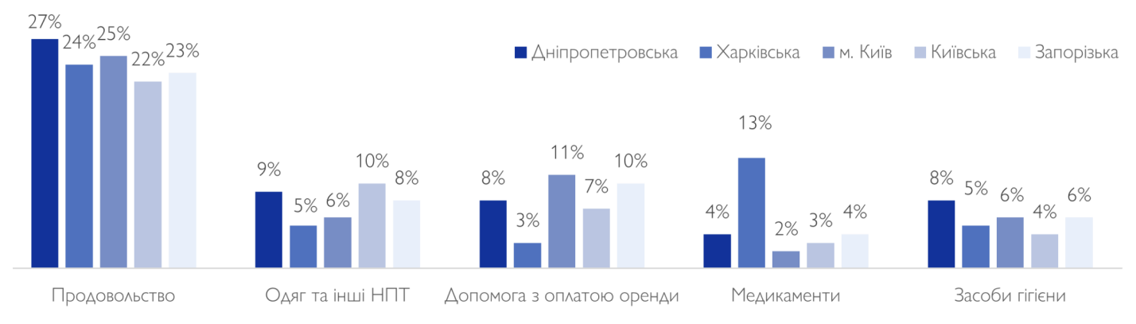
Рис. 2.3. Найнагальніші потреби ВПО у п’яти найбільших областях за кількістю прийнятих ВПО (% ВПО) (Звіт про внутрішнє переміщення населення в Україні, 2024)

Таким чином, варто визначити основні обставини та потреби ВПО, які необхідно враховувати при плануванні роботи соціального працівника, наведемо їх у табл. 2.1.
Таблиця 2.1
Обставини та потреби внутрішньо переміщених осіб (ВПО), які необхідно враховувати при плануванні роботи соціального працівника
Категорія | Опис | Приклади
Житлові потреби | ВПО часто втрачають своє житло і потребують тимчасового або постійного житла. Зазвичай це передбачає пошук доступних варіантів розселення. | Пошук тимчасового житла для сімей, що були змушені покинути свої будинки через бойові дії. Пропозиція допомоги в оформленні оренди житла.
Медичні потреби | Потреба у доступі до медичних послуг через хронічні захворювання, травми або психологічні проблеми. ВПО можуть мати особливі медичні потреби. | Доступ до лікарів для осіб з хронічними захворюваннями, медичний супровід для людей, які пережили стрес, травми або отримали поранення.
Психологічні та емоційні потреби | Багато ВПО переживають стрес і травми через втрату дому, близьких або пережите насильство. Важливо забезпечити психологічну підтримку та реабілітацію. | Психологічні консультації для осіб, що пережили втрату рідних або насильство в зоні конфлікту. Проведення групових терапій для відновлення психоемоційного стану.
Соціальна інтеграція | ВПО часто стикаються з труднощами адаптації в новій громаді. Необхідно забезпечити інтеграцію через соціальні програми, групи підтримки та культурні заходи. | Організація соціальних заходів, клубів за інтересами, інтеграційних програм для дітей ВПО. Запуск курсів мовної адаптації для тих, хто не володіє мовою регіону.
Освітні потреби | Переселенці, особливо діти, можуть не мати доступу до навчання через відсутність документів або проблеми з переведенням до нової школи. | Організація освітніх програм для дітей ВПО, допомога у відновленні шкільних документів, залучення вчителів для надання репетиторських послуг.
Фінансові потреби | ВПО часто втрачають джерела доходу, що ускладнює їх можливості для утримання себе та сім'ї. Важливо забезпечити доступ до соціальних виплат та фінансових ресурсів. | Допомога у оформленні соціальних виплат для ВПО, пошук варіантів працевлаштування або участі у волонтерських програмах, що передбачають компенсацію.
Правові потреби | Переселенці часто не мають документів або стикаються з юридичними труднощами щодо оформлення нових документів, реєстрації на новому місці проживання. | Допомога в отриманні документів (реєстрація на новому місці, паспортні послуги), юридичне консультування щодо правових аспектів статусу ВПО.

Продовження таблиці 2.1
Потреби у працевлаштуванні | Багато ВПО втрачають роботу або не мають доступу до нових можливостей для працевлаштування в новому місці проживання. Важливо створювати можливості для працевлаштування. | Організація ярмарків вакансій, програми з перекваліфікації та професійної адаптації для ВПО. Пошук можливостей для самозайнятості або волонтерської діяльності.
Потреби у безпеці | Оскільки багато переселенців пережили насильство або бойові дії, питання безпеки є важливим. Соціальний працівник повинен допомогти створити умови для безпечного проживання. | Організація безпечних умов для проживання, надання інформації про місцеві служби безпеки та захисту, співпраця з органами правопорядку для запобігання насильству.
Культурні потреби | ВПО можуть відчувати культурну ізоляцію в новому середовищі, тому важливо забезпечити культурну адаптацію. | Організація культурних заходів, допомога в інтеграції в культурне життя нової громади, мовні курси, заняття по вивченню місцевої культури та традицій.

У процесі планування роботи соціального працівника з внутрішньо переміщеними особами (ВПО) необхідно враховувати низку важливих обставин та потреб, що виникають у цих осіб через переселення та втрату звичного способу життя. Перш за все, необхідно забезпечити ВПО доступ до житла, медичних послуг, психологічної підтримки та освітніх ресурсів. Соціальний працівник повинен активно працювати над інтеграцією переселенців у нову громаду, що включає організацію соціальних, культурних заходів та мовної адаптації.
Також важливо враховувати фінансові труднощі ВПО, які часто втрачають роботу та джерела доходу, тому варто забезпечити доступ до соціальних виплат, а також створювати можливості для працевлаштування та перекваліфікації. Правові аспекти, зокрема отримання документів та реєстрація на новому місці, є важливими для легалізації статусу ВПО та надання їм правових гарантій.
Не менш важливими є потреби у безпеці, оскільки багато переселенців пережили насильство або бойові дії. Соціальний працівник має забезпечити безпечні умови для проживання та співпрацювати з органами правопорядку для захисту прав ВПО. Зважаючи на культурну ізоляцію, важливо створювати умови для культурної адаптації переселенців, сприяючи їх інтеграції в нову соціокультурну середу.
Усі ці аспекти є критично важливими для ефективної підтримки ВПО і вимагають комплексного підходу в роботі соціального працівника.
Серед спеціалізованих програм, розроблених для підтримки внутрішньо переміщених осіб (ВПО), виділяють кілька ключових напрямів, які враховують особливі потреби цієї вразливої категорії населення. Такі програми не обмежуються лише базовою допомогою, а мають комплексний характер і спрямовані на відновлення соціального функціонування, захист прав та всебічну інтеграцію переселенців у нові умови життя (Ісаченко, Гончар, 2018, с.167)
1. Підтримка сімей – програмний напрям включає розробку і впровадження спеціальних освітніх та психосоціальних заходів для дітей, які зазнали травматичного досвіду через вимушене переміщення. Такі заходи можуть включати адаптаційні програми в школах, психологічну допомогу, заняття з розвитку емоційної стабільності та соціальної взаємодії. Окрему увагу приділяють жінкам, які в умовах переміщення можуть опинитися в ситуаціях підвищеного ризику (наприклад, втрати соціальних зв’язків, насильства чи безробіття), тому їм надаються послуги соціальної, психологічної та юридичної підтримки.
2. Репатріація та реінтеграція - програми мають на меті підтримати тих ВПО, які мають можливість та бажання повернутися до місць свого попереднього проживання після стабілізації ситуації. Програми спрямовані на те, щоб полегшити процес повернення, надати матеріальну допомогу, юридичну підтримку, а також сприяти інтеграції у місцеві громади через соціальні проекти, професійне навчання, відновлення житла тощо.
3. Захист прав людини - у рамках цього напряму здійснюються заходи щодо забезпечення ВПО базових прав: доступу до освіти для дітей, медичного обслуговування, можливості отримати житло, оформити соціальні виплати або отримати допомогу для відкриття власної справи та особливо актуально в умовах, коли переселенці втрачають доступ до документів, пільг або звичних державних сервісів.
4. Юридична підтримка та орієнтація в нормативному полі - однією з ключових проблем для ВПО є труднощі з оформленням документів, які засвідчують особу, місце проживання, право на пільги тощо. У відповідь на це впроваджуються програми з надання безоплатної юридичної допомоги: фахівці консультують щодо процесів реєстрації, відновлення втрачених документів, подачі заяв до соціальних служб або судових органів.
Програми реалізуються як урядовими структурами, так і численними неурядовими та міжнародними організаціями. Їхня спільна мета — допомогти ВПО не лише вижити у нових обставинах, а й віднайти ресурс для активного життя, відновлення гідності та соціального статусу (Ісаченко, Гончар, 2018, с.167)
Гусак Н. Є., Семигіна Т. В., Трухан (2014) у своїх наукових працях акцентує увагу на різноманітних стратегіях втручання у потреби та обставини, які використовуються у міжнародній соціальній роботі для надання ефективної допомоги внутрішньо переміщеним особам (ВПО). Умовно ці втручання поділяються на короткострокові (що мають негайний і швидкий ефект) і довгострокові (які передбачають системну роботу, спрямовану на стабілізацію та розвиток особистості та громади в цілому) (Гусак, Семигіна, Трухан, 2014, с.161).

Короткострокові стратегії втручання:
1. Кризове втручання - форма негайної допомоги, яка надається людині у стані емоційного чи життєвого шоку (наприклад, відразу після переміщення, втрати житла, розлуки з родиною тощо). Основна мета — стабілізувати емоційний стан і дати людині чітке розуміння наступних кроків.
До основних технік кризового втручання належать:
- інформування: пояснення, куди звертатися, які служби можуть допомогти, які документи потрібні;
- використання наочних матеріалів: буклети, брошури, візуальні дорожні карти, інтернет-ресурси;
- залучення ресурсів підтримки: виявлення людей (родичів, знайомих, волонтерів), які можуть допомогти;
- розмова про емоції: допомога людині у висловленні своїх почуттів (страху, гніву, тривоги);
- планування дій: разом із клієнтом окреслюються можливі кроки для подолання ситуації;
- рефлексія: аналіз власного стану та поведінки;
- погодження подальших кроків: спільне рішення з соціальним працівником про наступні зустрічі чи дії;
- оцінка прогресу: періодичний перегляд того, що вдалося досягти;
2. Аутріч-робота (outreach). Також відома як мобільне втручання, ця стратегія передбачає, що соціальний працівник виїжджає безпосередньо до місць проживання ВПО, особливо в тимчасові поселення чи центри. Це важливо для тих, хто не має змоги самостійно звернутися до соціальних служб. Така форма втручання дозволяє встановити контакт із людьми, які можуть бути ізольованими або недоінформованими.
3. Модель, орієнтована на завдання - методика полягає у поступовому вирішенні проблем, які виникають у людини після переміщення. Разом із соціальним працівником визначаються конкретні завдання, наприклад: отримання довідки ВПО, влаштування дитини в школу, пошук тимчасової роботи тощо. Завдання розподіляються на етапи, які виконуються між особистими зустрічами. Такий підхід дозволяє зменшити психологічне навантаження і підвищити ефективність самостійних дій людини.

Довгострокові стратегії втручання - тип втручання базується на системному та екологічному підходах, що ґрунтуються на ідеях:
- "людина в оточенні" — необхідність врахування усіх соціальних, культурних, економічних і правових обставин, в яких перебуває особа;
- "економічна спроможність" — прагнення розвинути здатність людини самостійно забезпечувати себе, брати участь в економічному житті суспільства.
Основні елементи довготривалого підходу: (Ісаченко, Гончар, 2018, с.167)
- індивідуальна підтримка: тривала робота з особою з метою її адаптації, розвитку навичок, стабілізації психоемоційного стану;
- розвиток громад: сприяння створенню соціальних структур, які об’єднують впо і місцевих жителів (клуби, ініціативні групи, волонтерські центри);
- адвокація та представництво інтересів: участь впо у прийнятті рішень, захист їхніх прав на рівні місцевої влади, держави чи міжнародних організацій;
- залучення волонтерів і ресурсів громади: організація підтримки через місцеві мережі, благодійні фонди, церковні структури, бізнес-ініціативи;
Гусак Н. Є., Семигіна Т. В., системно описує, як соціальні працівники можуть допомагати ВПО як у гострий період кризи, так і в процесі тривалої інтеграції в нове суспільство. Її підхід підкреслює важливість як індивідуального супроводу, так і розвитку громадських ініціатив, що забезпечують сталість соціальної підтримки (Гусак, Семигіна, Трухан, 2014, с.161).
На початку повномасштабної агресії Росії проти України ситуація із внутрішньо переміщеними особами (ВПО) стрімко загострилася. Щодня збільшувалася кількість людей, які змушені були тікати з територій, де відбувалися бойові дії, або втратили житло через обстріли. Державна система соціального захисту виявилась неготовою до такої масової та нагальної соціальної кризи — вона не могла оперативно й ефективно реагувати на потреби цих людей.
Через це основне навантаження з надання допомоги переселенцям взяли на себе волонтери, представники громадських організацій, а також міжнародні благодійні фонди. Однак, незважаючи на величезну значущість їхньої роботи, вона часто мала фрагментарний і неузгоджений характер. Причиною цього була нестача як кваліфікованих кадрів, так і системного підходу до вирішення проблем. Тобто, допомога хоч і була важливою та необхідною, проте не могла повністю компенсувати відсутність організованої, цілісної державної політики, яка б відповідала масштабу виклику, викликаного війною.
Сьогодні ситуація поступово змінюється — спостерігається значне покращення в організації надання допомоги ВПО. По всій Україні почали діяти гуманітарні штаби як на регіональному, так і на загальнонаціональному рівні. Було налагоджено координацію між органами державної влади, обласними військовими адміністраціями, міжнародними організаціями та волонтерськими об’єднаннями.
Збір інформації про потреби переселенців здійснюється за допомогою цифрових інструментів — чат-ботів, телефонних ліній, соціальних мереж. Ведеться прийом заявок на надання інсуліну, ліків для людей із хронічними захворюваннями, продуктів харчування. Також важливу роль відіграє особистий контакт соціальних працівників з переселенцями. У процесі враховується досвід, отриманий під час попередньої хвилі переміщення у 2014–2015 роках. Соціальні послуги сьогодні надаються за принципом добровільності — особа має право приймати чи відмовлятися від запропонованої допомоги, згідно з чинним законодавством України щодо соціальної роботи.
На сьогодні всіх вимушено переміщених осіб умовно можна поділити на дві основні категорії залежно від умов їхнього проживання, рис. 2.4.

Рис. 2.4. Основні категорії ВПО залежно від умов їхнього проживання (Замашкіна, 2024, с. 249).

У соціальній роботі з переселенцями Замашкіна О.Д. пропонує використовувати підхід, що охоплює три основні складові адаптації та акультурації, табл. 2.2 (Замашкіна, 2024, с. 249).
Таблиця 2.2
Три основні складові адаптації та акультурації у соціальній роботі з переселенцями
Складова | Суть складової | Основні механізми адаптації | Особливості та завдання соціальної роботи
Природно-антропологічна | Адаптація ВПО до нового середовища, враховуючи демографічні, територіальні, кліматичні умови життя | - Територіальна реабілітація  - Соціальна адаптація до нового середовища  - Засвоєння місцевих звичаїв | - Забезпечення житлом  - Ознайомлення з інфраструктурою та послугами на новому місці  - Підтримка у побутовій інтеграції  - Сприяння формуванню почуття безпеки й стабільності у новій громаді

Продовження таблиці 2.2
Духовно-культурна | Інтеграція в нове культурне середовище при збереженні власної національно-культурної ідентичності | - Адаптація до культурної обстановки  - Інтеграція у соціокультурне життя громади  - Підтримка культурної самобутності | - Проведення заходів міжкультурного обміну  - Створення умов для підтримки рідної мови, традицій та вірувань  - Організація культурних подій для взаємного знайомства переселенців та місцевих жителів
Агентно-професійна | Забезпечення професійної адаптації ВПО, їх працевлаштування, підвищення кваліфікації та економічної самостійності | - Допомога у пошуку роботи  - Професійна орієнтація  - Підвищення кваліфікації  - Освіта та перекваліфікація | - Проведення профорієнтаційних консультацій  - Співпраця з центрами зайнятості  - Навчальні курси, тренінги  - Створення умов для кар’єрного зростання та економічної стабільності

Згідно складових, можна виділити напрями соціальної роботи з обставинами та потребами внутрішньо переміщеними особами: (Замашкіна, 2024, с. 249).
1. Професійна адаптація та працевлаштування. Основною метою цього напряму є сприяння зайнятості ВПО відповідно до їхнього професійного досвіду, рівня освіти та актуальних потреб на місцевому ринку праці. Підтримка включає професійну орієнтацію, курси підвищення кваліфікації або перекваліфікації, а також розвиток підприємницьких навичок для реалізації ідей самозайнятості. Соціальні працівники допомагають у пошуку вакансій, налагодженні контактів із роботодавцями та супроводжують у процесі працевлаштування.
2. Забезпечення матеріальної підтримки та компенсації. Напрям орієнтований на подолання фінансових труднощів, що виникли внаслідок вимушеної евакуації. Йдеться про допомогу в отриманні тимчасового або постійного житла, доступ до медичних послуг, соціальних виплат і компенсацій. Фахівці соціальної сфери також допомагають постраждалим оформити документи для отримання допомоги, організовують гуманітарну та психологічну підтримку, сприяють стабілізації життєвих умов у новому середовищі.
3. Сприяння соціальній згуртованості та добросусідству. Метою цього напряму є налагодження дружніх та конструктивних взаємин між внутрішньо переміщеними особами та громадами, що їх приймають. Акцент робиться на зменшенні соціальної напруги, розвитку співпраці й активному залученні переселенців до громадського життя. Для цього можуть створюватися ініціативні групи, проводитись культурні заходи, спільні волонтерські проєкти, що сприяють взаєморозумінню, толерантності й прийняттю.
4. Психологічна підтримка та емоційне відновлення. Напрям зосереджений на подоланні психологічних травм, спричинених конфліктом, втратою житла або близьких, стресами адаптації до нових умов. Психологи, психотерапевти та інші спеціалісти надають індивідуальні та групові консультації, проводять тренінги, арт-терапію, реабілітаційні заходи. Головне завдання — забезпечити внутрішню стабільність та відновити життєву мотивацію переселенців.
5. Забезпечення повноцінної інтеграції у приймаюче середовище. Напрям передбачає створення рівних умов для участі переселенців у соціальному, культурному та економічному житті нової громади. Інтеграційні програми спрямовані на усунення дискримінації, забезпечення доступу до освіти, медичних послуг, культурних заходів. Особлива увага приділяється налагодженню міжкультурного діалогу, подоланню упереджень та формуванню позитивного образу ВПО у громаді.
Каменщук Т.А, Коритчук Н.О окреслюють ключові напрями соціальної роботи з внутрішньо переміщеними особами, що охоплюють багатогранні аспекти підтримки цієї категорії населення. Ці напрями спрямовані на всебічне сприяння адаптації та інтеграції переселенців у нове соціальне й культурне середовище. До основних сфер соціального втручання належать ті, що відповідають на потреби як матеріального, так і психологічного, професійного й міжособистісного характеру, табл. 2.3 (Каменщук, Коритчук, 2022, с. 76)
Таблиця 2.3
Напрями соціальної роботи з вимушеними переселенцями за В. Панком
Напрям | Основні види діяльності
Соціальний | - соціальна реабілітація;  - діагностика;  - допомога з пенсіями/допомогами;  - підтримка груп самодопомоги;  - профілактика бездомності;  - взаємодія з органами влади.
Соціально-інформаційний | - збір інформації про переселенців;  - інформування про діяльність служб.
Соціально-психологічний | - психологічне консультування;  - психокорекція;  - допомога у кризах;  - профілактика стресу;  - тренінги;  - психодіагностика дітей.
Соціально-педагогічний | - консультації щодо виховання;  - робота з дітьми та підлітками;  - корекційна допомога;  - профорієнтація;  - контроль за освітою.
Соціально-правовий | - правовий захист;  - юридичні консультації;  - інформування про права.
Медико-соціальний | - медичні консультації;  - долікарська допомога;  - виявлення хворих;  - допомога з ліками;  - направлення в медустанови.
Фінансовий | - надання фінансової підтримки;  - надання позик.
Соціально-економічний | - консультації з економічних питань;  - підтримка самостійності;  - підвищення доходів.
Матеріальний | - продуктова допомога;  - одяг, речі;  - інші натуральні ресурси (ліки, будматеріали).
Соціально-трудовий | - сприяння працевлаштуванню;  - допомога у відкритті бізнесу;  - консультації щодо зайнятості та профорієнтації;  - професійна підготовка.

Таким чином, обставини та потреби внутрішньо переміщених осіб (ВПО) є багатогранними і потребують ретельного врахування при плануванні роботи соціального працівника. Соціальні працівники повинні забезпечити комплексний підхід до вирішення проблем, з якими стикаються переселенці, включаючи житлові, медичні, психологічні, освітні, фінансові, правові, працевлаштувальні та культурні потреби. Для ефективної роботи соціальний працівник має враховувати необхідність у створенні умов для безпечного проживання, надання психосоціальної підтримки та сприяння інтеграції в нову громаду. Важливо забезпечити доступ до медичних та юридичних послуг, а також надати можливості для працевлаштування, освіти та культурної адаптації. Загалом, планування роботи соціального працівника з ВПО повинно базуватися на індивідуальних потребах кожної особи та її родини, сприяючи адаптації, відновленню, соціалізації та створенню умов для нормального функціонування в новому середовищі. Успішна підтримка ВПО вимагає гнучкості, співпраці з іншими організаціями та органами влади, а також постійної оцінки змін у потребах переселенців.

2.2. Роль соціального працівника у мультидисциплінарному підході у наданні допомоги родинам ВПО

В Україні застосування мультидисциплінарного підходу в соціальному захисті громадян регулюється відповідними нормативно-правовими актами, які здебільшого стосуються соціального захисту. Одним із таких документів є Наказ Міністерства соціальної політики України «Про порядок організації мультидисциплінарного підходу з надання соціальних послуг у територіальних центрах соціального обслуговування». У цьому наказі мультидисциплінарний підхід визначається як «форма організації роботи територіального центру, що надає соціальні послуги особам, які перебувають у складних життєвих обставинах».
Основною метою впровадження мультидисциплінарного підходу є забезпечення доступності та розширення спектру соціальних послуг для населення, зокрема для тих, хто проживає в віддалених регіонах. Цей підхід також дозволяє знижувати вартість послуг, покращувати їх якість і наближати їх до європейських стандартів. Крім того, мультидисциплінарний підхід сприяє забезпеченню більш широкого охоплення громадян, які потребують соціальної допомоги.
Однією з основних переваг мультидисциплінарного підходу є необхідність залучення фахівців з різних сфер для вирішення складних завдань. Соціальні працівники, надаючи допомогу, можуть потребувати консультацій та підтримки інших спеціалістів, таких як юристи, лікарі чи психологи. Виявляється, що деякі проблеми неможливо вирішити лише зусиллями одних соціальних працівників, тому спільна робота спеціалістів різних галузей є важливою для ефективного задоволення потреб клієнтів (Фоміна, Волжина, 2020, с.17)
Таким чином, мультидисциплінарний підхід у соціальній роботі — це інтеграція зусиль різних фахівців, які працюють разом в єдиній команді для надання комплексної допомоги та підтримки тим, хто знаходиться в складних життєвих обставинах та дозволяє краще відповідати на потреби клієнтів і забезпечити більш ефективну підтримку.
У науковій літературі також розглядаються поняття мультидисциплінарних та міждисциплінарних команд, які мають багато спільного, оскільки обидва передбачають ефективну взаємодію спеціалістів з різних сфер. Основною метою таких команд є надання допомоги клієнтам через об'єднання зусиль експертів різних напрямків, які працюють над досягненням спільної мети (Спіріна, Лунь, 2021, с.216).
Для забезпечення ефективної підтримки клієнтів формується мультидисциплінарна команда, до складу якої входять професіонали з різних областей. Кожен фахівець працює за власним планом, але всі завдання мають бути узгоджені для досягнення загального результату. Прикладом такої практики є робота інклюзивно-ресурсних центрів, де фахівці різного профілю надають послуги дітям з особливими освітніми потребами.
Надання соціальних послуг мультидисциплінарними командами ґрунтується на принципах адресності та індивідуального підходу, доступності і відкритості, добровільності вибору або відмови від послуг, гуманності, комплексності та максимальній ефективності використання бюджетних коштів. Крім того, важливими є такі принципи, як законність, дотримання стандартів якості, конфіденційність і соціальна справедливість, що прописано в Наказі Міністерства соціальної політики України щодо організації мультидисциплінарного підходу в соціальних послугах.
В літературі мультидисциплінарна команда розглядається як колектив незалежних експертів з різних сфер, які мають власні плани розвитку, проте працюють над спільними завданнями. В рамках роботи з конкретними випадками, такі команди зазвичай проходять кілька етапів: оцінка випадку, обмін думками, розподіл обов’язків, оцінка ситуації, планування втручання, безпосереднє втручання, а також аналіз виконаної роботи та завершення процесу. Деякі команди дотримуються єдиної стратегії, а інші розробляють індивідуальні стратегії для конкретних груп клієнтів (Дащаківська, Максименко, 2021, с.28).
Мультидисциплінарні команди в соціальній роботі використовують різні стратегії взаємодії між фахівцями для досягнення найкращих результатів у допомозі клієнтам. Кожна стратегія має свої особливості та підходи до координації діяльності між фахівцями різних галузей. Вибір стратегії залежить від конкретного випадку, потреб клієнта, а також від того, яка форма взаємодії між членами команди найбільш ефективна для вирішення ситуації (Дащаківська, Максименко, 2021, с.28).
У таблиці 2.4 наведені найбільш поширені типи стратегій, що застосовуються в мультидисциплінарних командах.

Таблиця 2.4
Стратегії мультидисциплінарної роботи з клієнтами

№ | Стратегія | Опис
1 | Стратегія паралельних дій | Кожен член команди має власну стратегію. Координація діяльності фахівців здійснюється шляхом зустрічі членів команди для обговорення результатів та планів.
2 | Стратегія «поштової скриньки» | Члени команди збираються для роботи після запрошення лідера команди, який отримав запит від клієнта. Один з фахівців може самостійно вести випадок.
3 | Стратегія прийому і розподілу | Команда приймає рішення на основі попереднього аналізу ситуації та переадресовує вирішення проблеми одному з членів команди.
4 | Стратегія прийому, обстеження і розподілу | Команда проводить повне дослідження та оцінку ситуації клієнта перед тим, як вирішити, чи необхідне втручання, а також хто з фахівців буде вести випадок.
5 | Стратегія прийому, обстеження, розподілу та аналізу | Після втручання починається етап аналізу. Команда обговорює досягнуті результати, потреби клієнта та рекомендації, а також приймає рішення про подальшу роботу з проблемою.
6 | Змішана паралельна модель | Мультидисциплінарна команда та незалежні фахівці взаємодіють на різних етапах. Ухвалення рішень є ключовим етапом, і його ефективність визначає якість команди.

У праці Дащаківської О., Стельмаха С. та Максименко К. підкреслюється, що мультидисциплінарний підхід до надання соціальних послуг забезпечує комплексне вирішення проблем громадян та ефективне попередження або усунення соціальних ризиків і вразливості. Такий підхід вимагає створення інтегрованої системи надання послуг, що включає інтеграцію управлінських процесів, стратегій, технологій і процесів. Важливим аспектом є інтеграція членів мультидисциплінарної команди, адже команда складається з фахівців різних напрямків, чий досвід та знання дозволяють досягти спільної мети. Цей принцип інтеграції є основною умовою успішної роботи команди (Дащаківська, Максименко, 2021, с.28).
Згідно з авторським підходом, існують різні типи команд залежно від ступеня інтеграції та характеру завдань: (Дащаківська, Максименко, 2021, с.28).
- Команди для обговорення конкретного випадку: ці команди створюються для обговорення проблеми, обміну інформацією між фахівцями різних областей та пошуку оптимальних шляхів її вирішення. Після обговорення визначається особа, яка буде відповідальна за подальше вирішення питання. За необхідності, команда може збиратися повторно для оцінки прогресу та коригування плану дій.
- Команди для вирішення подібних проблем: ці команди працюють зазвичай без постійних нарад. Вони взаємодіють через телефонні переговори або консультації між кількома фахівцями, що дозволяє оперативно вирішувати проблеми.
- Регулярно працюючі команди: такі команди регулярно збираються у визначений час для розв’язання проблем у різних сферах соціальної роботи. Цей тип команд має організовану структуру та чіткий графік роботи.
Одним із найважливіших процесів у роботі мультидисциплінарних команд є професійна комунікація. Вона забезпечує ефективну взаємодію між членами команди та дозволяє уникати непорозумінь. Також важливим аспектом є гнучке лідерство, при якому роль лідера може змінюватися залежно від етапу вирішення проблеми чи конкретного випадку. Лідер ініціює створення команди, визначає ключові питання для колективного обговорення та узгоджує підхід до їх вирішення. Важливо, щоб у команді була створена атмосфера підтримки, емпатії та взаєморозуміння, що сприяє профілактиці професійного вигоряння у фахівців.
У мультидисциплінарному підході соціальний працівник відіграє важливу роль у забезпеченні всебічної допомоги родинам внутрішньо переміщених осіб (ВПО). Цей підхід передбачає інтеграцію знань і навичок фахівців з різних сфер, таких як соціальна робота, психологія, право, медицина, освіта та інші, з метою надання комплексної допомоги родинам, які опинилися в складних життєвих обставинах через переселення. Соціальний працівник у цьому контексті виступає координатором, організатором та провідним фахівцем, який забезпечує ефективну взаємодію між різними учасниками процесу надання допомоги (Спіріна, Лунь, 2021, с.216).
Сутність роботи соціального працівника у мультидисциплінарному підході полягає в тому, щоб забезпечити належну координацію між різними спеціалістами для створення максимально ефективного плану підтримки для родин ВПО. Він працює з іншими професіоналами (психологами, юристами, медичними працівниками, педагогами) для забезпечення комплексного підходу до вирішення проблем переселенців. Соціальний працівник проводить первинний моніторинг потреб родини, надає індивідуальні та групові консультації, а також займається організацією необхідних соціальних послуг, таких як матеріальна допомога, медична підтримка, юридичні консультації, доступ до освіти та психологічна реабілітація.
Мета соціального працівника в мультидисциплінарному підході — створити сприятливі умови для соціальної адаптації та реінтеграції родин ВПО у новому середовищі. Основна мета соціального працівника полягає в тому, щоб допомогти родинам впоратися з емоційними, соціальними, юридичними та економічними труднощами, з якими вони стикаються після переселення та досягається шляхом надання не тільки соціальних послуг, але й шляхом інтеграції родини до нової громади, підтримки їх психологічного здоров’я, а також допомоги в адаптації до нових соціальних умов.
Роль соціального працівника в мультидисциплінарній команді також включає активну участь у розробці плану індивідуальної роботи для кожної родини ВПО. Він спільно з іншими фахівцями визначає пріоритети допомоги, ураховуючи конкретні потреби родини. Важливо, що соціальний працівник виступає в ролі фасилітатора, що дозволяє забезпечити ефективну комунікацію між усіма учасниками процесу допомоги (Костіна, Могилка, 2024, с.32).
Головні риси соціального працівника наведено на рис. 2.5.

Рис. 2.5. Головні риси соціального працівника у роботі з ВПО

Завдяки мультидисциплінарному підходу, соціальний працівник має можливість сприяти родинам ВПО у подоланні соціальної ізоляції, зменшенні стресу та забезпеченні доступу до необхідних ресурсів та дозволяє родинам отримати не тільки оперативну підтримку, але й підтримку на довгостроковій основі, що сприяє їх повноцінній інтеграції в нову соціальну середу.
Соціальний працівник, працюючи з внутрішньо переміщеними особами (ВПО), виконує різноманітні функції, які сприяють їх соціальній адаптації та інтеграції в нові умови життя. Ці ролі допомагають не тільки забезпечити необхідну допомогу, але й сприяють формуванню позитивних змін у житті переселенців (Костіна, Могилка, 2024, с.32).
Наведемо кілька основних ролей, які може виконувати соціальний працівник в табл. 2.5.
Таблиця 2.5
Ролі соціального працівника, працюючи з внутрішньо переміщеними особами (ВПО)
№ | Роль соціального працівника | Опис ролі | Мета ролі
1 | Адвокат | Соціальний працівник захищає права та інтереси ВПО, надаючи юридичну допомогу, інформує про права та можливості. Він також налагоджує зв'язки з правозахисними організаціями. | Захист прав ВПО, забезпечення їхніх юридичних інтересів та допомога в розумінні правової ситуації.
2 | Експерт | Має спеціалізовані знання у галузі соціальної роботи, проводить аналіз ситуацій, визначає потреби ВПО та розробляє індивідуальні плани допомоги. | Забезпечення комплексної та детальної оцінки потреб ВПО, створення індивідуальних планів допомоги для ефективної адаптації.
3 | Посередник | Допомагає налагоджувати співпрацю між ВПО та іншими соціальними інституціями або громадою, створює атмосферу взаєморозуміння та шукає компроміси у конфліктних ситуаціях. | Сприяння інтеграції ВПО в нове середовище шляхом налагодження співпраці та вирішення конфліктів.
4 | Помічник | Надає постійну підтримку переселенцям у різних аспектах адаптації, допомагає з оформленням документів, вирішенням побутових проблем. | Забезпечення підтримки в процесі адаптації ВПО до нових умов, допомога в повсякденному житті та вирішенні адміністративних питань.
5 | Соціальний терапевт | Допомагає ВПО подолати емоційні та психологічні труднощі, підтримує реабілітацію після стресу, допомагає в психоемоційному відновленні. | Психологічна підтримка для подолання наслідків стресу від переселення, допомога в емоційному та психологічному відновленні ВПО.
6 | Конфліктолог | Виступає медіатором у конфліктах між ВПО та місцевими жителями або серед самих переселенців, сприяє мирному вирішенню суперечок. | Вирішення конфліктів та сприяння гармонійним відносинам між ВПО та новим середовищем або всередині громади переселенців.
7 | Організатор соціального виховання | Організовує соціальні заходи та програми для ВПО, сприяє їх соціалізації, допомагає інтегруватися в громаду через різноманітні ініціативи. | Сприяння соціалізації ВПО, їх інтеграції в нову громаду та створення можливостей для розвитку та взаємодії з іншими членами громади.

Продовження таблиці 2.5
8 | Громадський діяч | Залучає місцеву громаду та волонтерів до допомоги ВПО, просуває ідеї взаємодопомоги та соціальної відповідальності, проводить просвітницьку діяльність. | Створення позитивного ставлення до ВПО серед місцевої громади, залучення ресурсів та підтримки від громадян для покращення умов життя переселенців.
9 | Менеджер | Організовує та координує роботу з ВПО, залучає ресурси для забезпечення їх соціальної адаптації, управляє проектами, що підтримують переселенців. | Ефективне управління процесами адаптації ВПО, координація ресурсів та проектів для забезпечення їх потреб.

Крім того, надання соціальної допомоги ВПО в Україні здійснюється на кількох рівнях, що включає роботу державних, адміністративних, громадських та міжнародних організацій. Вивчення теорії та практики соціальної роботи з переселенцями свідчить про використання різноманітних стратегій і форм роботи для забезпечення всебічної підтримки та адаптації ВПО до нових умов життя. Це потребує взаємодії між різними структурами та мобілізації всіх наявних ресурсів для подолання складних життєвих обставин переселенців.
Дослідники Бартків, О.О у своїх працях акцентує увагу на тому, що соціальна робота з внутрішньо переміщеними особами може реалізовуватись у двох основних формах: класичній та некласичній (або неформальній). Кожна з них має свою специфіку, цілі й інструментарій. (Бартків, 2017, с.114)
1. Класичні форми соціальної роботи. До класичних форм соціальної допомоги відносяться ті види соціальних послуг, які регламентуються державою та передбачені чинним законодавством для всіх громадян, які опинилися в складних життєвих обставинах. Вони є універсальними і застосовуються до різних соціальних груп, включаючи внутрішньо переміщених осіб.
Такі форми підтримки включають: (Бартків, 2017, с.114)
• надання матеріальної допомоги (грошової, продуктової, гуманітарної);
• забезпечення доступу до соціальних послуг (медичних, освітніх, юридичних тощо);
• послуги з тимчасового розміщення;
• соціальне консультування;
• державні програми працевлаштування та реабілітації.
Ці види підтримки гарантуються державою і, як правило, реалізуються через мережу офіційних соціальних служб, центрів соціального захисту населення, служб зайнятості, органів місцевого самоврядування та інших установ.
2. Некласичні (неформальні) форми соціальної роботи. Некласичні або неформальні форми соціальної роботи передбачають більш гнучкий та індивідуалізований підхід до допомоги. Вони не завжди регламентовані державними нормативними актами, але часто реалізуються громадськими, благодійними або волонтерськими організаціями.
Ці форми включають застосування специфічних психосоціальних технологій, орієнтованих на глибоке розуміння особистих і сімейних потреб внутрішньо переміщених осіб. Зокрема, йдеться про: (Бартків, 2017, с.114)
• психологічне консультування та підтримку;
• використання психодіагностичних методів для визначення стану клієнта;
• психотерапевтичні практики, спрямовані на подолання травматичних переживань;
• роботу з соціальним мікросередовищем — сусідами, родичами, громадами;
• організацію груп самодопомоги або взаємодопомоги;
• участь у тренінгах, воркшопах і групах підтримки, що сприяють соціальній адаптації та ресоціалізації.
Некласичні методи особливо ефективні в ситуаціях, коли стандартні соціальні послуги не можуть повною мірою охопити складну і багатогранну реальність, у якій перебувають переселенці — зокрема, у випадках психологічних травм, втрати житла, розриву соціальних зв’язків, відсутності роботи або дискримінації (Бартків, 2017, с.114)
Таким чином, подолання складних життєвих обставин внутрішньо переміщених осіб (ВПО) вимагає інтегрованого підходу, який охоплює соціальну, соціально-педагогічну та психологічну допомогу, а також правову підтримку (Багрій, 2018, с.19).
• Соціальна робота: Соціальні працівники створюють умови, що сприяють реалізації прав ВПО, а також допомагають їм адаптуватися до нових життєвих умов. Це може включати надання необхідних соціальних послуг, формування позитивної мотивації для звернення за допомогою, а також розробку та впровадження індивідуальних планів соціальної роботи.
• Соціально-педагогічна робота: Соціальні працівники працюють над оптимізацією позитивних факторів і ресурсів, доступних у громаді, для допомоги ВПО у подоланні складних життєвих обставин. Вони активно сприяють соціалізації переселенців у новому соціальному середовищі, допомагаючи їм інтегруватися та змінити ставлення до себе з боку місцевих мешканців.
• Психологічна робота: Психологи працюють з ВПО та місцевою громадою, допомагаючи змінити негативне ставлення до переселенців і сприяти формуванню згуртованості для спільного процесу адаптації. Вони також підтримують ВПО в прийнятті важливих рішень щодо адаптації та примирення з новим середовищем.
• Правова підтримка: Правовий аспект передбачає захист прав ВПО, забезпечення їхнього правового статусу в новій громаді. Це включає юридичне представництво, адвокатську допомогу, а також стимулювання самодопомоги та забезпечення правового регулювання стосунків ВПО з місцевими органами влади та суспільством.
Одним з основних підходів у соціальній роботі з внутрішньо переміщеними особами (ВПО) є метод ведення випадку, або кейс-менеджмент. Цей метод спрямований на допомогу в соціальній адаптації ВПО та їх ефективній реінтеграції в українське суспільство після переміщення. Процес ведення випадку включає кілька етапів, які мають на меті забезпечити оптимальну підтримку та допомогу на кожному етапі цього процесу рис 2.6. (Багрій, 2018, с.19)

Рис. 2.6. Етапи ведення методу ведення випадку ції (Багрій, 2018, с.19).

На першому етапі соціальний працівник проводить оцінку ситуації у сім’ях внутрішньо переміщених осіб. Він визначає основні проблеми та потреби цих сімей, що можуть включати як соціальні, так і економічні або психологічні аспекти. Процес дозволяє зібрати інформацію про ті труднощі, з якими стикаються переселенці, та які соціальні послуги необхідні для їх вирішення.
На основі виявлених проблем і потреб соціальний працівник приймає рішення про подальші дії. Він визначає рівень складності випадку та вирішує, які саме соціальні послуги будуть необхідні для підтримки адаптації внутрішньо переміщених осіб та може включати допомогу з житлом, роботою, освітою, медичними послугами, психологічною підтримкою та інше.

Формування позитивної мотивації зосереджується на мотивації ВПО до участі в процесах соціальної адаптації та використання соціальних послуг. Створення позитивної мотивації включає в себе як інформування про доступні послуги, так і підтримку в їх прийнятті. Важливо, щоб переселенці відчували, що вони здатні подолати труднощі та адаптуватися до нових умов.
Після визначення потреб і мотивації, соціальний працівник разом з ВПО формує персоналізований план дій. Цей план спрямований на досягнення цілей соціальної адаптації та реінтеграції, таких як знаходження житла, працевлаштування, отримання медичних послуг, навчання, тощо. План є результатом спільної роботи соціального працівника та клієнта, що дозволяє створити індивідуальний підхід до кожного випадку.
Під час етапу реалізація плану відбувається виконання сформованого плану. Соціальний працівник надає підтримку у вигляді конкретних соціальних послуг, які були визначені на попередньому етапі та можуть бути різноманітні форми допомоги, включаючи матеріальну, психологічну, правову та медичну підтримку. Основна мета — забезпечити доступ до всіх необхідних послуг для забезпечення успішної адаптації ВПО.
На етапі повторна оцінка складних життєвих обставин (СЖО) та оцінка ефективності роботи, соціальний працівник проводить повторну оцінку ситуації в сім'ї ВПО. Він оцінює ефективність прийнятих заходів та визначає, чи були досягнуті поставлені цілі. Якщо допомога виявилася ефективною, соціальний працівник може вирішити, що випадок можна закрити. У разі необхідності, можна коригувати план і продовжити роботу.
Кейс-менеджмент завершується, коли внутрішньо переміщена особа або її сім’я досягає поставлених цілей і адаптується до нових умов життя. Якщо всі заплановані послуги були успішно надані і проблеми вирішені, соціальний працівник припиняє роботу з випадком. В разі виникнення нових проблем або складнощів, соціальний працівник може повторно включитися в процес підтримки.

2.3. Аналіз зарубіжних практик у наданні соціально-психологічної допомоги родинам ВПО та перспективи їх адаптації до українських реалій

Аналіз зарубіжних практик у наданні соціально-психологічної допомоги родинам внутрішньо переміщених осіб (ВПО) є важливим аспектом для покращення системи підтримки в Україні. Потреби цих родин, зокрема у сфері психологічної реабілітації та соціальної інтеграції, є надзвичайно актуальними в умовах тривалого конфлікту. Багато країн, які мають досвід роботи з ВПО через війни, природні катастрофи чи економічні кризи, розробили різноманітні моделі допомоги, включаючи комплексні програми психологічної підтримки, допомогу у адаптації до нових умов життя та інтеграцію в соціум. Вивчення цих практик дозволяє не тільки оцінити їх ефективність, а й адаптувати їх до українських реалій, враховуючи специфіку внутрішньо переміщених осіб в Україні, їх культурні, соціальні та економічні потреби.
Зарубіжні практики надання соціально-психологічної допомоги родинам внутрішньо переміщених осіб (ВПО) варіюються в залежності від країни, і кожна з них має власний підхід, заснований на культурних, соціальних та правових особливостях. Ось детальний огляд таких програм та регламентів у різних країнах: (Костіна, Могилка, 2024, с.32).
Німеччина має розвинену систему підтримки для біженців і ВПО, що включає в себе програму "Integration Program", що надає комплексну соціально-психологічну допомогу. У рамках цієї програми родинам ВПО надається підтримка в пошуку житла, медичних послуг, освіти та працевлаштування. Особлива увага приділяється психологічному супроводжуванню, яке включає індивідуальні консультації та групові сесії для зменшення стресу та травм, викликаних переїздом та втратами. Програма передбачає спеціальні тренінги для соціальних працівників, що допомагають їм краще розуміти потреби людей, які пережили війну та насильство. Законодавчі акти, такі як "Asylum Seekers Benefits Act" (Asylbewerberleistungsgesetz), визначають права біженців на доступ до соціальних послуг, включаючи психологічну допомогу та соціальну інтеграцію (Костіна, Могилка, 2024, с.31)
У Швеції соціально-психологічна допомога родинам ВПО організована через програму "Mottagande av nyanlända" (Програма прийому новоприбулих), яка забезпечує біженців та переміщених осіб комплексною підтримкою, включаючи доступ до медичних послуг, освіти, юридичної допомоги та психологічної підтримки. Ключовим елементом є робота з дітьми та молоддю, де акцент робиться на психотерапевтичних групах, які сприяють емоційному відновленню. Соціальні працівники активно використовують моделі групової терапії, тренінги для підтримки адаптації та інтеграції до нової культури. Законодавство в Швеції регулює соціальні послуги для ВПО через "Social Services Act", що забезпечує доступ до підтримки на всіх етапах інтеграції (Костіна, Могилка, 2024, с.31)
Великобританія також має розвинену систему соціальної допомоги для ВПО, зокрема через програму "Refugee Integration and Employment Service (RIES)", яка пропонує послуги для біженців і переміщених осіб. Вона передбачає психологічну підтримку, орієнтовану на подолання стресу від втрат і травм, а також допомогу в пошуку роботи. Програма включає курси для адаптації до нової культури, мовні курси та інші заходи для соціальної інтеграції. Окрім того, у Великобританії працює система кризових центрів для осіб, які пережили насильство або конфлікти, де надається комплексна психологічна допомога. Основні регламенти включають "The Immigration and Asylum Act", який визначає права ВПО на соціальну допомогу та інтеграцію (Костіна, Могилка, 2024, с.32).
У США соціально-психологічна допомога родинам ВПО надається через програму "Refugee Resettlement Program" (Програма поселення біженців), яка реалізується на рівні федерального уряду в партнерстві з місцевими неурядовими організаціями. Вона включає в себе не тільки медичну та юридичну допомогу, але й психосоціальну підтримку для біженців, зокрема, надання психотерапевтичних послуг для родин, які пережили бойові дії. Програма передбачає курси для адаптації та інтеграції, в тому числі допомогу в пошуку роботи, забезпечення доступу до освіти для дітей та підтримку сімей. Важливими аспектами є також програми з розвитку економічної самодостатності, зокрема через тренінги та підтримку у створенні малих бізнесів (Костіна, Могилка, 2024, с.31)
Канада має одну з найбільш інклюзивних систем підтримки для біженців та ВПО, що включає соціально-психологічну допомогу через програму "Settlement Services Program". Вона охоплює широкий спектр послуг для родин, включаючи психологічну допомогу, адаптаційні курси, юридичні консультації та освітні програми. Особлива увага приділяється інтеграції дітей ВПО через навчальні програми, а також психологічній підтримці родин, які пережили травму через конфлікти. Законодавство в Канаді, зокрема "Immigration and Refugee Protection Act", визначає права біженців на доступ до соціальних послуг і включає механізми для підтримки психологічного здоров'я через різноманітні програми адаптації.
У табл. 2.6 спробуємо узагальнити зарубіжні практики у наданні соціально-психологічної допомоги родинам ВПО.

Таблиця 2.6
Зарубіжні практики у наданні соціально-психологічної допомоги родинам ВПО
Країна | Програма/Ініціатива | Опис
Ізраїль | Мобільні психологічні служби для ВПО | Мобільні бригади психологічної допомоги працюють безпосередньо в зонах переселення, надаючи кризову та психологічну допомогу. Включають консультування на місці, терапевтичні сеанси, підтримку сімей.
Ізраїль | Програма реабілітації для постраждалих від терористичних атак | Програма допомоги родинам, що постраждали від терористичних актів, включає психологічну підтримку, групові терапії, підтримку для дітей та підлітків.
Японія | Програма підтримки ВПО після стихійних лих | Після стихійних лих, таких як землетруси та цунамі, Японія розробила комплексну програму підтримки ВПО, включаючи психологічну допомогу, інтеграцію в нові громади, допомогу в адаптації до нових умов життя.
Японія | Регіональні соціальні служби | Регіональні центри психологічної допомоги працюють із родинами, що постраждали від стихійних лих. Вони забезпечують підтримку через консультації, групові заняття та тренінги для дітей і дорослих.
Німеччина | Програма "Простір для інтеграції" | Програма допомоги родинам ВПО, орієнтована на психологічну адаптацію та інтеграцію в суспільство. Включає курси для дорослих та дітей, надаються консультації з психологами та соціальними працівниками.
Німеччина | Психологічне консультування для дітей та підлітків | Програма орієнтована на надання психологічної підтримки для дітей і підлітків, які пережили травми через війни чи переселення. Включає індивідуальні та групові сесії.
Швеція | Шведський інститут підтримки інтеграції для ВПО | Програма надає психологічну підтримку та допомогу в інтеграції для переселенців, зокрема через мовні курси, соціальні програми, психологічні сесії та підтримку для сімей.
Швеція | Програма допомоги для родин, що пережили насильство | Окремий напрямок для підтримки сімей ВПО, які пережили насильство або втратили своїх близьких. Включає індивідуальне консультування, допомогу у створенні нових соціальних зв'язків.
Канада | Програма адаптації та психологічної підтримки для новоприбулих | Програма допомагає новоприбулим родинам адаптуватися до канадської реальності, надаючи консультації психологів, адвокатів, соціальних працівників. Програмою передбачено допомогу родинам у навчанні мови та орієнтації в новому середовищі.

Продовження таблиці 2.6
 | Програма "Робоче місце для ВПО" | Програма, що надає психологічну підтримку в процесі адаптації до нових робочих місць, сприяє побудові соціальних зв'язків у новому місці проживання.
Італія | Інтеграційні курси та програми допомоги ВПО | Італія забезпечує підтримку через інтеграційні курси для родин ВПО, орієнтуючи їх на пошук житла, роботу, а також психологічну допомогу. Програма включає тренінги для адаптації в новому культурному середовищі.
Італія | Психологічна підтримка через муніципальні організації | Муніципалітети організовують психологічну підтримку, доступну для ВПО через громадські центри. Це включає індивідуальні консультації, групові заняття, підтримку при адаптації.
Велика Британія | Програма психологічної підтримки для дітей ВПО | Програма надає спеціалізовану психологічну допомогу для дітей, які пережили травму в результаті війни чи переселення, включаючи арт-терапію та інші методи відновлення.
Велика Британія | Інтеграція через культурні заходи | Програма культурної інтеграції для ВПО, яка передбачає участь у громадських заходах, театральних виставах, мистецьких фестивалях, що дозволяє переселенцям відновити зв'язки та знайти нові соціальні ресурси.

Зарубіжний досвід надання соціально-психологічної допомоги родинам ВПО показує високий рівень організації підтримки на різних етапах адаптації переселенців. Країни, як Ізраїль, Японія, Німеччина, Швеція, Канада, Італія та Велика Британія, застосовують різноманітні програми, орієнтовані на кризову психологічну допомогу, інтеграцію в нові громади, адаптацію до культурних особливостей та підтримку дітей та підлітків, що пережили травми. Використання мобільних бригад, інтеграційних курсів, психологічних консультувань, а також підтримки через культурні та соціальні заходи дозволяє ефективно зменшувати стрес і травматичний досвід у родинах переселенців та свідчить про необхідність і важливість впровадження комплексних програм, адаптованих до специфічних потреб ВПО в Україні, що може сприяти кращій соціалізації та інтеграції внутрішньо переміщених осіб.
Адаптація зарубіжних практик надання соціально-психологічної допомоги родинам ВПО до українських реалій є важливим кроком у покращенні підтримки внутрішньо переміщених осіб (ВПО) в Україні. Оскільки ситуація в Україні значно відрізняється від тих країн, де вже відпрацьовані подібні програми, адаптація потребує детального вивчення та врахування специфіки української ситуації. Наведемо кілька основних напрямів для адаптації зарубіжних практик до українських умов: (Жуков В., Лях, Петрович, Пруденко, 2023, с.33)
1. Мобільні психологічні служби для ВПО (Ізраїль).Ізраїльський досвід з мобільними психологічними службами, які працюють безпосередньо в зонах переселення, може бути адаптований для України, де є великі потоки переміщених осіб у різних регіонах. В Україні вже є певний досвід у цій сфері, проте для його вдосконалення необхідно:
- Створити спеціалізовані мобільні бригади психологів та соціальних працівників, які могли б оперативно виїжджати до місць великої концентрації ВПО.
- Забезпечити доступність таких служб у віддалених та важкодоступних районах, де переселенці стикаються з труднощами у доступі до медичних і психологічних послуг.

2. Програми інтеграції через культурні заходи (Велика Британія). Великобританія успішно використовує культурну інтеграцію для ВПО, організовуючи театральні вистави, мистецькі фестивалі та інші заходи, які допомагають переселенцям відновлювати соціальні зв'язки та адаптуватися до нових умов. В Україні можна адаптувати цей досвід: (Жуков В., Лях, Петрович, Пруденко, 2023, с.33)
- Організувати культурні та освітні заходи, які сприятимуть не тільки соціальній інтеграції ВПО, а й розвитку міжкультурної комунікації.
- Використовувати культурні програми для підтримки дітей ВПО, що дозволить зменшити рівень стресу та забезпечити емоційну стабільність через арт-терапію, танці та інші творчі форми.

3. Програми для дітей і підлітків (Німеччина).Німецька практика психологічної підтримки для дітей і підлітків, які пережили травми, включаючи індивідуальні та групові сесії, є важливою для України, де багато дітей ВПО потребують психологічної допомоги через пережиті травми війни. Україні варто:
- Розвивати спеціалізовані програми для дітей, що включають арт-терапію, ігрову терапію та тренінги, орієнтовані на посттравматичний стрес.
- Створити психосоціальні центри, де діти з ВПО могли б отримувати не тільки психологічну, а й соціальну підтримку через участь у різноманітних позашкільних заходах.

4. Інтеграційні курси та програми допомоги (Італія).Італія надає підтримку ВПО через інтеграційні курси, орієнтуючи їх на пошук житла, роботу, а також психологічну допомогу. Адаптація цієї практики в Україні може включати:
- Створення національних програм інтеграції, які б включали мовні курси, навчання працевлаштуванню та доступ до житла для родин ВПО.
- Впровадження соціальних і психологічних програм на базі громадських центрів та місцевих органів влади для підтримки адаптації переселенців.

5. Програми адаптації до нових умов (Японія).Японія розробила комплексну програму підтримки для ВПО, постраждалих від стихійних лих, що включає психологічну допомогу та інтеграцію в нові громади. Цей досвід можна адаптувати до України, де велика частина ВПО стикається з необхідністю адаптації до нових соціальних умов: (Кизим, Семигуліна, Ярошенко, 2022, с.85)
- Впровадити програми підтримки психологічної адаптації, які б включали консультації для сімей, допомогу у навчанні мови та адаптації до місцевих традицій і звичаїв.
- Створити центри психологічної допомоги, де родини могли б отримувати підтримку на всіх етапах адаптації: від кризової психологічної допомоги до інтеграції в нове середовище.

6. Програми реабілітації та підтримки (Ізраїль).Програма реабілітації для родин, що постраждали від терористичних атак в Ізраїлі, може бути адаптована для допомоги родинам ВПО в Україні, які пережили війни або інші катастрофи:
- Створення спеціалізованих програм для родин, що пережили значні втрати, в тому числі надання психологічної підтримки, групових терапій та підтримки для дітей.
- Підготовка соціальних працівників та психологів до роботи з родинами, які пережили великий стрес або травму.

7. Мобільні служби підтримки (Канада).Канадський досвід з мобільними психологічними службами, що надають підтримку новоприбулим родинам ВПО, може бути корисним для України:
- Розвиток мобільних груп, які зможуть забезпечити психологічну та соціальну підтримку родинам ВПО в перші місяці після прибуття до нових регіонів, а також у віддалених районах, де доступ до медичних та соціальних послуг обмежений.
Адаптація цих практик вимагає комплексного підходу, врахування національних особливостей, ресурсних можливостей та потреб ВПО в Україні. Використання зарубіжного досвіду може стати важливим етапом у створенні ефективних соціально-психологічних програм для переселенців, що допоможе їм швидше адаптуватися до нових умов і зменшити рівень стресу та травматичних переживань.
У табл. 2.7 запропонуємо два стратегічних варіанта розвитку надання соціально-психологічної допомоги родинам ВПО на основі зарубіжного досвіду, як для воєнного, так і для повоєнного періоду.

Таблиця 2.7
Перспективи розвитку надання соціально-психологічної допомоги родинам ВПО на основі зарубіжного досвіду, як для воєнного, так і для повоєнного періоду

Стратегічний варіант | Опис стратегії | Основні етапи реалізації | Очікувані результати
1. Стратегія мобільних психологічних служб для ВПО | Цей варіант орієнтований на надання допомоги родинам ВПО через мобільні психологічні бригади, які надають кризову допомогу та підтримку на місці, особливо в зоні бойових дій і в процесі адаптації після переміщення. | Воєнний період:  - Створення мобільних бригад психологів та соціальних працівників для оперативного реагування на кризові ситуації в місцях, де найбільше зосереджені ВПО.  - Забезпечення допомоги на місці: консультування, психотерапія, підтримка для родин і дітей.  Повоєнний період:  - Розширення мережі мобільних служб для підтримки адаптації ВПО в нових громадах.  - Підтримка родин у процесі реінтеграції та соціальної адаптації через тривалі консультації та програми допомоги. | Воєнний період:  - Оперативне зменшення рівня стресу та психоемоційної напруги у родинах ВПО через доступ до мобільної допомоги.  - Запобігання психічним розладам, таким як ПТСР, у родин ВПО.  Повоєнний період:  - Поступова реінтеграція родин ВПО в соціум через довгострокову психологічну допомогу.  - Відновлення психічного здоров’я родин та зниження соціальної напруги в приймаючих громадах.

Продовження таблиці 2.7
2. Стратегія програм психологічної адаптації та інтеграції через культурні та освітні заходи | Стратегія, що включає програми інтеграції ВПО в нове суспільство через участь у культурних, освітніх та соціальних заходах, а також надання психологічної допомоги через групові заняття та терапію. | Воєнний період:  - Організація культурних програм та заходів для родин ВПО, спрямованих на зниження рівня стресу та створення нових соціальних зв'язків.  - Проведення психологічних тренінгів та групових терапій для дітей і дорослих ВПО.  Повоєнний період:  - Впровадження програм навчання, інтеграційних курсів і тренінгів для дорослих і дітей ВПО, які сприятимуть інтеграції у нову культуру та звички.  - Створення освітніх програм, націлених на розвиток професійних навичок та адаптацію до нового ринку праці. | Воєнний період:  - Створення тимчасових соціальних та культурних зв’язків між ВПО та місцевими жителями, що знижує рівень соціальної ізоляції.  - Психологічна підтримка через інтеграційні програми та групові заняття.  Повоєнний період:  - Полегшення процесу адаптації через тривалі культурні та освітні програми.  - Підвищення рівня соціальної згуртованості та створення стабільних соціальних мереж серед ВПО в нових громадах.  - Психологічне відновлення родин ВПО через продовження підтримки на рівні місцевих організацій і громад.

Стратегія мобільних психологічних служб є найбільш ефективною в умовах воєнного часу, коли ВПО стикаються з високим рівнем стресу та травматичних переживань. Мобільні служби можуть оперативно надавати допомогу саме там, де це необхідно, і забезпечити постійну підтримку родинам у момент кризи. Після завершення війни цей варіант може бути розширений до повсякденних психологічних і соціальних послуг для адаптації переселенців. Стратегія програм адаптації через культурні та освітні заходи акцентує увагу на інтеграції родин ВПО до нового середовища через соціалізацію та культурні активності. У воєнний період це дозволить підтримати соціальну згуртованість серед переміщених осіб, а в повоєнний період ця програма забезпечить сталий процес адаптації, інтеграції та розвитку родин ВПО в нових громадах, допомагаючи знизити рівень соціальної напруги.Обидва стратегічні варіанти розвитку можуть бути адаптовані до українських реалій, залежно від етапу конфлікту та потреб ВПО. Мобільні психологічні служби будуть найбільш ефективними в умовах воєнного часу, коли важливо надавати екстрену допомогу, тоді як культурні та освітні програми можуть бути пріоритетними для повоєнного періоду, сприяючи стабілізації і інтеграції переселенців у нові громади.

Висновки до розділу 2

Отже, згідно аналізу, можна зробити висновки, при плануванні роботи соціального працівника з родинами ВПО необхідно враховувати низку важливих обставин і потреб, які можуть варіюватися залежно від індивідуальних та колективних обставин кожної родини. Однією з основних складових є наявність травматичних переживань, таких як втрати близьких, пережиті насильства чи воєнні дії, що можуть призвести до психічних і емоційних розладів, таких як посттравматичний стресовий розлад (ПТСР). Тому особливу увагу необхідно приділяти наданню психологічної підтримки та терапії для відновлення емоційної стабільності родин. Іншою важливою потребою є матеріальна та житлова допомога, оскільки багато родин ВПО змушені перебувати в тимчасових умовах, часто без стабільного доходу. Необхідно також враховувати потребу в юридичній допомозі щодо питань правового статусу ВПО, доступу до медичних послуг, а також проблеми з освітою дітей. Також важливим аспектом є інтеграція в нове соціальне середовище, що потребує адаптаційних заходів, таких як курси мови, соціальні зв’язки та підтримка у процесі працевлаштування.
Роль соціального працівника у мультидисциплінарному підході полягає в тому, щоб забезпечити координацію між різними професіоналами, які надають підтримку родинам ВПО. Соціальний працівник виступає в ролі «зв’язуючої ланки», допомагаючи інтегрувати соціальні, юридичні, медичні та психологічні послуги в єдиний комплекс, що відповідає на різноманітні потреби ВПО. Цей підхід дозволяє не лише надавати цільову допомогу в окремих сферах, але й забезпечити комплексну підтримку, що відповідає на широкі соціальні, психологічні та фізіологічні потреби родин.
Мультидисциплінарний підхід забезпечує більш ефективне вирішення складних ситуацій, таких як посттравматичний стрес, дитячі психологічні розлади, проблеми з соціальною адаптацією, а також труднощі з доступом до медичних послуг. Соціальний працівник організовує зустрічі та консультації з іншими фахівцями, такими як психологи, юристи, медики та соціальні робітники, тим самим забезпечуючи всебічний підхід до вирішення проблем родин ВПО. Важливою складовою є також здатність соціального працівника налаштовувати родину на співпрацю та підтримку, допомагаючи їй ефективно взаємодіяти з різними службами та отримувати необхідну допомогу.
Аналіз зарубіжних практик у наданні соціально-психологічної допомоги родинам ВПО виявив численні ефективні підходи, які можуть бути адаптовані до українських реалій. Наприклад, у країнах, таких як Ізраїль та Японія, активно використовуються мобільні психологічні бригади, які виїжджають на місця перебування ВПО, надаючи термінову психологічну допомогу в умовах кризової ситуації. Цей підхід може бути успішно адаптований в Україні, де мобільні бригади можуть виїжджати до зон активних бойових дій та міст тимчасового поселення ВПО для надання першої психологічної допомоги. Також практики з інтеграції ВПО через культурні та освітні програми, які активно застосовуються в Німеччині, Швеції та Канаді, можуть бути корисними для України. Вони включають курси з вивчення мови, соціальні тренінги, а також культурні заходи, які сприяють інтеграції в нові громади та зменшенню соціальної ізоляції. В Україні варто впроваджувати подібні програми на локальному рівні для полегшення адаптації родин ВПО до нових умов проживання.
Перспективи адаптації цих зарубіжних практик в Україні включають необхідність створення спеціалізованих мобільних бригад психологічної допомоги, розширення мережі освітніх та інтеграційних програм для ВПО, а також удосконалення механізмів координації між державними та громадськими організаціями, що займаються підтримкою родин ВПО. Важливим є також впровадження спеціальних освітніх програм для дітей та підлітків ВПО, оскільки цей контингент потребує окремого підходу та уваги.
Загалом, виявлені зарубіжні практики показують, що комплексний підхід до соціально-психологічної допомоги родинам ВПО є найбільш ефективним і включає мобільні психологічні служби, соціальну адаптацію через культурні та освітні програми, а також мультидисциплінарну співпрацю різних фахівців. З огляду на це, для успішної адаптації до українських реалій необхідно враховувати специфіку ситуації в країні та необхідність швидкої мобілізації ресурсів для допомоги ВПО в умовах воєнного конфлікту, а також забезпечення постійної підтримки родин після закінчення війни для їх соціальної та психологічної реабілітації.

РОЗДІЛ 3. ЕКСПЕРИМЕНТАЛЬНЕ ДОСЛІДЖЕННЯ ЩОДО ВІДНОВЛЕННЯ І ПІДТРИМКИ СОЦІАЛЬНО-ПСИХОЛОГІЧНОГО ЗДОРОВ’Я ЧЛЕНІВ РОДИНИ ВПО

3.1. Аналіз дослідження позитивної динаміки у соціально-психологічній реабілітації родини ВПО

З метою глибшого та всебічного вивчення результативності соціально-психологічної реабілітації родин внутрішньо переміщених осіб (ВПО) доцільним є застосування анкетування як основного методу дослідження позитивної динаміки у процесі їхньої адаптації. Метод анкетування дає змогу отримати безпосередню, суб’єктивну інформацію від учасників реабілітаційного процесу, що є надзвичайно важливим у контексті вивчення емоційних, психологічних та соціальних аспектів життя переселенців. За допомогою анкетування можливо виявити реальний рівень задоволеності соціальними послугами, оцінити ефективність психологічної підтримки, визначити потреби родин ВПО у додаткових формах допомоги, а також з’ясувати ступінь соціальної інтеграції у нових громадах. Такий підхід забезпечує можливість відстежити не лише статистичні дані, а й внутрішні зміни у сприйнятті, настроях та очікуваннях переселенців, що є показником позитивної динаміки їхньої реабілітації.
Вибір саме анкетування як основного методу дослідження обумовлений його універсальністю, ефективністю та практичністю у сфері соціальної роботи. На відміну від спостереження чи глибинного інтерв’ю, анкетування дає змогу забезпечити конфіденційність і анонімність відповідей, що особливо важливо при роботі з уразливими групами, такими як ВПО. Ця особливість сприяє щирості та відкритості респондентів, оскільки вони не відчувають зовнішнього тиску або страху осуду. Крім того, анкетування дозволяє охопити значну кількість учасників, що робить результати дослідження репрезентативними та статистично обґрунтованими, що особливо важливо при оцінюванні ефективності державних чи регіональних програм соціально-психологічної підтримки, адже воно забезпечує можливість порівняння результатів між різними регіонами, соціальними групами чи віковими категоріями.
Ще однією вагомою перевагою анкетування є можливість кількісного та якісного аналізу отриманих даних, що сприяє глибшому розумінню тенденцій і закономірностей у процесі адаптації ВПО. Зібрана інформація дозволяє виявити найбільш поширені проблеми, бар’єри та труднощі, з якими стикаються родини під час інтеграції у нове соціальне середовище, а також визначити чинники, що сприяють успішній реабілітації — наприклад, підтримка громади, доступ до освітніх та медичних послуг, стабільність житлових умов, соціальна взаємодія тощо. Таким чином, анкетування виступає ключовим інструментом для моніторингу динаміки соціально-психологічного стану переселенців і надає цінну інформацію для розроблення ефективних соціальних стратегій.
Отже, застосування анкетування у дослідженні соціально-психологічної реабілітації родин ВПО дозволяє комплексно оцінити процес адаптації, виявити сильні та слабкі сторони існуючої системи допомоги, а також сформувати практичні рекомендації для соціальних працівників, психологів, органів місцевого самоврядування та благодійних організацій. Результати анкетування стануть підґрунтям для удосконалення програм підтримки, підвищення якості надання соціальних послуг, запровадження нових форм роботи з родинами ВПО, орієнтованих на їхні реальні потреби. У довгостроковій перспективі це сприятиме зміцненню соціальної згуртованості, підвищенню рівня довіри до соціальних інститутів та стабілізації психоемоційного стану переселенців у процесі їх повноцінного включення у життя приймаючих громад.
Наше анкетування, буде спрямоване на дослідження позитивної динаміки у соціально-психологічній реабілітації родин внутрішньо переміщених осіб (ВПО), має на меті всебічно оцінити стан адаптації цих родин до нових умов життя після вимушеного переміщення. Дане дослідження є надзвичайно актуальним у контексті тривалих наслідків війни, адже ВПО становлять одну з найбільш уразливих соціальних груп, які зазнають не лише матеріальних втрат, а й глибоких психологічних травм. Метою анкетування є виявлення змін в емоційному, соціальному, матеріальному та інтеграційному становищі сімей ВПО, аналіз труднощів, з якими вони стикаються у процесі адаптації, а також визначення ефективності отриманої соціально-психологічної допомоги, що дає змогу оцінити, наскільки проведені реабілітаційні заходи сприяють покращенню якості життя родин і формуванню відчуття стабільності та безпеки.
Анкета побудована таким чином, щоб забезпечити комплексну оцінку соціально-психологічного стану родин ВПО. Вона охоплює кілька ключових аспектів:
- Емоційний стан респондентів, що включає питання щодо рівня емоційного виснаження, тривожності, депресивних симптомів, труднощів зі сном чи концентрацією уваги. Ці показники дозволяють виявити, наскільки переселенці змогли подолати наслідки стресу та травматичних подій, а також визначити потребу у подальшій психологічній підтримці.
- Соціальна інтеграція, що відображає ступінь включення родини у життя нової громади. Сюди входять питання про взаємодію з місцевими мешканцями, участь у громадських ініціативах, відчуття прийняття та підтримки. Цей блок допомагає зрозуміти, чи сформувалося у ВПО почуття належності до нового середовища та соціальної безпеки.
- Матеріальна стабільність і зайнятість, які розкривають економічні аспекти життя переселенців: наявність роботи, джерела доходів, умови проживання, можливість забезпечення базових потреб сім’ї. Відповіді на ці питання дозволяють оцінити рівень економічної адаптації, адже матеріальна стабільність безпосередньо впливає на психологічний комфорт.
Окрему увагу у структурі анкети приділено питанню доступності соціальних, психологічних, освітніх, медичних та юридичних послуг. Блок дозволяє визначити, наскільки родини ВПО поінформовані про наявні програми підтримки, чи мають вони можливість скористатися ними та чи задоволені якістю наданих послуг. Аналіз цих даних допоможе виявити проблеми у системі надання допомоги та визначити напрями її подальшого вдосконалення.
Важливим компонентом анкетування є блок запитань, спрямований на виявлення потреб, очікувань і пріоритетів родин ВПО у подальшій реабілітації. Тут респонденти можуть висловити власну думку щодо того, які форми підтримки вони вважають найбільш дієвими — наприклад, індивідуальне психологічне консультування, групові тренінги, програми працевлаштування, заходи соціальної інтеграції тощо. Отримана інформація допоможе розробити адресні програми підтримки, орієнтовані на реальні потреби переселенців, а не лише на загальні підходи.
Таким чином, анкетування виступає багатовимірним інструментом дослідження, який дозволяє поєднати кількісну та якісну оцінку процесів адаптації родин ВПО. Його застосування забезпечує можливість виявити не лише поточний рівень соціально-психологічної стабільності, а й динаміку змін у часі, що є надзвичайно важливим для моніторингу ефективності державних і громадських програм реабілітації. Отримані результати стануть науковим та практичним підґрунтям для вдосконалення системи надання допомоги переселенцям, посилення міжвідомчої взаємодії соціальних служб, органів влади, психологів і волонтерських організацій.
У підсумку, проведення такого анкетування сприятиме створенню більш гуманної, гнучкої та адресної системи підтримки родин ВПО, яка відповідатиме сучасним викликам українського суспільства.
Анкетування проводилося серед 30 респондентів — представників родин внутрішньо переміщених осіб (ВПО), які наразі проживають у різних регіонах України. Така вибірка дозволила охопити учасників із різним соціально-економічним становищем, віковими характеристиками, рівнем освіти та досвідом переселення. Це забезпечило різноманітність поглядів і досвіду, що сприяє більш об’єктивному та всебічному аналізу результатів дослідження.
Кількість у 30 осіб є оптимальною для якісного соціально-психологічного дослідження, адже дає змогу не лише отримати статистично обґрунтовані дані, але й провести глибший аналіз індивідуальних відповідей. Це дозволяє виявити не лише загальні тенденції, а й індивідуальні особливості процесу адаптації та реабілітації кожної родини. Крім того, такий обсяг вибірки дає можливість зберегти баланс між репрезентативністю результатів і глибиною аналітичної обробки.
Респонденти брали участь в анкетуванні добровільно та анонімно, що сприяло підвищенню щирості відповідей і зменшенню соціально бажаних реакцій. Для забезпечення об’єктивності, опитування проводилося як у друкованій формі, так і в онлайн-форматі, що дозволило охопити учасників із різних областей, зокрема тих, хто проживає у тимчасових центрах розміщення, а також тих, хто вже інтегрувався у місцеві громади.
Нижче подано обґрунтування основних тематичних блоків запитань:
1. Соціально-демографічні питання. Включено запитання про область та громаду теперішнього проживання, тривалість перебування у населеному пункті, склад родини (кількість дорослих і дітей), житлову ситуацію.
Ці дані дозволяють зрозуміти контекст проживання та стабільність побутових умов, які безпосередньо впливають на рівень психологічного благополуччя. Наприклад, тривале проживання у громаді може свідчити про часткову інтеграцію, тоді як тимчасове розміщення (у хостелах чи приймаючих сім’ях) часто супроводжується підвищеним рівнем тривоги.
2. Економічний стан та зайнятість. Запитання про зайнятість основного(их) годувальника(ів) та зміни доходу родини після переїздудопомагають оцінити економічну стабільність родини та її здатність забезпечувати власні потреби. Економічна незалежність є одним із ключових чинників успішної соціальної реабілітації — від неї залежить самопочуття, самооцінка та впевненість у майбутньому. Відповіді на ці питання допоможуть визначити, наскільки ВПО залежать від зовнішньої підтримки та які види допомоги є для них найбільш актуальними (матеріальна, працевлаштування, навчання тощо).
3. Психоемоційний стан. Особливе значення мають запитання, які стосуються емоційного здоров’я: рівня тривожності, труднощів зі сном, відчуття емоційного виснаження. Ці індикатори є чутливими маркерами психологічної травматизації та адаптаційного стресу, який часто переживають родини ВПО. Збір таких даних дозволяє оцінити ефективність наданої психологічної підтримки, виявити групи ризику, які потребують індивідуальної роботи з психологом або участі у групових програмах реабілітації.
4. Соціальна підтримка та інтеграція. Запитання щодо відчуття підтримки з боку сім’ї, громади, друзів, а також рівня інтегрованості у нове середовище допомагають оцінити соціальну включеність ВПО. Високий рівень соціальної підтримки суттєво знижує ризики емоційного вигорання, депресії, ізоляції. Крім того, це дозволяє виявити, наскільки приймаючі громади сприяють адаптації ВПО, чи створюють умови для комунікації, взаємодії, участі у спільних заходах.
5. Досвід отримання соціально-психологічної допомоги. Доцільно включити питання про види підтримки, якими користувалася родина протягом останніх шести місяців (психологічна, матеріальна, юридична, соціальна, дитячі послуги тощо), та оцінку їх ефективності за п’ятибальною шкалою та дає змогу зібрати зворотний зв’язок щодо роботи соціальних служб, волонтерських організацій та місцевих програм. Отримана інформація допоможе визначити, які саме види допомоги потребують посилення або вдосконалення у подальшому.
6. Наявні потреби та пропозиції. Запитання про нестачу певних видів допомоги та пріоритети потреб (житло, працевлаштування, навчання, психологічна підтримка, медичні послуги тощо) дають змогу визначити реальні запити ВПО. Такі дані є надзвичайно важливими для соціальних працівників, оскільки вони дозволяють орієнтувати ресурси громади на вирішення найбільш гострих проблем. Крім того, прохання поділитися пропозиціями чи рекомендаціями щодо покращення послуг стимулює участь ВПО у формуванні програм підтримки, що сприяє підвищенню їх ефективності.
7. Узагальнюючий блок про рівень задоволеності. На завершення передбачено запитання про загальне враження від життя у новій громаді та оцінку позитивних змін у власному стані після отримання допомоги, що допоможе побачити динаміку соціально-психологічної реабілітації у комплексі та визначити, наскільки підтримка сприяє відновленню почуття стабільності, безпеки й впевненості у майбутньому.
Отже, запропонований набір запитань забезпечує багатовимірний аналіз життєвої ситуації родин ВПО — від базових соціально-економічних умов до внутрішнього психологічного самопочуття. Така структура анкетування дозволяє соціальному працівнику отримати цілісну картину реабілітаційного процесу, виявити тенденції покращення чи погіршення стану та на основі цього розробити персоналізовані та ефективні стратегії допомоги.
Зібрані дані дають змогу проаналізувати, які види підтримки (психологічна, матеріальна, соціальна, освітня тощо) є найбільш затребуваними та дієвими, а також визначити напрями, де необхідно посилити соціальну роботу й реабілітаційні програми.
Окрім цього, анкетування сприяє виявленню залежності між тривалістю проживання у новій громаді та рівнем адаптації родин ВПО, що є важливим для розробки стратегій довгострокової підтримки у воєнний і повоєнний період.
Таким чином, це анкетування є не лише інструментом збору емпіричних даних, але й важливим аналітичним етапом для оцінки ефективності існуючих соціально-психологічних послуг та формування нових підходів до реабілітації й інтеграції внутрішньо переміщених родин у громади.

3.2. Кількісний і якісний аналіз результатів експериментальної роботи

Після проведення анкетування серед 30 респондентів — представників родин внутрішньо переміщених осіб (ВПО) — було здійснено кількісний і якісний аналіз отриманих результатів з метою виявлення тенденцій, рівня позитивної динаміки та ефективності соціально-психологічної реабілітації. Проведення такого аналізу є важливим етапом дослідження, оскільки саме на підставі зібраних емпіричних даних можна об’єктивно оцінити стан соціально-психологічної адаптації родин ВПО, визначити їхні потреби, очікування та ступінь задоволеності отриманою допомогою.
Кількісний аналіз дозволяє опрацювати статистичні дані анкетування, виявити відсоткові співвідношення відповідей респондентів, а також побачити загальні закономірності у сприйнятті ними процесу соціальної реабілітації. За допомогою цього методу можна з’ясувати, який відсоток родин відчуває покращення емоційного стану, наскільки підвищився рівень соціальної інтеграції та задоволення якістю наданих послуг.
Водночас якісний аналіз надає можливість більш глибоко зрозуміти внутрішній зміст відповідей, емоційні реакції, мотивацію та особистісні оцінки респондентів. Завдяки якісному підходу дослідження фокусується не лише на статистичних показниках, а й на індивідуальних історіях, переживаннях і контексті адаптації, що дозволяє оцінити ефективність соціально-психологічної допомоги з точки зору її реального впливу на добробут сімей ВПО.
Таким чином, поєднання кількісного та якісного підходів у аналізі результатів анкетування забезпечує комплексну оцінку ефективності соціально-психологічної реабілітації родин внутрішньо переміщених осіб, що дає змогу не лише виявити загальні тенденції у зміні соціального самопочуття, але й глибше зрозуміти внутрішні чинники, що сприяють або перешкоджають процесу відновлення, адаптації та інтеграції в нові соціальні умови. Отримані результати стануть основою для подальшого вдосконалення програм підтримки ВПО та підвищення ефективності роботи соціальних працівників у цьому напрямі.
Проведемо аналіз анкетування рис 3.1-3.16.
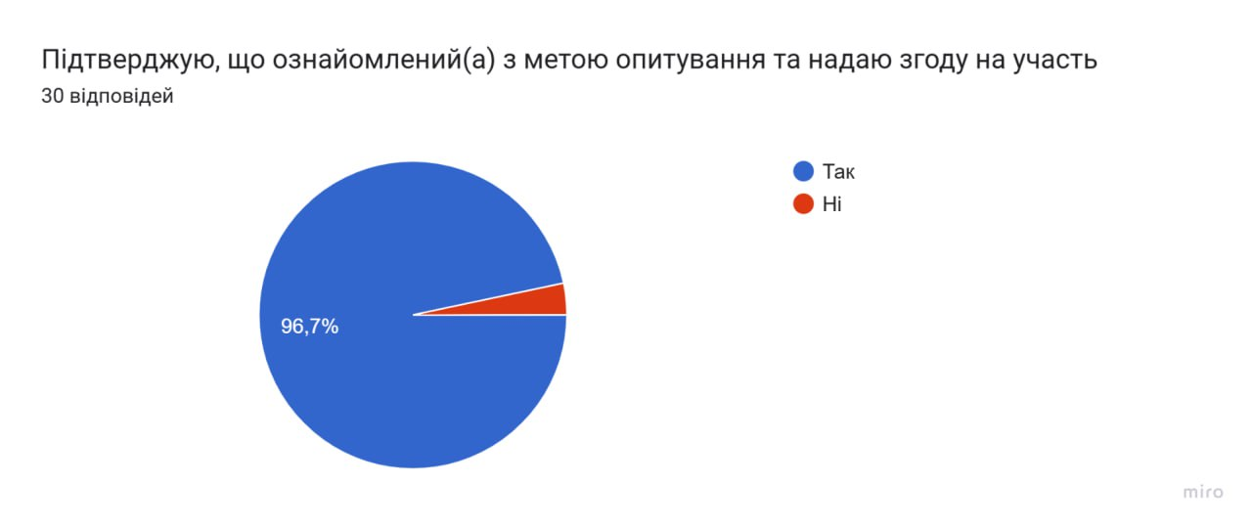
Рис. 3.1. Рівень поінформованості учасників дослідження та довіри до його організаторів

За підсумками анкетування, 96,7% респондентів (29 осіб із 30) підтвердили, що ознайомлені з метою опитування та надали згоду на участь. Лише 3,3% (1 особа) відповіли «ні». Отриманий результат свідчить про високий рівень поінформованості учасників дослідження та довіри до його організаторів. Такий показник є індикатором коректної комунікації на етапі збору даних, коли учасникам чітко пояснили мету, умови та конфіденційність опитування. Висока частка згоди означає, що методологічно дослідження є валідним, а учасники брали участь добровільно й усвідомлено, що підвищує достовірність і репрезентативність подальших результатів, адже респонденти діяли без тиску або непорозуміння.
На рис 3.2 розглянемо регіональну структуру опитаних ВПО.
Як бачимо з рис. 3.2 переважна більшість респондентів проживають у Одеській області та безпосередньо в місті Одеса або прилеглих громадах (Ізмаїл, Саф’янівська громада, Стара Некрасівка). Найчастіше згадувані регіони:
• Одеська область — 5 відповідей (16,7%)
• Одеса — 4 (13,3%)
• Ізмаїл — 3 (10%)
• Дніпро, Київ, Харків, Львів, Вінниця, Запоріжжя, Румунія — по 1–2 згадки кожен.
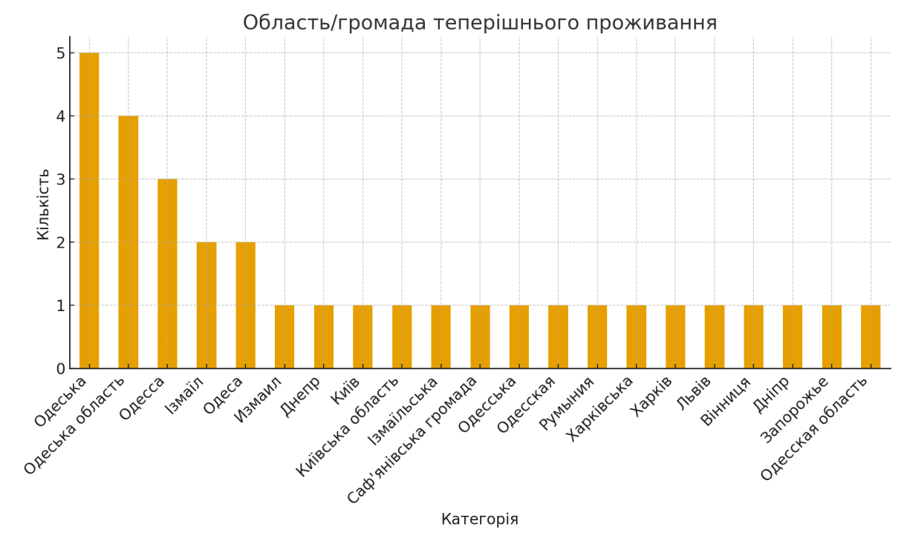
Рис. 3.2. Регіональна структура дослідження

Розподіл свідчить, що географічна концентрація вибірки знаходиться у південному регіоні — насамперед в Одеській області. Це логічно, враховуючи, що саме цей регіон активно приймає внутрішньо переміщених осіб (ВПО) з інших частин України після початку повномасштабного вторгнення. Водночас участь респондентів із Києва, Харкова, Львова, Вінниці та навіть з-за кордону (Румунія) демонструє, що вибірка має помірну регіональну різноманітність, що дозволяє оцінювати не лише локальні, а й загальні тенденції інтеграції ВПО. Наявність окремих учасників з інших областей показує, що питання соціально-психологічної реабілітації є актуальним для різних регіонів, але основний соціальний контекст дослідження відображає ситуацію саме в громадах Одещини.
Проте, наше анкетування має виражене регіональне ядро — Одеську область, що можна вважати типовою моделлю адаптації ВПО у південному регіоні України. Результати є показовими для аналізу саме південного напрямку інтеграційних процесів і можуть бути використані для розробки цільових програм підтримки ВПО на рівні місцевих громад Одеської області.
На рис 3.3 продемонстровано тривалість проживання опитаних ВПО у поточному мнаселеному пунктів.
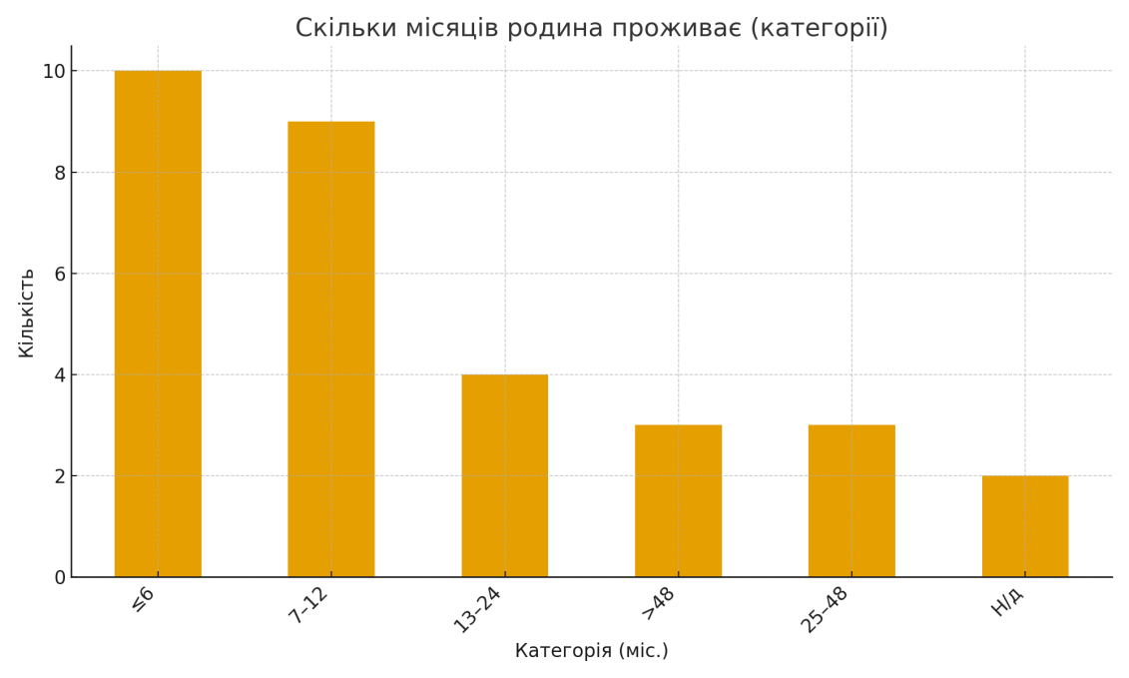
Рис. 3.3. Тривалість проживання у поточному населеному пункті, місяців.

Згідно з даними рис 3.3, більшість опитаних родин ВПО проживають у теперішніх громадах відносно нещодавно. Зокрема,
- приблизно третина респондентів (близько 10 осіб) мешкають до 6 місяців;
- ще майже третина (9 осіб) — у межах 7–12 місяців;
- 4 особи проживають від 13 до 24 місяців;
- по 2–3 респонденти — 25–48 місяців або понад 48 місяців;
- кілька анкет мають невизначену або пропущену відповідь.
Таке співвідношення свідчить, що більша частина учасників перебуває на етапі початкової адаптації у новому середовищі (перший рік проживання). Для цієї категорії ВПО зазвичай характерні процеси активного пошуку житла, роботи, навчальних і соціальних зв’язків. Водночас наявність певної кількості сімей, які проживають понад 2–4 роки, демонструє поступовий перехід окремих домогосподарств у фазу стабілізації та часткової інтеграції. Висока частка новоприбулих (до 12 місяців) може вказувати на динамічну мобільність внутрішньо переміщених осіб, пов’язану з економічними факторами (пошук кращих умов праці або оренди), безпековими міркуваннями чи завершенням програм тимчасового розміщення, що означає, що громади мають адаптовувати свої сервіси — від житлової допомоги й працевлаштування до психологічної підтримки — саме під потреби людей, які ще не мають стійких соціальних зв’язків на новому місці.
Розподіл за тривалістю проживання засвідчує, що понад 60 % респондентів є відносно новими мешканцями громади, що потребують комплексної підтримки у процесі соціально-психологічної реабілітації. Разом із тим наявність групи родин із тривалим досвідом проживання свідчить про потенціал формування локального ядра інтегрованих ВПО, які вже адаптувалися і можуть виступати прикладом або навіть менторським ресурсом для новоприбулих переселенців.
На рис 3.4 розглянемо склад родини опитаних ВПО.
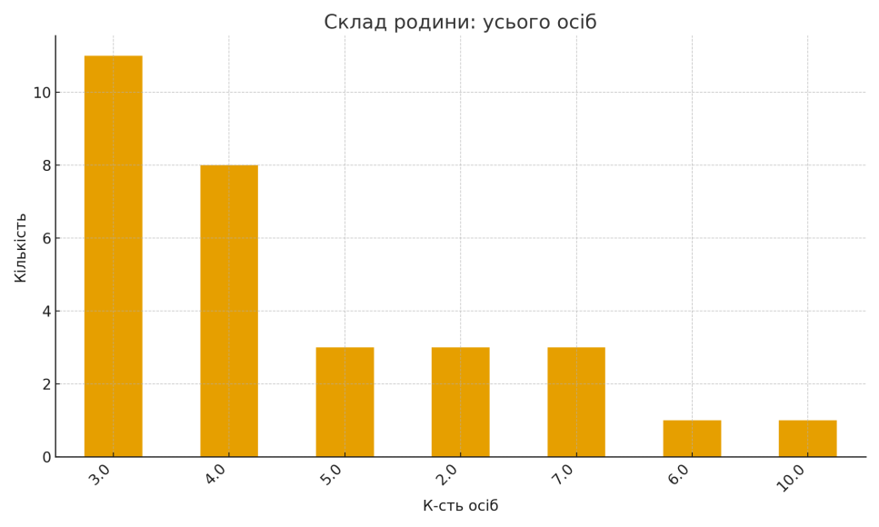
Рис. 3.4. Склад родини опитаних, чол.

За результатами анкетування більшість респондентів належать до родин середнього розміру. Найпоширенішими є сім’ї, що складаються з трьох осіб (≈11 родин) та чотирьох осіб (≈8 родин). Дещо менше — по 3–4 родини — мають склад із двох або п’яти осіб. Невелика кількість опитаних (1–2 випадки) вказали на 6 або 10 членів родини, що характеризує їх як великі або багатодітні сім’ї.
Отримані дані свідчать, що серед опитаних переважають ядерні родини — подружжя з однією чи двома дітьми. Така структура є типовою для більшості ВПО, оскільки саме родини середнього розміру найчастіше мають змогу оперативно переміститися та адаптуватися до нових умов. Водночас наявність декількох великих родин (6–10 осіб) демонструє існування груп підвищеної соціальної вразливості, для яких проблема забезпечення житлом, роботою та доступом до освіти чи дитячих послуг є найбільш гострою.
Більшість респондентів представляють родини середнього розміру (3–4 особи), що перебувають у порівняно стабільній демографічній ситуації, однак потребують сталих умов проживання, працевлаштування та доступу до дитячої інфраструктури. Наявність великогабаритних сімей серед опитаних підкреслює необхідність цільових програм підтримки багатодітних родин ВПО, зокрема у сферах житла, освіти та соціального захисту.
З рис 3.5 можна побачити житлову ситуацію опитаних ВПО.
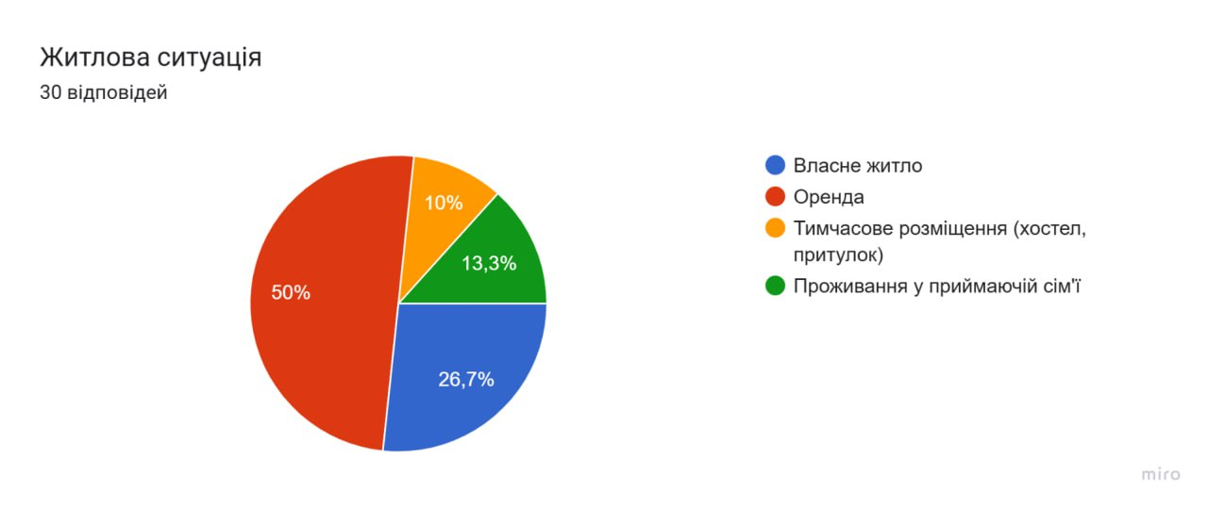
Рис. 3.5. Житлова ситуація опитаних ВПО.

За результатами рис 3.5, половина респондентів (50%) нині орендує житло. Ще 26,7% мають власне житло, 13,3% проживають у приймаючих сім’ях, а 10% перебувають у тимчасовому розміщенні (гуртожитки, хостели, притулки).
Отримані дані демонструють, що найбільш поширеною моделлю житлового забезпечення серед ВПО є комерційна або приватна оренда, що підтверджує високий рівень фінансового навантаження на переселенців. Така ситуація свідчить не лише про адаптаційні можливості частини родин (здатність самостійно знайти житло), але й про відсутність довгострокових стабільних рішень у житловій політиці для внутрішньо переміщених осіб.
Чверть респондентів, які мешкають у власних домівках, найімовірніше, є або тими, хто повернувся до рідного житла після переміщення, або придбав нове житло внаслідок стабілізації свого фінансового становища. Ця група демонструє певний рівень соціально-економічної самостійності та завершення первинного етапу реінтеграції.
Водночас проживання у приймаючих сім’ях (13,3%) та у тимчасових притулках (10%) вказує на наявність груп ризику, які залишаються залежними від зовнішньої підтримки громади або гуманітарних програм. Для таких домогосподарств характерна підвищена вразливість — через відсутність власного простору, нестабільність умов проживання та обмежений контроль за побутовими обставинами. Більшість опитаних (понад 60%) перебувають у нестабільних житлових умовах — оренда або тимчасове проживання, що підтверджує необхідність розроблення місцевих програм доступного житла, системи житлових субсидій або компенсацій за оренду, а також створення перехідних центрів проживання для ВПО. Зміцнення житлової стабільності безпосередньо впливає на ефективність соціально-психологічної реабілітації, оскільки відчуття «домашності» є ключовим фактором емоційного відновлення та інтеграції переселенців у громаду.
На рис. 3.6 розглянемо рівень зайнятості основного годувальника сімей ВПО.
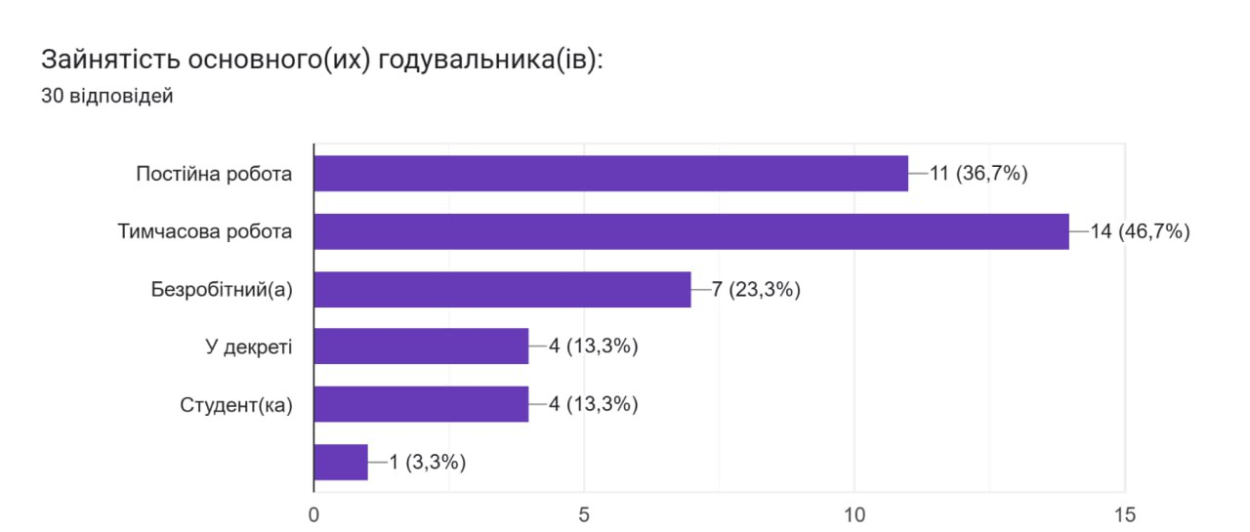
Рис. 3.6. Рівень зайнятості основного годувальника сімей ВПО.

За результатами опитування, найбільша частка респондентів — 46,7% (14 осіб) — зазначили, що основний(і) годувальник(и) родини мають тимчасову роботу. Постійну зайнятість мають 36,7% (11 осіб). Крім того, 23,3% (7 осіб) перебувають у стані безробіття, тоді як 13,3% (4 особи) знаходяться у декретній відпустці, і ще 13,3% (4 особи) — студенти.
Такі результати свідчать про нестабільну структуру зайнятості серед опитаних домогосподарств. Переважання тимчасової роботи демонструє, що більшість переселенців змушені адаптуватися до локальних ринкових умов через короткострокові або неформальні трудові відносини. Це типова ситуація для ВПО, які через відсутність сталого місця проживання, документів чи соціальних гарантій часто обмежені у виборі професій і змушені погоджуватися на сезонну чи тимчасову роботу.
Водночас понад третина опитаних мають постійну зайнятість, що є позитивним показником економічної інтеграції. Дана рупа потенційно є основою для стабільного добробуту родини, однак навіть серед працюючих можуть зберігатися ризики низьких доходів, відсутності соціального пакету чи належних умов праці.
Значна частка безробітних, а також осіб у декреті й студентів, підкреслює гендерно-соціальний аспект уразливості. Адже серед цієї категорії переважають жінки з дітьми, що мають обмежені можливості для повної зайнятості через брак дитячих закладів або гнучких робочих форматів.
Отримані дані демонструють, що понад 60% опитаних родин перебувають у стані економічної нестабільності — через тимчасовий характер роботи, безробіття або декретну відпустку та потребує посилення програм працевлаштування, перекваліфікації та навчання для ВПО, особливо жінок із дітьми. Крім того, варто впроваджувати гнучкі моделі зайнятості (дистанційна робота, неповний день), що дадуть змогу поєднувати трудову діяльність із сімейними обов’язками. Підтримка у сфері зайнятості є критичною умовою для досягнення фінансової самодостатності та психологічної стабільності родин переселенців.
На рис 3.7 розглянемо яких змін зазнав дохід родин ВПО.
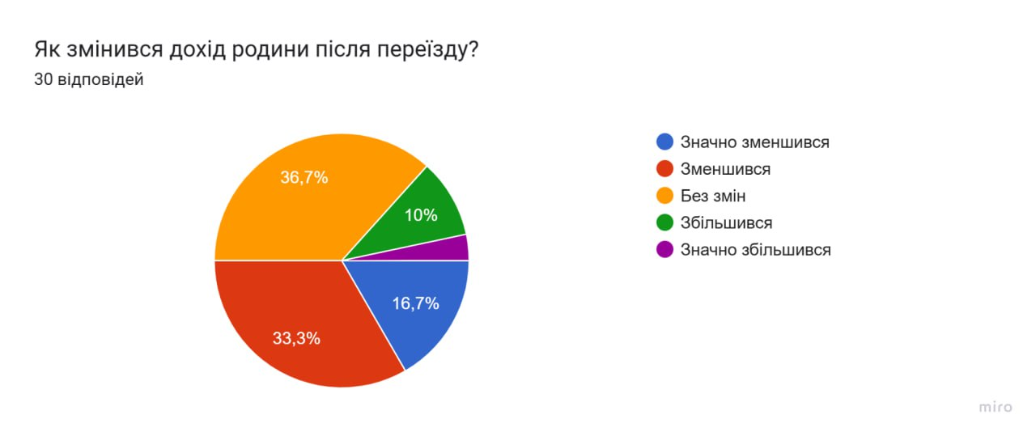
Рис. 3.7. Зміни доходу родини після переїзду

За результатами рис 3.7, більшість респондентів відзначили погіршення фінансової ситуації після вимушеного переміщення. Зокрема:
- 36,7% повідомили, що дохід родини зменшився;
- 33,3% — що він значно зменшився;
- 10% — зазначили, що ситуація не змінилася;
- лише 16,7% констатували збільшення доходу;
- і лише 3,3% (1 родина) повідомили про значне збільшення.
Отримані результати яскраво ілюструють економічні наслідки вимушеного переселення. Понад дві третини родин (близько 70%) зазнали втрат у доходах, що пов’язано з втратою постійного місця роботи, зміною професійної сфери, зменшенням доступу до стабільного ринку праці, а також підвищеними витратами на оренду житла.
Цей показник є тривожним маркером соціально-економічної нестабільності ВПО, оскільки зниження доходу прямо впливає на рівень матеріального добробуту, харчування, медичні можливості та психологічний стан родини. Зокрема, для багатьох учасників дослідження зменшення доходу збіглося з переходом до тимчасової або неофіційної зайнятості, що знижує їх соціальний захист.
Невелика частка респондентів (приблизно 17%) зафіксували зростання доходів, що може свідчити про успішну адаптацію в новому середовищі або зміну сфери діяльності — наприклад, відкриття власної справи чи працевлаштування у більш економічно активних регіонах. Проте ця група є радше винятком і не відображає загальної тенденції. Більшість переселених родин перебувають у стані зниженого фінансового добробуту. Основними причинами є втрата роботи, висока вартість житла та нестабільність зайнятості та підтверджує необхідність посилення економічної складової програм соціально-психологічної реабілітації, а саме:
- організацію центрів сприяння працевлаштуванню;
- проведення курсів перекваліфікації;
- підтримку малого підприємництва серед ВПО;
- запровадження цільових грошових грантів і мікрокредитів.
Підвищення рівня доходів родин переселенців є ключовим фактором їх довготривалої інтеграції в приймаючі громади та зменшення соціальної напруги.
Перейдемо до розгляду рівня тривожності серед ВПО рис. 3.8.

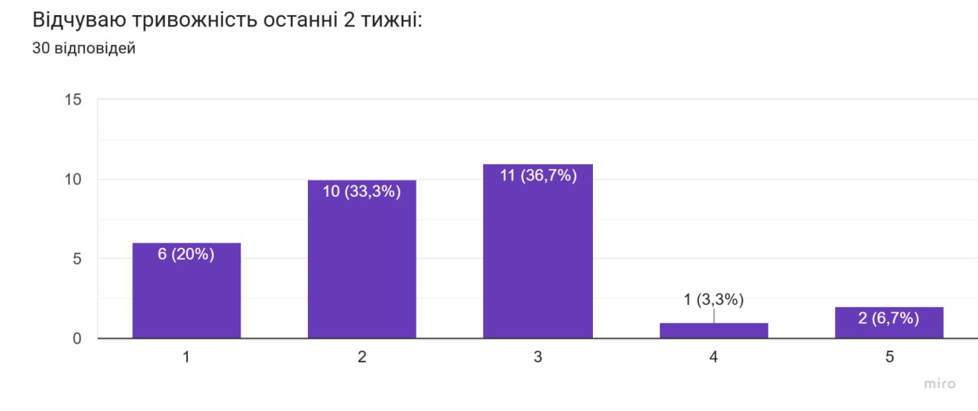
Рис. 3.8. Рівень відчуття тривожності останні два тижні

Згідно з анкетуванням, рівень відчуття тривожності серед учасників дослідження розподілився наступним чином:
- 36,7% (11 осіб) оцінили свій стан як середній рівень тривожності (3 бали);
- 33,3% (10 осіб) — помірний рівень (2 бали);
- 20% (6 осіб) — низький рівень тривожності (1 бал);
- лише 6,7% (2 особи) — високий рівень тривожності (5 балів);
- і 3,3% (1 особа) оцінила свій стан як підвищений (4 бали).
Більшість респондентів перебувають у зоні помірного або середнього рівня тривожності, що є типовим для осіб, які пережили вимушене переселення, але вже частково адаптувалися до нових умов. Водночас наявність понад третини опитаних із середнім рівнем напруги вказує на потребу у підтримці психологічної стабільності, особливо у зв’язку з постійною невизначеністю майбутнього, фінансовими труднощами та відсутністю стабільного житла. Невеликий відсоток осіб із високими показниками тривожності (4–5 балів) свідчить про локальні групи ризику, що можуть потребувати індивідуального психологічного супроводу або терапевтичних інтервенцій. Найчастіше до таких категорій належать жінки з дітьми, безробітні, особи, які проживають у тимчасових або приймаючих оселях, де відсутнє відчуття безпеки та стабільності. Разом із тим 20% учасників повідомили про низький рівень тривожності, що демонструє наявність адаптованої частини переселенців, які успішно інтегрувалися у громаду та змогли стабілізувати своє психоемоційне самопочуття.
Результати вказують на помірно напружений емоційний фон серед опитаних родин ВПО. Більшість респондентів відчувають періодичну тривогу, але не демонструють критичних симптомів та свідчить про часткове відновлення психологічного стану після первинного етапу переміщення.
Однак наявність групи з підвищеним рівнем тривожності обґрунтовує потребу у системних програмах психосоціальної підтримки, зокрема:
- проведенні психоосвітніх занять;
- розвитку центрів психологічної допомоги у громадах;
- створенні підтримувальних груп для жінок і дітей;
- впровадженні інформаційних кампаній про доступні сервіси допомоги.
Таким чином, стабільний емоційний стан більшості респондентів поєднується з необхідністю подальшого укріплення психологічної стійкості як одного з ключових факторів соціальної реабілітації родин ВПО.
На рис. 3.9 оцінемо труднощі зі сном.
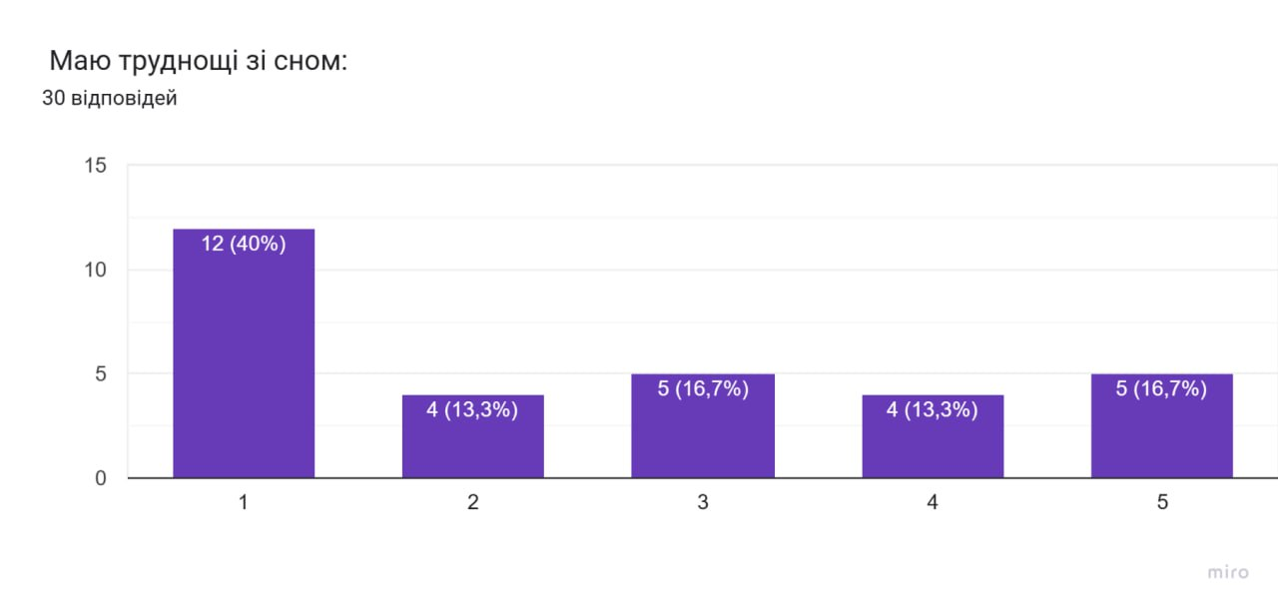
Рис. 3.9. Оцінення труднощів зі сном
За результатами опитування:
- 40% респондентів (12 осіб) не мають суттєвих проблем зі сном (оцінка «1»);
- 16,7% (5 осіб) відчувають помірні труднощі (оцінка «3»);
- ще 16,7% (5 осіб) повідомили про значні проблеми зі сном (5 балів);
- по 13,3% (4 особи) відзначили легкі або періодичні труднощі (оцінки «2» і «4»).
Отримані результати демонструють диференційовану картину стану сну серед переселенців, де значна частина (40%) уже адаптувалася до нових умов і не відчуває виражених симптомів безсоння чи порушень відпочинку. Це позитивний сигнал, який може свідчити про стабілізацію психоемоційного стану після гострого етапу стресу, пов’язаного з переїздом. Разом із тим, майже третина опитаних (близько 30%) вказала на середній або високий рівень порушень сну, що є важливим показником психологічного виснаження. Найчастіше такі проблеми спостерігаються серед родин, які орендують житло або проживають у тимчасових умовах — через підвищене почуття невизначеності, фінансовий тиск та емоційне навантаження. Також на якість сну впливають фізичні умови проживання (тіснота, шум, зміна оточення) та психологічні фактори — тривожність, депресивні настрої, відсутність відчуття безпеки. Той факт, що близько 17% респондентів оцінили свої труднощі зі сном як максимальні (5 балів), свідчить про наявність групи ризику, що потребує індивідуальної психологічної допомоги або медичної консультації.
Отже, переважна більшість учасників анкетування продемонстрували відносно стабільний сон, однак близько третини осіб усе ще стикаються з періодичними чи стійкими розладами сну, пов’язаними з наслідками стресу, тривогою та соціальною невизначеністю, що підкреслює необхідність впровадження психоосвітніх програм, спрямованих на:
- формування грамотних стратегій релаксації та гігієни сну;
- проведення групових тренінгів зі зниження тривожності;
- забезпечення доступу до консультацій психолога або психотерапевта.
Нормалізація сну є важливим маркером психологічної реабілітації родин ВПО, оскільки саме якісний відпочинок напряму впливає на когнітивні функції, працездатність та емоційну стабільність переселенців у процесі адаптації.
З рис. 3.10 можна оцінити рівень емоційного виснаження у опитаних ВПО.
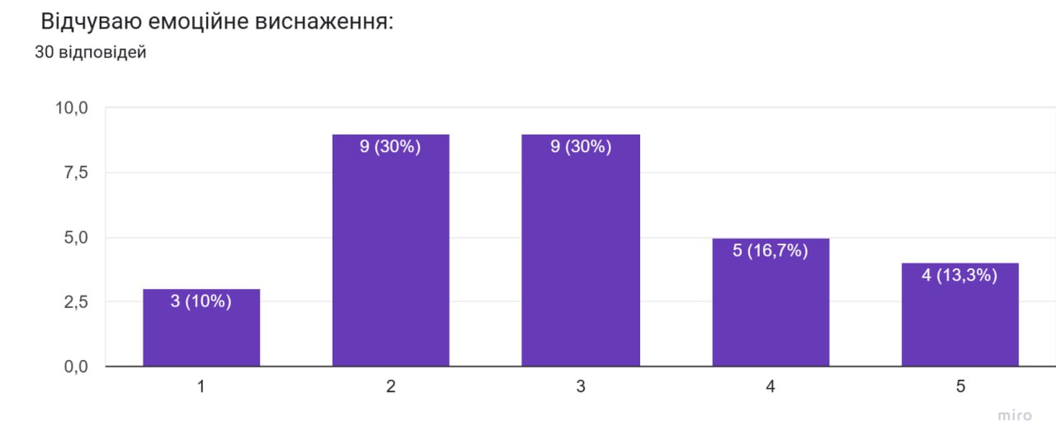
Рис. 3.10. Рівень відчуття емоційного виснаження у опитаних ВПО

Згідно з рис. 3.10, рівень емоційного виснаження серед опитаних розподілився наступним чином:
- 30% (9 осіб) оцінили свій стан на 2 бали — помірне виснаження;
- ще 30% (9 осіб) — на 3 бали, тобто середній рівень емоційного навантаження;
- 16,7% (5 осіб) вказали на підвищений рівень (4 бали);
- 13,3% (4 особи) — на високий рівень виснаження (5 балів);
- лише 10% (3 особи) повідомили, що не відчувають емоційного виснаження (1 бал).
Результати свідчать про переважання помірного або середнього рівня емоційного виснаження серед переселених родин. Близько 60% учасників опитування демонструють ознаки хронічної втоми, емоційного пригнічення чи втрати внутрішнього ресурсу.
Звертає на себе увагу, що понад чверть респондентів (понад 25%) оцінили свій стан як високий або дуже високий рівень емоційного виснаження (4–5 балів) і це є чітким маркером ризику емоційного вигорання, особливо серед жінок-годувальниць, осіб без стабільного доходу або тих, хто проживає у тимчасових житлових умовах. Такий стан може супроводжуватися відчуттям апатії, роздратованістю, порушеннями сну та зниженням мотивації до соціальної взаємодії.
Водночас близько 10% респондентів продемонстрували стійкість до емоційного виснаження, що може свідчити про наявність ефективних механізмів саморегуляції, сильну підтримку родини або адаптацію до нової життєвої ситуації. Більшість переселенців перебувають у стані помірного емоційного виснаження, що є наслідком тривалого стресу, соціальної невизначеності та постійної адаптації. Такий результат підкреслює потребу у впровадженні програм психологічного відновлення — як індивідуального, так і групового формату.
Рекомендується:
- проведення регулярних груп підтримки для ВПО;
- залучення до тренінгів із відновлення ресурсного стану;
- створення у громадах центрів психологічного розвантаження та відпочинку;
- підготовка фахівців соціальної сфери до роботи із симптомами емоційного вигорання.
Таким чином, результати підтверджують, що емоційне виснаження залишається одним із найважливіших аспектів соціально-психологічної реабілітації родин ВПО, і його подолання є ключовою умовою для відновлення внутрішньої рівноваги, продуктивності та відчуття безпеки.
На рис. 3.11 розглянемо, чи відчувають ВПО підтримку з боку сім’ї та оточення.
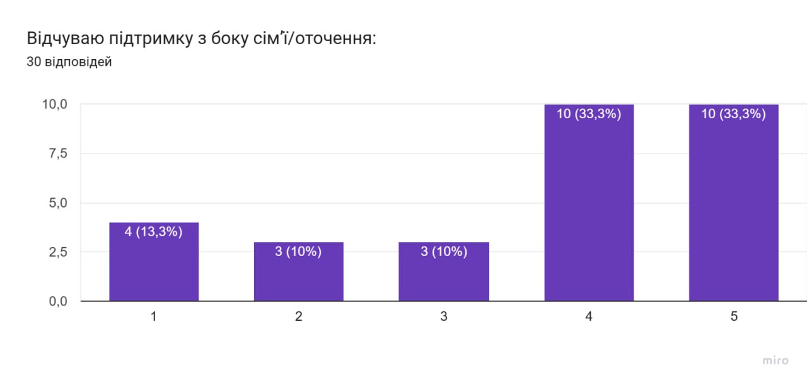
Рис. 3.11. Відчуття підтримки з боку сім’ї та оточення
З рис. 3.11 бачимо, що серед 30 опитаних респондентів спостерігається така картина:
- 33,3% (10 осіб) зазначили високий рівень підтримки (5 балів);
- ще 33,3% (10 осіб) оцінили підтримку на рівні 4 балів — тобто стабільну, але не максимальну;
- 10% (3 особи) вказали середній рівень підтримки (3 бали);
- ще 10% (3 особи) — низький рівень (2 бали);
- і 13,3% (4 особи) — мінімальний рівень підтримки (1 бал).
Більшість учасників опитування (понад 66%) відзначили високий або достатній рівень підтримки з боку родини та близького оточення та свідчить про те, що сімейні зв’язки залишаються основним джерелом емоційної стабільності й адаптації для внутрішньо переміщених осіб. Такий показник є позитивним, адже соціальна підтримка від рідних значно знижує ризики депресивних станів, тривожності та відчуття ізольованості. Водночас близько 23% респондентів (сукупно рівні 1–2 бали) повідомили про дефіцит підтримки, що може бути пов’язано з розділенням сімей унаслідок переміщення, втратою контактів або конфліктами в родині через стресові обставини. Ця група є особливо вразливою і потребує додаткових механізмів соціальної інтеграції — груп взаємодопомоги, психологічних зустрічей, підтримки громади.
Підтримка з боку сім’ї та оточення є ключовим фактором у процесі психологічної реабілітації переселенців. Переважна більшість опитаних демонструє наявність міцних внутрішньосімейних зв’язків, які сприяють адаптації та відновленню емоційної рівноваги. Разом з тим, частина респондентів (приблизно кожен четвертий) відчуває нестачу підтримки, що свідчить про необхідність розширення соціальних мереж взаємодії у приймаючих громадах. Рекомендовано розвивати програми:
- психологічного консультування для родин ВПО;
- групових зустрічей взаємопідтримки;
- соціальних ініціатив, спрямованих на зміцнення комунікацій між переселенцями та місцевими жителями.
Таким чином, високий рівень внутрішньої підтримки в родинах є позитивним ресурсом, але для повної соціальної інтеграції ВПО необхідно посилювати зовнішню підтримку з боку громади та соціальних інституцій.
Тепер варто оцінити рівень інтегрованості ВПО у нову громаду, рис. 3.12
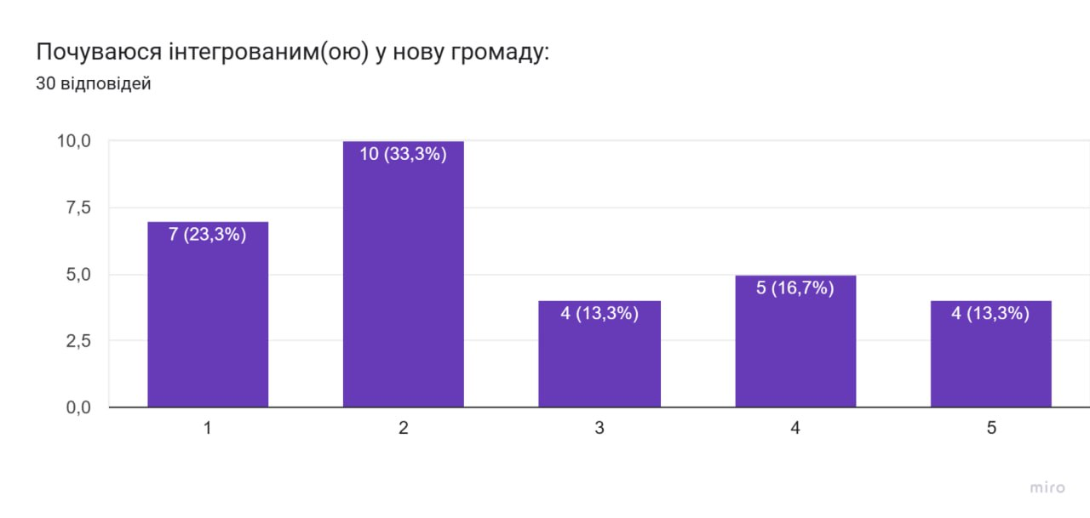
Рис. 3.12. Рівень інтегрованості у нову громаду
Як бачимо з рис. 3.12, розподіл відповідей свідчить про значну варіативність відчуття інтегрованості серед переселенців:
- 33,3% (10 осіб) оцінили свою інтеграцію на 2 бали (низький рівень);
- 23,3% (7 осіб) — на 1 бал, тобто майже не відчувають себе частиною громади;
- 13,3% (4 особи) — на 3 бали (середній рівень);
- 16,7% (5 осіб) — на 4 бали (достатній рівень інтегрованості);
- ще 13,3% (4 особи) вважають, що повністю інтегровані (5 балів).
Більше половини респондентів (56,6%) повідомили про низький або дуже низький рівень інтеграції у нову громаду та свідчить, що попри певну стабілізацію житлових і соціальних умов, процес включення ВПО у місцеве середовище залишається проблемним. Серед ключових бар’єрів, що можуть впливати на рівень інтегрованості, учасники дослідження найчастіше називали:
- відсутність соціальних контактів з місцевими мешканцями;
- брак інформації про діяльність місцевих органів влади або громадських ініціатив;
- відчуття відокремленості, спричинене культурними чи економічними відмінностями;
- нестачу участі у громадських заходах чи просторах неформальної комунікації.
Разом із тим, близько 30% опитаних (рівні 4–5 балів) демонструють позитивну тенденцію — вони відчувають себе частиною громади, налагодили зв’язки з місцевими жителями, беруть участь у соціальних або волонтерських ініціативах та свідчить про поступове зростання рівня соціальної інтеграції, особливо серед тих, хто проживає в одному населеному пункті понад рік і має стабільне працевлаштування.
Отримані результати підтверджують, що інтеграція ВПО у нові громади є тривалим і багатовимірним процесом, який потребує комплексної підтримки на рівні місцевих органів влади, соціальних служб і громадських організацій.
Рекомендується:
- розвивати інформаційно-комунікаційні програми, спрямовані на залучення ВПО до громадського життя;
- створювати платформи взаємодії переселенців і місцевих жителів (спільні заходи, клуби, ініціативи);
- забезпечити психологічний супровід процесу адаптації, який допоможе подолати відчуття ізоляції;
- підтримувати волонтерські та культурно-освітні проєкти, що сприяють налагодженню соціальних зв’язків.
Таким чином, більшість переселенців усе ще не відчувають повної приналежності до приймаючих громад, проте наявна частина респондентів із високим рівнем інтегрованості свідчить про позитивну динаміку соціальної адаптації у разі системної підтримки та сприятливого місцевого середовища.
Оцінемо на рис 3.13 чи ознайомлені ВПО про звернення за допомогою.
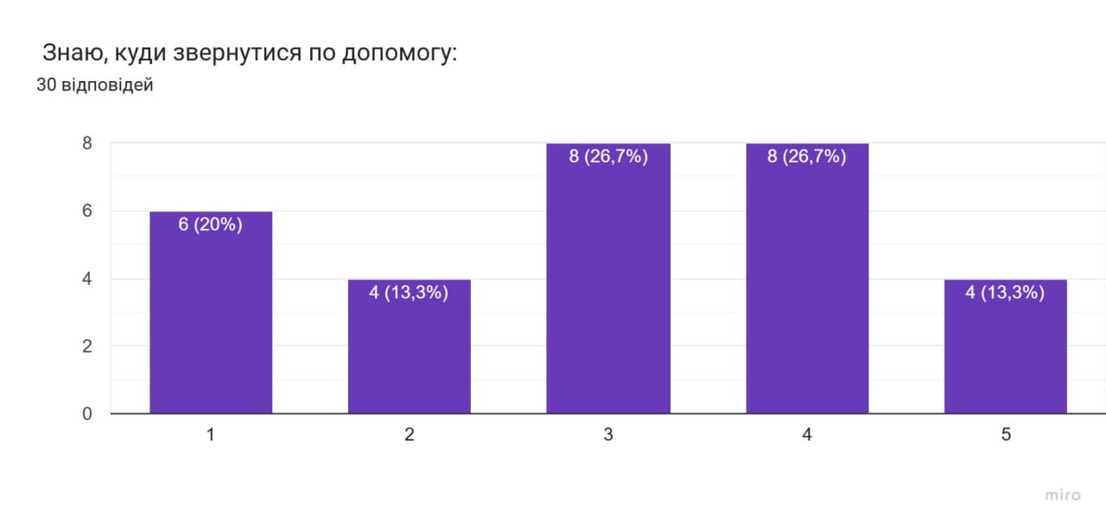
Рис. 3.13. Рівень ознайомлення ВПО про звернення за допомогою

З рис. 3.13, розподіл відповідей серед опитаних виглядає так:
- 26,7% (8 осіб) оцінили свій рівень обізнаності як середній (3 бали);
- ще 26,7% (8 осіб) зазначили достатній рівень (4 бали);
- 13,3% (4 особи) — високий рівень обізнаності (5 балів);
- натомість 20% (6 осіб) заявили, що майже не знають, куди звертатися (1 бал);
- і ще 13,3% (4 особи) — низький рівень інформованості (2 бали).
Отримані дані демонструють середній рівень поінформованості переселенців щодо механізмів отримання допомоги. Переважна частка (понад 50%) респондентів має базове або достатнє уявлення про те, куди звертатися за підтримкою, проте для значної частини (приблизно третини опитаних) ця інформація залишається недостатньо доступною або розпорошеною.
Причинами низької поінформованості є:
- брак централізованих каналів комунікації у громадах;
- відсутність єдиного інформаційного ресурсу для ВПО на місцевому рівні;
- недостатня робота соціальних служб з індивідуальним консультуванням переселенців;
- мовний або адміністративний бар’єр для частини внутрішньо переміщених осіб (особливо літніх людей або осіб із сільської місцевості).
Водночас той факт, що понад 40% респондентів (рівні 4–5 балів) зазначили добрий рівень поінформованості, свідчить про ефективність локальних ініціатив — зокрема, діяльності соціальних працівників, центрів надання адміністративних послуг, громадських організацій і волонтерських мереж, які активно працюють із переселенцями. Отримані результати свідчать про помірний рівень обізнаності ВПО щодо доступних каналів звернення по допомогу та означає, що значна частина переселенців може самостійно шукати підтримку, однак існує дефіцит системної інформаційної політики на місцевому рівні.
Рекомендується:
- створити єдині інформаційні довідники або онлайн-платформи із контактами служб підтримки;
- забезпечити постійне оновлення інформації у місцевих ЦНАПах, школах, медичних закладах;
- організовувати інформаційні кампанії, тренінги та відкриті зустрічі для ВПО з представниками соціальних служб;
- активізувати роботу психологів і соціальних координаторів у громадах, які можуть персонально інформувати родини про доступні програми.
Таким чином, підвищення рівня поінформованості є одним із ключових завдань соціально-психологічної реабілітації переселенців, адже саме доступ до інформації про ресурси допомоги безпосередньо впливає на їхню здатність відновлювати стабільність, впевненість і довіру до нової громади.
На рис. 3.14 продемонструємо чи користуються ВПО підтримкою за останні 6 місяців.
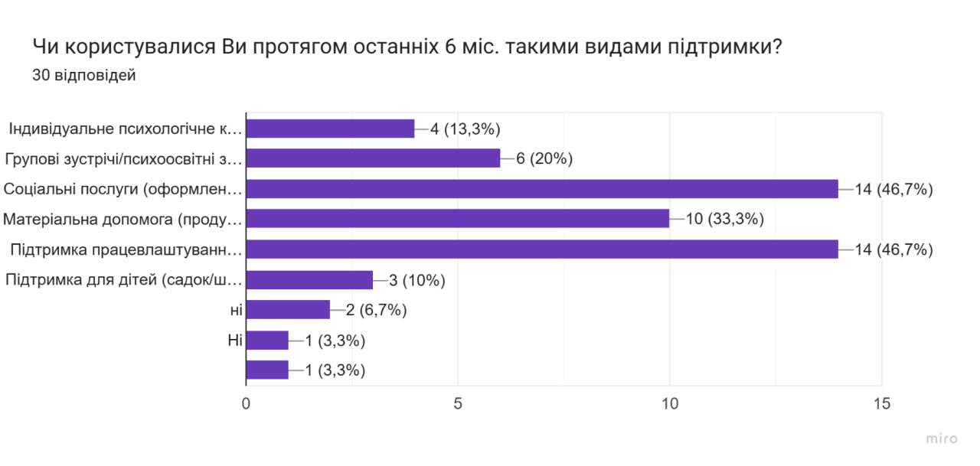
Рис. 3.14. Користування підтримкою за останні 6 місяців

За результатами опитування з рис. 3.14 бачимо, що більшість респондентів отримували різні види допомоги:
- 46,7% (14 осіб) користувалися соціальними послугами (оформлення документів, соціальні виплати тощо);
- ще 46,7% (14 осіб) — матеріальною допомогою (продукти, речі, кошти);
- 13,3% (4 особи) відвідували індивідуальні психологічні консультації;
- 10% (3 особи) брали участь у підтримці працевлаштування або навчанні;
- 6,7% (2 особи) отримували підтримку для дітей (дошкільні або позашкільні заходи);
- 20% (6 осіб) відзначили участь у групових психоосвітніх заняттях;
- лише 3,3% (1 особа) зазначила, що не користувалася жодною допомогою.
Отримані результати свідчать, що майже всі опитані (понад 95%) отримували хоча б один вид допомоги, що демонструє активну участь державних, муніципальних і громадських структур у підтримці переселенців. Найбільш затребуваними залишаються матеріальні ресурси та базові соціальні послуги, які забезпечують першочергові потреби — житло, документи, виплати, продукти харчування та логічно відображає початковий етап соціальної стабілізації ВПО, коли головним пріоритетом є відновлення базових умов життя.
Водночас набагато менше переселенців користувалися психологічною або освітньо-трудовою підтримкою, хоча саме ці напрями мають довготривалий ефект для адаптації та реабілітації. Така різниця може бути зумовлена обмеженим доступом до психологів у громадах, низькою поінформованістю про такі послуги або певним недовірою до психологічної допомоги, що характерно для частини населення.
Позитивним є те, що кожен п’ятий респондент мав досвід участі у групових психоосвітніх заходах, адже саме колективні форми підтримки сприяють зниженню соціальної ізоляції, налагодженню контактів і підвищенню відчуття приналежності до громади.
Більшість опитаних переселенців користуються доступними формами допомоги, проте спектр отримуваних послуг залишається переважно матеріальним та свідчить про необхідність балансування системи підтримки, зокрема — розвитку психологічного, інформаційного та професійного напрямів.
Рекомендується:
- посилити комунікацію між громадами, центрами соціальних служб і НУО для розширення доступу ВПО до різних типів підтримки;
- розвивати мережу психологічних кабінетів і мобільних груп у громадах;
- популяризувати освітні та кар’єрні програми серед переселенців, особливо жінок і молоді;
- впроваджувати комплексні пакети допомоги, що поєднують матеріальну підтримку з психологічною реабілітацією та працевлаштуванням.
Таким чином, дослідження демонструє, що система підтримки ВПО функціонує активно, однак має потребу в перенесенні акценту з короткострокової гуманітарної допомоги на довготривалу соціальну інтеграцію та відновлення особистісного потенціалу переселенців (рис. 3.15.)
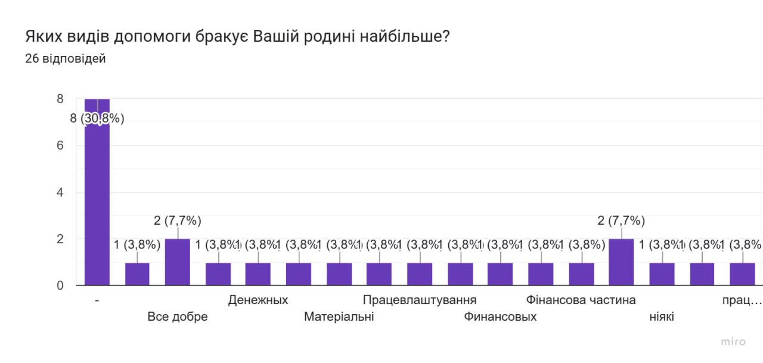
Рис. 3.15. Оцінка, яких видів допомоги бракує родині ВПО найбільше

Серед 26 опитаних респондентів спостерігається така структура відповідей:
- 30,8% (8 осіб) зазначили, що не потребують додаткової допомоги або їхня ситуація є задовільною;
- по 7,7% (2 особи) вказали на потребу у фінансовій або працевлаштувальній підтримці;
- решта варіантів (грошова, матеріальна, соціальна, психологічна допомога, підтримка дітей тощо) отримали поодинокі згадки — по 3,8% (1 особа).
Результати демонструють доволі різнорідний характер потреб ВПО, однак чітко окреслюють основну тенденцію: найбільш відчутними залишаються економічні та трудові проблеми. Відсутність стабільного доходу, скрутне працевлаштування або низька оплата праці визначають запит на фінансову допомогу, що відображає загальну вразливість родин переселенців у нових громадах. Водночас позитивним є факт, що третина опитаних (30,8%) вважає свій рівень забезпечення достатнім, що може свідчити про певну стабілізацію побутових умов і поступову соціальну адаптацію. Ймовірно, це респонденти, які отримують державні або міжнародні виплати, мають власне житло чи стабільну роботу. Невелика частка тих, хто потребує матеріальної чи психологічної підтримки, пояснюється, з одного боку, певним задоволенням базових потреб (житло, одяг, продукти), а з іншого — недооцінкою важливості психоемоційної допомоги, що часто сприймається як другорядна.
Опитування засвідчує, що найгострішими залишаються фінансові та працевлаштувальні труднощі, тоді як більшість базових гуманітарних потреб уже задоволені та вказує на перехід ВПО від етапу “виживання” до етапу пошуку економічної самостійності.
Рекомендується:
- розширити програми підтримки працевлаштування та перекваліфікації для переселенців;
- запровадити мікрофінансові ініціативи чи грантові програми для відкриття малого бізнесу;
- продовжити надання грошової адресної допомоги, зокрема для сімей із дітьми та одиноких осіб;
- підвищити рівень інформаційної поінформованості про можливості роботи та підтримки на місцевому рівні.
Отже, дослідження підтверджує, що, попри загальну тенденцію до покращення життєвих умов, економічна самодостатність залишається ключовим викликом для більшості родин переселенців, а вирішення цієї проблеми є передумовою їхньої повної інтеграції в нові громади.
На рис 3.16 можна побачити основні пріоритети потреб ВПО.
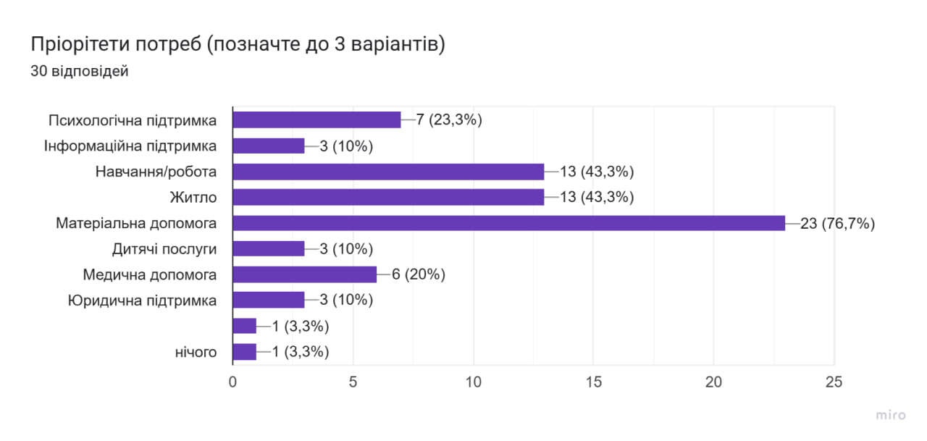
Рис. 3.16. Пріоритети потреб

Серед 30 опитаних респондентів були визначені такі основні напрями потреб:
- Матеріальна допомога — 76,7% (23 особи), абсолютний пріоритет;
- Житло — 43,3% (13 осіб);
- Навчання/робота — 43,3% (13 осіб);
- Психологічна підтримка — 23,3% (7 осіб);
- Медична допомога — 20% (6 осіб);
- Інформаційна підтримка — 10% (3 особи);
- Дитячі послуги (садочки, школи, гуртки) — 10% (3 особи);
- Юридична допомога — 3,3% (1 особа);
- Інших потреб не вказали — 3,3% (1 особа).
Результати свідчать, що матеріальна допомога залишається ключовою потребою більшості переселенців та відображає загальну економічну вразливість домогосподарств, які після вимушеного переміщення втратили стабільне джерело доходу, майно або робоче місце. Такий високий показник (понад три чверті опитаних) свідчить, що навіть через тривалий час після переїзду економічне відновлення родин ВПО відбувається повільно.
Другими за пріоритетністю виступають питання житла та працевлаштування/освіти (по 43,3%), що підкреслює важливість довгострокових інструментів інтеграції. Потреба в житлі є системною — багато переселенців змушені орендувати житлові приміщення за високими цінами або мешкати у тимчасових центрах. Водночас попит на роботу та навчання демонструє прагнення ВПО до самостійності й професійної реалізації, а не лише до отримання допомоги.
Порівняно нижчі показники психологічної (23,3%) та медичної (20%) підтримки пояснюються тим, що ці потреби часто не усвідомлюються як першочергові, хоча вони безпосередньо впливають на якість життя. Відсутність доступу до кваліфікованих психологів у громадах або до медичних послуг для переселенців залишається важливою проблемою. Головним залишається запит на економічну стабільність (фінанси, житло, праця), тоді як гуманітарні та психологічні потреби мають тенденцію до зростання у міру стабілізації матеріального становища.
Рекомендації:
- розширити програми довгострокової матеріальної підтримки та забезпечення житлом (включно з соціальним орендним фондом);
- активізувати центри зайнятості та перекваліфікаційні курси для ВПО;
- інтегрувати у програми допомоги психологічний компонент — підтримку емоційного здоров’я, групові заняття, консультації;
- запровадити єдині інформаційні канали, де ВПО можуть отримати актуальні дані про можливості допомоги, навчання й медичні послуги;
- сприяти розвитку дитячих освітніх і дозвіллєвих програм, що полегшують адаптацію дітей-переселенців.
Отже, пріоритети потреб свідчать про те, що ВПО поступово переходять від короткострокового виживання до етапу відновлення, однак без системної підтримки держави та громад процес повної інтеграції може залишитися уповільненим.
Отримані результати дозволяють сформулювати низку важливих висновків, що мають як практичне, так і стратегічне значення для органів місцевого самоврядування, соціальних служб та партнерських організацій.

1. Загальна характеристика ситуації. Родини ВПО поступово інтегруються у приймаючі громади, однак цей процес залишається повільним і нерівномірним. Значна частина переселенців проживає в орендованому або тимчасовому житлі, що створює відчуття нестабільності та невпевненості у майбутньому. Для багатьох родин притаманне зменшення рівня доходів після переміщення, що посилює соціальну вразливість і залежність від гуманітарної допомоги. Водночас у більшості респондентів спостерігається помірний рівень емоційної стійкості та наявність підтримки з боку родини чи близького оточення, що є позитивною передумовою для подальшої адаптації та свідчить про часткове формування механізмів саморегуляції, попри тривалі наслідки стресу й невизначеності.
- Психологічний аспект. Психологічна адаптація ВПО перебуває на етапі відновлення базової стабільності, однак зберігаються прояви виснаження, тривожності та порушень сну. Для частини переселенців характерним є відчуття втрати життєвих орієнтирів, соціальної ролі, зниження самооцінки через безробіття або фінансову залежність. Близько третини респондентів відзначили, що не мають регулярного доступу до психологічної допомоги, а 80% не брали участі у групових програмах чи консультаціях та свідчить про обмежений розвиток системи психосоціальної підтримки на місцевому рівні та необхідність інтеграції таких послуг у роботу громад.

3. Соціальна інтегрованість. Рівень інтегрованості у приймаючі громади залишається помірним або низьким. Понад половина опитаних не відчуває себе частиною нової громади, не залучена до громадських подій і має обмежене коло спілкування. Основними бар’єрами є брак інформації, відсутність місцевих знайомств та упередження з боку окремих членів громади. Водночас є група переселенців, які активно долучаються до волонтерських ініціатив, шкільних та соціальних заходів — саме вони демонструють вищий рівень адаптації та задоволеності життям. Це підкреслює значення соціальної участі як чинника психологічної стабілізації.

4. Економічна та житлова ситуація. Економічна нестабільність є одним із ключових ризиків для родин ВПО. Майже 70% опитаних зазнали зниження доходів після переміщення, а значна частина має лише тимчасову зайнятість. Лише кожен третій має стабільну роботу. Така ситуація посилює залежність від зовнішньої допомоги та обмежує можливості для самостійного відновлення добробуту. Близько половини респондентів орендують житло, причому багато хто не має офіційних договорів, що створює ризики повторного переміщення або виселення та вказує на потребу у довгострокових механізмах житлової підтримки — програмах компенсації оренди, пільгового кредитування, а також правовій допомозі у сфері оренди.

5. Поінформованість та доступ до допомоги. Лише третина респондентів упевнено знає, куди можна звернутися по допомогу. Решта орієнтується частково або взагалі не має такої інформації та означає, що існує інформаційний розрив між громадами та ВПО. Багато переселенців дізнаються про допомогу від знайомих або через соціальні мережі, а не через офіційні канали. Тому громадам варто розвивати інструменти комунікації — публічні Telegram-канали, інформаційні стенди, гарячі лінії чи чати взаємодопомоги, що спростять доступ до актуальної інформації.
За результатами опитування, найвищий пріоритет для переселенців мають:
- матеріальна допомога (76,7%);
- житло (43,3%);
- можливість навчання або працевлаштування (43,3%);
- психологічна підтримка (23,3%);
- медичне обслуговування (20%).
Таким чином, дослідження показало наявність помірного рівня адаптації при високій соціально-економічній вразливості. Переселенці демонструють готовність до інтеграції, однак потребують системної підтримки з боку громади у трьох головних напрямах:
- Психологічна стабілізація — подолання стресу, тривожності, емоційного виснаження.
- Соціально-економічна адаптація — працевлаштування, професійне навчання, стабілізація доходів.
- Інформаційно-комунікативна інтеграція — розвиток каналів інформування, залучення ВПО до громадських процесів.
На основі аналізу результатів анкетування можна виокремити три головні пріоритети державної та місцевої підтримки ВПО:
- Житлове забезпечення — включаючи програми оренди з компенсацією, будівництво соціального житла та можливості придбання житла у кредит на пільгових умовах.
- Матеріальна підтримка — продовження системи грошових виплат та адресної допомоги для сімей із низьким рівнем доходів, осіб похилого віку та родин із дітьми.
- Працевлаштування і перекваліфікація — створення робочих місць, організація курсів професійного навчання, залучення ВПО до місцевих економічних ініціатив. Для родин із дітьми особливу актуальність мають розвиток дитячих освітніх і дозвіллєвих послуг: відкриття гуртків, забезпечення доступу до садочків і шкіл, проведення спільних заходів, що сприяють соціалізації дітей та зменшують навантаження на батьків.
Респонденти відзначили потребу у покращенні комунікації між громадою та ВПО, зокрема через організацію регулярних зустрічей, інформаційних чатів, консультаційних центрів. Необхідно створити єдині інформаційні платформи, де мешканці можуть отримувати актуальні відомості про допомогу, роботу, освіту та соціальні програми.
Важливим напрямом залишається розширення доступу до психологічного консультування. Емоційне виснаження, тривожність і труднощі зі сном, виявлені у частини респондентів, підтверджують потребу в психосоціальній підтримці як складовій стратегії реінтеграції. Доцільним є створення мережі безкоштовних консультацій психологів, мобільних груп підтримки та групових занять. Також варто передбачити юридичний супровід переселенців — допомогу у відновленні документів, оформленні пільг, отриманні компенсацій. Для підвищення якості послуг потрібен постійний моніторинг ефективності програм та зворотний зв’язок із отримувачами допомоги.
Загалом, проведене дослідження засвідчило, що процес адаптації ВПО має поступальний, але нерівномірний характер. Частина переселенців уже інтегрувалася у громади, проте для більшості залишається актуальною потреба в економічній стабільності, житловій безпеці, працевлаштуванні та психологічній підтримці. Системна політика підтримки має поєднувати короткострокові заходи (матеріальні виплати, гуманітарну допомогу) із довгостроковими програмами розвитку — освіти, інтеграції, кар’єрного зростання та формування довіри до місцевої спільноти.
Таким чином, головне завдання на наступний етап — перехід від моделі допомоги до моделі сталого розвитку і самозарадності ВПО, що забезпечить їхню повноцінну участь у житті громад і сприятиме соціальній згуртованості всього суспільства.

3.3. Розробка та впровадження програми соціально-психологічної реабілітації родин ВПО

Проведене дослідження дозволило зробити висновок, що родини ВПО перебувають у стані часткової соціальної адаптації з високим потенціалом до повноцінної інтеграції, за умови цілеспрямованої підтримки на місцевому рівні. Найбільш ефективним підходом стане розробка та впровадження комплексної програми соціально-психологічної реабілітації родин ВПО, яка має включати такі ключові складові:
- психологічну підтримку (індивідуальні та групові консультації);
- соціальну інтеграцію через спільні події та наставництво;
- професійну перекваліфікацію і сприяння зайнятості;
- інформаційно-правову допомогу;
- житлову та матеріальну стабілізацію.
Реалізація такої програми сприятиме підвищенню емоційного добробуту, зниженню рівня залежності від гуманітарної допомоги та посиленню соціальної згуртованості громад, що є необхідною умовою для відновлення країни в умовах воєнного та післявоєнного періоду.
Відповідно до результатів опитування, більшість родин ВПО стикаються з трьома головними проблемами:
- зниженням рівня доходів;
- нестабільністю житлових умов;
- емоційним виснаженням на тлі тривалого стресу.
У зв’язку з цим метою програми має стати комплексна реабілітація родин ВПО через поєднання психологічної підтримки, соціальної стабілізації, працевлаштування, освітніх можливостей та інтеграції у громаду.
Програма має реалізовуватись за принципом “єдиного вікна”, де родина може отримати консультацію, психологічну допомогу, правовий супровід і доступ до навчальних чи житлових можливостей у межах однієї системи.
Пріоритетні охоплюючі групи:
1. Родини з дітьми, особливо багатодітні та одинокі батьки.
2. Домогосподарства з зниженим/значно зниженим доходом і тимчасовою зайнятістю або безробіттям.
3. Сім’ї у тимчасовому/орендованому житлі, приймаючих сім’ях/притулках.
4. Особи з вираженим емоційним виснаженням чи порушенням сну (самооцінка 4–5).
5. Новоприбулі (≤12 міс.) та ті, хто має низьку обізнаність (1–2 бали «знаю, куди звернутися»).
У табл. 3.1 розглянемо план впровадження даної програми.
Таблиця 3.1

План впровадження (24 місяці)
Етап | Термін | Що робимо | Відповідальні
Підготовка | Місяці 0–2 | Набір команди, партнерства з ЦНАП/ЦЗ/НУО, оренда приміщень/мобільні виїзди, базові SOP, стартова інформаційна кампанія | Координатор програми, рада громади
Пілот | Місяці 3–6 | 100 сімей у кейс-менеджменті; запуск 3 модулів; мікрогранти (перший пул); житлові ваучери (до 50 сімей) | Керівник напрямів
Масштабування | Місяці 7–18 | 400–600 сімей; 12 груп щомісяця; 200 учасників навчань; 150 житлових кейсів; інфо-хаб | Вся команда + партнери
Закріплення | Місяці 19–24 | Зменшення інтенсивності допомоги, наставництво «рівний-рівному», передача інструментів громаді | Координатор + орган місцевого самоврядування

План впровадження програми на 24 місяці демонструє послідовний та системний підхід до соціально-психологічної реабілітації родин ВПО, починаючи з підготовчого етапу, який забезпечує формування команди, партнерств та базових процедур, через пілотне впровадження для обмеженої кількості сімей із тестуванням модулів і наданням перших ресурсів, до масштабування програми на більшу кількість учасників із активним залученням навчальних та житлових заходів. Завершальний етап закріплює досягнуті результати, знижує інтенсивність прямих втручань та передає знання і інструменти громаді, що сприяє самодостатності родин та довгостроковій стійкості соціальної підтримки.
У табл. 3.2 розглянемо основні напрямки реалізації програми.
Таблиця 3.2
Основні напрямки реалізації програми

№ | Напрям | Суть і зміст заходів | Очікувані результати
1 | Психологічна підтримка і реабілітація | Створення центрів психосоціальної допомоги при громадах; індивідуальні консультації; групові психоосвітні зустрічі; арт-терапія; сімейне консультування; кризові інтервенції. | Зменшення тривожності, покращення сну, відновлення почуття безпеки та стабільності.
2 | Соціальна адаптація та інтеграція у громаду | Проведення інтеграційних заходів («день громади», спільні ініціативи місцевих і ВПО, волонтерські програми); створення «клубів взаємопідтримки»; наставництво «рівний-рівному». | Зростання рівня інтегрованості у громаду, формування соціальних зв’язків і взаємної довіри.
3 | Економічна реінтеграція | Курси перекваліфікації; консультації з працевлаштування; створення партнерств із роботодавцями; підтримка мікропідприємництва; гранти на самозайнятість. | Підвищення рівня зайнятості, зростання сімейного доходу, зменшення соціальної залежності.
4 | Житлове забезпечення та стабільність | Програми компенсації оренди; підтримка з оформленням житла; консультації щодо участі у державних програмах («єОселя», соціальне житло); короткострокові ваучери. | Забезпечення житлової безпеки, зменшення ризику вторинного переміщення.
5 | Підтримка дітей і сімей | Організація гуртків, дитячих таборів, дозвіллєвих центрів; психологічна підтримка батьків; групи позитивного батьківства. | Зниження рівня стресу в сім’ї, адаптація дітей до навчальних закладів, покращення сімейного мікроклімату.
6 | Інформаційна та правова підтримка | Створення інфоцентрів та чат-ботів із довідковою інформацією; консультації юристів; роз’яснення прав, пільг, процедур отримання допомоги; інформаційні кампанії. | Зростання поінформованості про можливості, зменшення бюрократичних бар’єрів.

Таким чином, необхідно створити єдиний інформаційно-координаційний центр у межах громади (у приміщенні ЦНАП або центру соцзахисту), який стане точкою входу для родин ВПО. Тут повинна працювати мультидисциплінарна команда: психолог, соціальний працівник, юрист, кар’єрний консультант, координатор громади та забезпечить ефективну маршрутизацію клієнтів, скорочення дублювання запитів і швидке реагування на індивідуальні потреби.
Анкетування показало середній рівень тривожності та емоційного виснаження серед ВПО. Тому варто впровадити систему групових психоосвітніх програм («Стрес і адаптація», «Емоційне відновлення», «Батьківство в умовах невизначеності»), а також забезпечити безкоштовні індивідуальні консультації психологів. Для дітей та підлітків важливо створити ігрово-терапевтичні простори, щоб знизити вплив травматичного досвіду.
З огляду на те, що 70% опитаних зафіксували зменшення доходу, громадам слід сприяти розвитку місцевих програм зайнятості. Доцільно створити курси перекваліфікації для ВПО, програми співпраці з підприємцями громади, ваучери на навчання, підтримку малого бізнесу та сприятиме переходу від пасивної допомоги до активного відновлення.
Половина переселенців орендує житло або мешкає тимчасово. Доцільно запровадити компенсаційний механізм оплати оренди (часткове відшкодування за рахунок громади чи донорських коштів), а також програми «соціальної оренди». Паралельно варто розробити реєстр доступного житла та допомагати з юридичним оформленням орендних договорів, щоб уникати зловживань.
Близько третини респондентів оцінили свою обізнаність низько (1–2 бали). Тому громадам потрібно запустити єдиний інформаційний ресурс — сайт або Telegram-канал із актуальними новинами, роз’ясненнями, посиланнями на послуги. Важливо також організовувати щомісячні зустрічі ВПО із представниками влади, щоб забезпечити відкритий діалог і довіру.
Щоб подолати розрив між місцевим населенням і переселенцями, необхідно проводити спільні заходи громади: екологічні акції, ярмарки, спортивні події, «Дні єдності». Такі ініціативи формують відчуття приналежності та знижують рівень соціальної ізоляції.
Для успіху програми важливо, щоб усі служби громади працювали скоординовано — від освіти й медицини до ЦНАПів і служби зайнятості. Доцільно створити міжсекторальну робочу групу під керівництвом координатора громади, яка буде контролювати реалізацію програми, оцінювати ефективність та звітувати щоквартально (Спіріна, Т. П., Лунь, К. О. 2021).
Також для впровадження програми соціально-психологічної реабілітації родин ВПО слід розглянути та взяти до уваги міжнародний досвід (табл. 3.3)
Таблиця 3.3
Основні напрямки реалізації програми

Джерело/підхід | Що працює у світі | Як адаптуємо локально
IASC Guidelines on MHPSS (ООН) | Ступенева модель допомоги (від базової підтримки до спеціалізованої) | Будуємо 4 рівні: інформація/соцпідтримка → групові психоосвітні → індивідуальна допомога → маршрутизація до психіатра
WHO mhGAP | Короткі протоколи для неспеціалістів, ранній скринінг | Навчаємо соціальних працівників і волонтерів проводити первинний скринінг і «психологічну першу допомогу»
UNHCR Cash & Protection (Польща, Румунія) | Комбінація грошової підтримки й захисних інтервенцій | Поєднуємо ваучери/гроші з кейс-менеджментом і психосоціальними модулями. Створення «центрів підтримки родини ВПО» у великих громадах (зона одного візиту).
Community-based Protection | Залучення самих ВПО до планування і реалізації | Створюємо Раду бенефіціарів (8–10 осіб), щоквартальні консультації, волонтерські лідери будинків
Child-friendly spaces (UNICEF) | Безпечні простори для дітей, ігрові та навчальні активності | Відкриваємо «простір для дітей» у школі/ЦНАП, міні-табори, арт-терапія
Employment pathways (IOM, IRC) (США, Йорданія) | Короткі курси + посередництво з роботодавцями | Укладаємо Меморандуми з 10+ місцевими роботодавцями; ваучери на навчання; наставництво
Info Hubs / Help Lines | Єдина достовірна точка інформації | Запускаємо сайт/чат-бот/Telegram-канал «ВПО-довідник + вакансії + події громади»
Norwegian Refugee Council (Грузія) | Ваучери на оренду житла + юридичні консультації. | Запровадження локальних ваучерних механізмів і житлової медіації.

Отже, на основі проведеного анкетування можна зробити висновок, що соціально-психологічна реабілітація родин ВПО має бути комплексною, поетапною і міждисциплінарною. Головними орієнтирами мають стати відновлення емоційної стійкості, підвищення економічної самостійності та інтеграція в нове соціальне середовище. Впровадження запропонованої програми дозволить не лише покращити якість життя переселенців, але й зміцнити соціальну згуртованість громад, сприяючи їхньому сталому розвитку.
Таким чином, програма соціально-психологічної реабілітації родин ВПО має за мету — відновити психологічне благополуччя, соціальні зв’язки та економічну самостійність родин ВПО через поєднання психосоціальної підтримки, працевлаштування/навчання, житлових рішень і доступу до сервісів громади.
Таким чином, опишемо інструменти та індикатори запропонованої програми (табл. 3.4)
Таблиця 3.4

Головні інструменти та індикатори запропонованої програми
Стовп | Мета | Основні послуги/активності | Очікувані результати (outputs) | Ключові індикатори (outcomes)
1. Психологічна підтримка (MHPSS) | Зменшити тривожність та виснаження, нормалізувати сон, посилити копінг-навички | Скринінг (короткі опитники), індивідуальне консультування (6–8 сесій), групові психоосвітні модулі (стрес, сон, батьківство в кризі), групи взаємопідтримки, маршрутизація до спеціалізованої допомоги | 1) 70% учасників відвідають ≥4 групові сесії; 2) 50% індивідуальних кейсів завершать цикл | ↓ середнього балу тривожності/виснаження; ↑ балів «підтримка сім’ї/оточення», «сон»

Продовження таблиці 3.4
2. Економічна стабілізація | Підвищити доходи і зайнятість | Кар’єрні консультації, тренінги з пошуку роботи, ярмарки вакансій, короткі курси/перекваліфікація (1–3 міс.), мікрогранти на самозайнятість, наставництво | 200 осіб пройдуть навчання; ≥40% отримають роботу/розширять зайнятість | ↑ частки «постійна робота»; ↓ «тимчасова/безробіття»; ↑ відповідей «збільшився дохід»
3. Житлові рішення | Зменшити житлову нестабільність | Верифікація житлових умов, ваучери/компенсація оренди, підтримка з документами на житло/програми іпотеки, медіація з орендодавцями | 150 сімей отримають житлову підтримку; не менше 50 — довгострокові рішення | ↓ частки «тимчасове/приймаюча сім’я»; ↑ «власне/стала оренда»
4. Доступ до послуг і прав (інформація/юридична) | Підвищити поінформованість і зменшити «бар’єр довіри» | Єдина точка входу + гаряча лінія/чат громади, інфодайджест ВПО, юрконсультації (пільги/виплати/статус), навігація по ЦНАП/медицину/школи | 80% учасників отримають індивідуальну навігацію; 12 щомісячних дайджестів | ↑ балу «знаю, куди звернутися» (частка оцінок 4–5 до ≥60%)
5. Дитячі та сімейні компоненти | Знизити навантаження на батьків і покращити інтеграцію дітей | Гуртки/заняття після школи, батьківські групи, арт-/спорт-активності, супровід у садок/школу, міні-табори на канікулах | 300 дітей охоплено активностями; 100 батьків у групах | ↑ відчуття інтеграції батьків/дітей; ↓ суб’єктивного стресу в батьків

Отже, запропонована програма соціально-психологічної реабілітації родин ВПО, представлена у таблиці 3.4, охоплює ключові напрями підтримки, які у комплексі сприяють стабілізації психоемоційного стану, підвищенню соціальної активності та забезпеченню базових життєвих потреб переселенців. Її інструменти спрямовані не лише на подолання наслідків психологічної травми, а й на створення умов для сталого відновлення — через розвиток навичок самодопомоги, працевлаштування, забезпечення житлом та покращення доступу до інформаційно-правових послуг. Особливу увагу приділено дитячо-сімейним компонентам, які формують позитивне соціальне середовище і підтримують батьків у процесі адаптації. Таким чином, програма має системний характер і здатна забезпечити довготривалий ефект соціальної інтеграції та психологічної стабілізації родин ВПО.
На рис. 3.1 розробимо основний маршрут клієнта за пропонованою програмою.

Рис. 3.1. Маршрут клієнта у запропонованій програмі

Таким чином, маршрут клієнта у запропонованій програмі забезпечує чітку та послідовну організацію підтримки родин ВПО, починаючи від первинного контакту і скринінгу до завершення кейсу з наданням подальших рекомендацій і контактів для підтримки. Така структура дозволяє оперативно визначити потреби кожної родини, пріоритизувати напрямки допомоги та координувати надання психологічних, соціальних, економічних та юридичних послуг у відповідних модулях. Регулярний моніторинг прогресу сприяє своєчасній корекції заходів і забезпечує ефективну інтеграцію переселенців у громаду, а завершальний етап із планом підтримки «на виході» гарантує збереження соціальної мережі та доступу до ресурсів, що підвищує довгострокову стійкість родин.
Дослідження соціально-психологічної адаптації родин внутрішньо переміщених осіб (ВПО) показало, що попри певний прогрес у відновленні психологічного стану та часткову інтеграцію у громаду, переселенці стикаються з низкою проблем, що потребують системного втручання. Найбільш критичними виявилися інформаційні бар’єри, економічна нестабільність, тимчасове житло, обмежений доступ до психологічної підтримки та низький рівень соціальної інтеграції. На основі аналізу потреб родин сформовано рекомендації для громади, які мають на меті комплексну підтримку ВПО та сприяння їх соціальній та психологічній адаптації: (Николаєва В. 2023)
- Побудувати єдиний «вхід» у систему допомоги. У зв’язку з тим, що лише третина респондентів впевнено знають, куди звертатися по допомогу, важливо створити єдиний «фронт-офіс»: фізичну стійку або кабінет у ЦНАП, єдиний телефон/чат-бот і онлайн-ресурс «ВПО-довідник» тадозволить знизити інформаційні бар’єри, підвищити довіру переселенців до системи підтримки та забезпечить швидку навігацію серед доступних послуг.
- Змістити акцент із гуманітарної допомоги на економічну стійкість. Високий попит на матеріальну допомогу (понад 76%) та зменшення доходів у більшості родин (~70%) свідчать про необхідність комплексних заходів у сфері зайнятості. Рекомендується розвивати партнерства з роботодавцями, проводити короткі курси перекваліфікації, організовувати ярмарки вакансій, надавати мікрогранти на самозайнятість та ваучери на навчання. Такі дії сприятимуть відновленню економічної стабільності, підвищенню доходів та мотивації до соціальної активності.
- Стабілізувати житло як базову умову реабілітації. Близько половини опитаних проживають в орендованому житлі, а інші – у тимчасових або приймаючих оселях. Для забезпечення стабільності слід впровадити програми ваучерів або компенсації оренди з прозорою верифікацією, паралельно надаючи юридичну підтримку щодо оформлення договорів та реєстрації житла та дозволить зменшити тривожність, підвищити відчуття безпеки та сприятиме ефективній соціальній інтеграції.
- Масштабувати MHPSS-компонент (психологічну підтримку). Через помірний рівень тривожності та виснаження, а також проблеми зі сном у частини респондентів важливо забезпечити регулярні групові психоосвітні модулі, індивідуальні консультації, супервізії для фахівців та маршрутизацію складних випадків до спеціалістів та сприятиме підвищенню психоемоційної стійкості родин та зміцненню внутрішніх ресурсів.
- Інтеграція через спільноти та локальні події. Більше половини опитаних оцінюють інтегрованість у громаду як низьку. Рекомендується організовувати мікроподії, клуби взаємодопомоги, спільні свята, волонтерські ініціативи, де переселенці можуть активно взаємодіяти з місцевими жителями та сприятиме формуванню відчуття приналежності та соціальної включеності.
- Дитячі та сімейні послуги як мультиплікатор інтеграції. Запит на гуртки, заняття для дітей, міні-табори та супровід у садки/школи свідчить про необхідність створення безпечних просторів для дітей. Такі заходи одночасно знижують стрес у батьків, сприяють розвитку дітей та пришвидшують інтеграцію родини в громаду.
Отже, впровадження цих рекомендацій дозволить громаді створити комплексну систему підтримки родин ВПО, де інформаційна доступність, економічна стабільність, житлова безпека, психологічна підтримка та інтеграційні ініціативи взаємопов’язані та доповнюють одна одну. Такий підхід сприятиме підвищенню рівня соціальної включеності, зміцненню психоемоційного стану та самодостатності переселенців, забезпечуючи довгострокову стабільність і стійкість родин у новому середовищі.

Висновки до розділу 3

У результаті проведеного дослідження було встановлено, що процес соціально-психологічної адаптації родин внутрішньо переміщених осіб в Україні характеризується поступовим відновленням психоемоційного стану та формуванням адаптаційних стратегій у нових соціальних умовах. Анкетування 30 респондентів дало змогу виявити, що більшість сімей демонструють позитивну динаміку у відновленні внутрішніх ресурсів, проте цей процес залишається нестабільним через низку об’єктивних і суб’єктивних чинників. Ключовим джерелом психологічної стійкості виступає родинна підтримка, емоційна згуртованість і взаємодопомога між членами сім’ї, що є базовою передумовою подолання стресових наслідків переселення.
Поглиблений кількісний і якісний аналіз показав, що соціальна інтеграція родин ВПО у громади залишається обмеженою: рівень включеності в суспільне життя оцінено як середній або низький, що свідчить про необхідність активізації місцевих соціальних служб, підвищення інформованості про наявні програми допомоги, а також створення умов для розвитку комунікації між переселенцями та приймаючими громадами. Водночас зафіксовано позитивні тенденції у сфері сімейної взаємопідтримки, прагнення до працевлаштування, підвищення соціальної активності, що свідчить про внутрішню готовність ВПО до адаптації та самореалізації.
Отримані результати також підтвердили тісний зв’язок між економічною стабільністю та психологічним благополуччям родин. Респонденти, які мають стабільний дохід, роботу або житло, демонструють нижчий рівень тривожності, вищий рівень соціальної активності та впевненості у власних силах, що доводить, що заходи соціально-психологічної реабілітації мають супроводжуватися економічною підтримкою та створенням можливостей для працевлаштування, що сприятиме комплексному відновленню як матеріального, так і емоційного добробуту переселенців.
На основі отриманих висновків була розроблена програма соціально-психологічної реабілітації родин ВПО, яка поєднує психологічну, соціальну, інформаційну та економічну підтримку. Її реалізація дозволяє перейти від тимчасових гуманітарних заходів до сталого процесу інтеграції, спрямованого на підвищення життєвої стійкості родин, розвиток почуття безпеки та довіри до соціального середовища. Таким чином, дослідження підтвердило, що комплексний підхід, заснований на мультидисциплінарній взаємодії соціальних, психологічних і економічних ресурсів, є найбільш ефективним шляхом досягнення стабільності, соціальної гармонізації та психологічного відновлення родин внутрішньо переміщених осіб в умовах воєнного і повоєнного періоду.

ВИСНОВКИ

Отже, було досліджено теоретико-методологічні основи соціальної та соціально-психологічної реабілітації. Встановлено, що соціальна реабілітація включає комплекс заходів, спрямованих на відновлення життєвих навичок, емоційного стану та соціальної інтеграції особи або родини, причому психологічна складова має ключове значення для ефективності процесу.
Досліджено методологічні підходи до соціальної реабілітації, зокрема системний, комплексний та індивідуально-орієнтований підходи. Було виявлено, що успішна соціально-психологічна реабілітація родини потребує одночасного впливу на психологічний стан, соціальні взаємодії та економічну стабільність. Системний підхід забезпечує координацію між різними напрямами підтримки, комплексний — інтеграцію психологічних, соціальних і матеріальних ресурсів, а індивідуальний — врахування особливостей кожної родини.
У першому розділі також розроблено модель соціально-психологічної реабілітації родини ВПО, яка передбачає поєднання психологічної підтримки, соціальної інтеграції, економічної стабілізації, житлової підтримки та інформаційно-правової допомоги. Було встановлено, що така модель дозволяє комплексно оцінити потреби родини, планувати індивідуальні та групові втручання та забезпечувати поступове відновлення соціальної та психологічної рівноваги.
Таким чином, теоретичний аналіз довів, що соціально-психологічна реабілітація родин ВПО є багатовимірним процесом, що потребує інтеграції різних методологічних підходів і ресурсів. Встановлено, що її ефективність залежить від системності дій, індивідуалізації підтримки та взаємодії між соціальними, психологічними та економічними компонентами.
У другому розділі досліджено комплексний підхід у наданні соціально-психологічної допомоги родинам ВПО, із акцентом на обставини та потреби переселенців, роль соціального працівника та можливості адаптації зарубіжних практик. Було виявлено, що ключовими факторами, що впливають на соціальну та психологічну адаптацію родин, є економічна нестабільність, житлова невизначеність, низький рівень соціальної інтеграції та обмежена поінформованість про доступні послуги.
Досліджено роль соціального працівника у мультидисциплінарному підході: встановлено, що соціальний працівник виконує функції координатора, консультанта та навігатора, допомагає родині орієнтуватися у доступних соціальних, економічних і психологічних ресурсах та забезпечує індивідуалізовану підтримку. Виявлено, що ефективність соціального працівника значно зростає при інтеграції його діяльності з роботою психологів, юристів, освітніх та медичних установ.
Аналіз зарубіжних практик показав, що системна підтримка переселенців через кейс-менеджмент, мультикомпонентні програми та залучення громади є ефективним інструментом соціальної адаптації. Було встановлено, що адаптація цих практик до українських умов потребує урахування специфіки соціальної інфраструктури, культурних особливостей та ресурсних можливостей місцевих громад.
Таким чином, комплексний підхід у наданні соціально-психологічної допомоги родинам ВПО довів свою ефективність у відновленні психологічного стану, зміцненні соціальних зв’язків та підвищенні рівня самодостатності. Виявлено, що для успішної реабілітації необхідне поєднання індивідуальної роботи з родиною, групових модулів, економічної підтримки та інтеграції переселенців у місцеву громаду.
Аналіз проведеного дослідженняу третьому розділі показав, що процес соціально-психологічної адаптації родин внутрішньо переміщених осіб має поступовий, але помітний позитивний характер. Опитані респонденти демонструють певний рівень відновлення психологічної рівноваги після пережитого стресу, що пов’язано з переїздом, втратою житла та зміною соціального середовища. Виявлено, що найвагомішим чинником психологічної стабільності є підтримка з боку близьких людей і родини: більшість учасників відзначили, що саме сімейне коло допомагає долати труднощі й зберігати віру у майбутнє. Поряд із цим, аналіз показав, що у більшості родин спостерігається середній рівень емоційного виснаження, періодичні прояви тривожності та відчуття соціальної ізоляції та свідчить, що попри часткову адаптацію, залишається потреба у тривалих заходах психологічної підтримки — як індивідуальній, так і груповій формі. Позитивна динаміка проявляється у тому, що значна частина переселенців почала активніше взаємодіяти з громадою, брати участь у місцевих заходах, шукати можливості працевлаштування, що є показником відновлення внутрішніх ресурсів і соціальної мотивації. Також виявлено, що фактори стабільного житла та доступу до праці безпосередньо впливають на психологічне самопочуття родин. Респонденти, які мають роботу або власне житло, демонструють нижчий рівень тривоги та вищу задоволеність життям. Це дозволяє зробити висновок, що економічна стабільність є важливою умовою психологічної реабілітації.
У ході кількісного та якісного аналізу відповідей 30 респондентів було визначено ключові тенденції соціально-психологічного стану родин ВПО. Рівень інтегрованості у громаду залишається невисоким: майже 60% учасників оцінили його в 1–2 бали за п’ятибальною шкалою, що свідчить про відсутність глибоких соціальних зв’язків та потребу в більш активному залученні переселенців до життя громади. Водночас близько третини респондентів (33%) продемонстрували помірний рівень адаптації, тобто почуття прийняття з боку місцевого населення поступово формується.
Поінформованість про можливості звернення по допомогу також виявилася середньою: лише кожен третій учасник упевнено знає, куди можна звернутися у разі потреби та підкреслює необхідність створення єдиної інформаційної системи підтримки ВПО. Аналіз показав, що переселенці найчастіше користуються матеріальною допомогою (47%) та соціальними послугами, однак майже не звертаються по психологічну підтримку (13–20%) та свідчить про низький рівень доступності або поінформованості щодо таких послуг, а також про культурні бар’єри в усвідомленні важливості психоемоційної реабілітації. Крім того, виявлено, що економічна складова залишається одним з головних джерел стресу. Понад дві третини родин повідомили про зменшення доходу після переміщення, а майже половина мають лише тимчасову зайнятість та формує відчуття невизначеності та впливає на рівень тривожності, знижуючи мотивацію до соціальної активності. З позитивних тенденцій відзначено поступове зміцнення родинних відносин, зростання взаємопідтримки у сім’ях і прагнення батьків створити стабільне середовище для дітей. Таким чином, кількісний і якісний аналіз довів, що родини ВПО мають високий потенціал до відновлення, але потребують комплексного супроводу для стабілізації психологічного стану і соціальної інтеграції.
На основі аналізу отриманих даних була розроблена програма соціально-психологічної реабілітації родин ВПО, спрямована на комплексне відновлення їхнього психоемоційного та соціального стану. Програма поєднує психологічну, інформаційну, соціальну та економічну складові, враховуючи специфіку потреб переселенців. Її головною метою є створення умов для формування у родин ВПО відчуття безпеки, стабільності та соціальної включеності у життя громади.
У процесі розробки визначено ключові напрями:
- Психологічна підтримка (індивідуальні консультації, групи відновлення, арт-терапія, тренінги емоційної стійкості);
- Соціальна інтеграція (створення клубів взаємодопомоги, зустрічей із місцевими мешканцями, волонтерських ініціатив);
- Професійна реінтеграція (перекваліфікаційні курси, кар’єрні консультації, партнерство з роботодавцями);
- Житлова стабілізація (програми компенсації оренди, допомога у правовому оформленні житла);
- Інформаційна та правова підтримка (створення консультативних центрів, чат-ботів і єдиних онлайн-платформ).
Впровадження такої програми дає змогу перейти від короткострокових гуманітарних заходів до довгострокової соціально-психологічної реабілітації, спрямованої на формування самодостатності, упевненості у майбутньому та відновлення внутрішніх ресурсів сімей ВПО.
Таким чином, експериментальне дослідження підтвердило, що поєднання психологічної, соціальної та економічної підтримки у форматі єдиної програми має високу ефективність для стабілізації життя переселенців і розвитку їхньої стійкості до стресових факторів.

СПИСОК ВИКОРИСТАНОЇ ЛІТЕРАТУРИ

Алєксєєнко Т.Ф., Гончар Л.В., Куниця Т.Ю., Бибик Д.Д. (2020) Вимушені переселенці: соціально-педагогічні проблеми і досвід підтримки. Монографія. за ред. Т.Ф. Алєксєєнко. Кропивницький: Імекс-ЛТД. 240 с.
Артеменко С. І., Лазебна О. В., Кравченко Л. О., Думчева О. В. (2019) Психологічна допомога людям, які зазнали вимушеного переміщення. 145 с.
Алещенко В.А (2019) Психологічна реабілітація учасників бойових дій: теоретико-методологічне обґрунтування моделі. Психологічний журнал. 2019. Вип. 3. URL: http://psyj.udpu.edu.ua/issue/view/11893
Баринова О. Ю. (2018) Соціальна допомога внутрішньо переміщеним особам як складова процесу їхньої адаптації. Науковий часопис НПУ імені М. П. Драгоманова. Серія 19. Корекційна педагогіка та спеціальна психологія. №1(46). С. 5–9
Багрій, В. (2018). Психолог та спеціаліст з соціальної роботи як суб’єкти кейс-менеджменту у соціальному супроводі сім’ї та дитини. Збірник наукових праць Хмельницького інституту соціальних технологій Університету "Україна". С.16-26. URL: https://elar.khmnu.edu.ua/items/cce2c38d-1e87-4371-ab98-37da4a62f87e
Бартків, О. (2017). Професійна підготовка майбутніх соціальних працівників до мультидисциплінарної взаємодії. Педагогічний часопис Волині. Розділ ІІІ. Актуальні питання теорії і практики спеціальної освіти і соціальної роботи. №2 (5), 2017. С.113-118.: URL: https://evnuir.vnu.edu.ua/handle/123456789/13280
Безкоровайна Л. О. (2018) Особливості соціально-психологічної адаптації дітей-внутрішньо переміщених осіб. Науковий часопис НПУ імені М. П. Драгоманова. Серія 19. Корекційна педагогіка та спеціальна психологія. №1(46). С. 29–34.
Бєлєнька І. Г., Шаповалова О. В. (2019) Психологічні аспекти адаптації внутрішньо переміщених осіб. Науковий вісник Національного
гуманітарного університету. №3 (32). С. 54–59.
Вишневська О. І. (2018) Психологічна адаптація внутрішньо переміщених осіб в умовах соціально-психологічної допомоги. Педагогічний дискурс: збірник наукових праць. № 23. С. 107–114.
Військова психологія у вимірах війни і миру: проблеми, досвід, перспективи: матеріали V Міжнародної науково-практичної конференції «Військова психологія у вимірах війни і миру: проблеми, досвід, перспективи». Київ : КНУ імені Тараса Шевченка. 2020. 158 с.
Войтенко О.В. (2022) Ефективні напрями психосоціальної допомоги ВПО під час війни в Україні. Актуальні питання психології: теорія, методика, практика: збірник матеріалів ХІ-тої Всеукр. наукової Інтернет-конференції, 10-11 жовтня 2022 р. / гол. Ред.. Сафін О.Д. Умань. 142 с. С.47-51.
Волошин С.М. (2019) Особливості змісту соціально-психологічної адаптації внутрішньо переміщених осіб до нового соціального середовища. Наукові записки Національного університету «Острозька академія». 2019. № 9. С. 73–76.
Гальченко А.В. (2021) Психосоціальна дезадаптація у внутрішньо переміщених осіб (клініко-психопатологічні, патопсихологічні особливості та реабілітація. Дис.. доктора філософії. 222 – Медицина, 22 – охорона здоров’я. Полтава. 207 с.
Герасименко Л.О., Гальченко А.В. (2021) Комплексна та персоніфікована система реабілітації внутрішньо переміщених осіб за наявності психосоціальної дезадаптації та невротичного розладу. Вісник проблем біології і медицини. Вип. 1 (159). С. 35 - 38.
Герасименко О. А., Хорошавська О. А., Хуторська В. О. (2019) Адаптація внутрішньо переміщених осіб: соціально-психологічний аспект. Науковий вісник Черкаського університету. Психологічні науки,
№1(456). С. 60–65.
Гульбс О., Кобець, О. (2021) Соціально-психологічна реабілітація учасників бойових дій. Психологічний журнал. (7). С. 60–65.
Гусак Н. Є., Семигіна Т. В., Трухан (2014) С. О. Стратегії і виклики соціальної роботи із внутрішньо переміщеними особами ВІСНИК НТУУ «КПІ». Політологія. Соціологія. Право. Випуск 2(22), С.161-169. URL:: http://visnyk-psp.kpi.ua/article/view/119098).
Дащаківська О. Ю., Стельмах С. С., Максименко К. М. (2021). Спільно до нових послуг: Керівництво із впровадження соціальних послуг для сімей з дітьми в громадах. Ч. 2: «Ведення випадку та міжвідомча взаємодія.». Збірка додатків. Наукові записки Національного університету «Острозька академія». 2019. № 9. С. 75–79.
URL:: https://www.unicef.org/ukraine/media/12721/file/Spilno_dodatok_2.pdf
Діаковська К. В. (2023) Інноваційні підходи до соціальної реабілітації і підтримки. Система освіти і виховання дітей з особливими освітніми потребами: досвід минулого – погляд у майбутнє : до 85-річчя акад. В. І. Бондаря [Електронне видання] : зб. наук. пр. / Харків. нац. пед. ун-т ім. Г. С. Сковороди ; [редкол.: Ю. Д. Бойчук (голов. ред.) та ін.]. Харків. С. 356–360.
Замашкіна О. (2024) Самоцінність та здоров’язбереження дитини і сім’ї, травмованих війною. URL: http://innovpedagogy.od.ua/archives/2024/69/part_1/41.pdf
Замашкіна О.Д. (2024) Соціально-психологічна реабілітація осіб, що пережили травмуючі воєнні події // Мoderní aspekty vědy: XL. Díl mezinárodní kolektivní monografie / Mezinárodní Ekonomický Institut s.r.o.. Česká republika: Mezinárodní Ekonomický Institut s.r.o., 2024. str. 776. с. 244-258. URL: http://perspectives.pp.ua/public/site/mono/mono-40.pdf
Закон України «Про забезпечення прав і свобод внутрішньо переміщених осіб» (2022). URL: https://zakon.rada.gov.ua/laws/show/1706-18#Text
Закон України «Про реабілітацію у сфері охорони здоров’я» (2022). URL: https://zakon.rada.gov.ua/laws/show/1053-20#Text
Звіт про внутрішнє переміщення населення в Україні. Опитування загального населення URL: https://dtm.iom.int/sites/g/files/tmzbdl1461/files/reports/IOM_UKR_GPS_Internal%20Displacement%20Report_Round%2016_UA_June%202024.pdf
Жуков В., Лях Т., Петрович В., Пруденко Г. (2023) Морально-етичні засади соціальної роботи у територіальній громаді. Ввічливість. Humanitas. 2023. № 2. С. 32–37. URL: https://doi.org/10.32782/humanitas/2023.2.5.
Ісаченко, В. П., & Гончар, І. Г. (2018). Ведення випадку у соціальній роботі: актуальні методи та особливості документування. Наукові записки [Центральноукраїнського державного педагогічного університету імені Володимира Винниченка]. Сер.: Педагогічні науки, (С.167). URL: http://www.irbis-nbuv.gov.ua/cgi-bin/irbis_nbuv/cgiirbis_64.exe?C21COM=2&I21DBN=UJRN&P21DBN=UJRN&IMAGE_FILE_DOWNLOAD=1&Image_file_name=PDF/Nz_p_2018_167_12.pdf
Каменщук Т., Коритчук Н. (2022) Загальні засади організації першої психологічної допомоги постраждалим в умовах надзвичайних ситуацій. Вісник студентського наукового товариства факультету права, публічного управління та адміністрування. Вип.1. Збірник наукових праць. Вінниця : ТОВ «Друк». 184 с. С. 74–78.
Каменщук Т. (2022) Роль і місце психологічної допомоги для внутрішньо переміщених сімей в умовах воєнного часу. Науковий вісник Вінницької академії безперервної освіти. Серія «Педагогіка. Психологія». № 1. С. 21–27.
Карамушка Л. (2022) Психолого-організаційні технології: зміст, структура, види та форми реалізації. Організаційна психологія. Економічна психологія. №1. (25). с.53.
Карамушка Л., Карамушка Т. (2022) Емпіричне дослідження особливостей психічного здоров’я вимушених «внутрішніх» переселенців в умовах війни. Організаційна психологія. Економічна психологія. №2 (26). С. 48-59.
Кердивар В.В. (2021) Синдром жертви у внутрішньо переміщених осіб із зони локального воєнного конфлікту: монографія. Харків. 143 с.
Кириченко Т. В. (2024) Психологічна реабілітація та соціальна адаптація внутрішньо переміщених осіб. Габітус. № 58. С. 145-149.
Кравченко К. О., Чупіна Ч. К. (2022) Соціально-психологічна реабілітація ВПО: з досвіду Уманського державного педагогічного університету імені Павла Тичини. Габітус. № 41. С. 251–254.
Костіна, В., Могилка, О. (2024). Робота соціальних працівників у міждисциплінарних мобільних командах: аналіз закордонного досвіду та вітчизняні практики під час війни в Україні. Ввічливість. Humanitas, 4, С.31–43.
Кизим М. О., Семигуліна І. Б., Ярошенко І. В. (2022) Чинники просторового розвитку територіальних громад у системі публічного управління територіями. Проблеми економіки. № 2 (52). С. 83–92.
Лазос, Х. П. (2018). Резиліентність: концептуалізація понять, огляд сучасних досліджень. Актуальні проблеми психології. Том 3.: Консультативна психологія і психотерапія. Вип. 14. Вінниця: Інститут психології імені Г. С. Костюка НАПН України, ФОП Рогальська І. О. С. 26 – 64.
Лях, Т., Спіріна, Т., Рогожинська, В., (2020). Принципи мультидисциплінарної взаємодії у соціальній роботі. Актуальнi питання гуманiтарних наук. Вип 27, том 3, 2020С. 224-229. Режим доступу: http://www.aphn-journal.in.ua/archive/27_2020/part_3/41.pdf
Мазіна Н. Е. (2015) Соціально-економічна адаптація внутрішньо переміщених осіб: підходи до виміру. Вісник Маріупольського державного університету, Серія: Філософія, культурологія, соціологія. Вип. 10. С. 169-178.
Николаєва В. (2023) Соціальна адаптація ВПО у територіальній громаді за новим місцем проживання в умовах воєнного стану. В. Николаєва, В. Пономарьова. Ввічливість. Humanitas. №1. С. 79–85.
Основи реабілітаційної психології: подолання наслідків кризи: начальний посібник. загальна редакція Л. Царенко. Київ, 2018. Том 2. 240 с.
Оніщенко Н., Перелигіна Л., Назаров О., Каріков С., Рябініна О. та Гонтаренко Л. (2023). Психосоціальна підтримка в процесі соціальної реабілітації: перспективи відновлення та реінтеграції. Revista de Gestão e Secretariado (Професійна перевірка менеджменту та адміністрування). DOI: https://doi.org/10.7769/gesec.v14i10.2879.
Павленко І. Ю., Мазур О. В. (2021) Психологічні особливості адаптації внутрішньо переміщених осіб: досвід українського суспільства. Науковий вісник Ужгородського національного університету. Психологія. 2021. №2 (50). С. 85–91.
Попович, А. М. (2017). Соціальні бар’єри та соціальна реабілітація. Науковий вісник Ужгородського університету. Серія : Педагогіка. Соціальна робота. Вип. 1(40). С. 227–229
Песоцька Ю. П. (2022) Соціальна реабілітація та соціальна адаптація внутрішньо переміщених осіб. Social work and education. Умань, 2022. С. 89–94.
Плескач Б.В., Уркаєв В.С. (2019) Складові технології психологічної допомоги внутрішньо переміщеним особам спрямованої на подолання травматичного досвіду. Актуальні проблеми психології: Консультативна психологія та психотерапія. Т.3. №15. С. 209-211.
Пономаренко Ю. А. (2022) Реабілітаційний потенціал арт-терапії в подоланні наслідків бойового стресу. Юність науки – 2022: соціально-економічні та гуманітарні аспекти розвитку суспільства: зб. тез ХIІ Міжнарод. наук.-практ. конф. студентів, аспірантів і молодих вчених (м. Чернігів, 15-16 трав. 2022 р.). Чернігів: НУ «Чернігівська політехніка». С. 209-211.
Сергієва, Я. С. (2023). Аспекти еволюції концепцій надання соціальних послуг населенню. Сучасні стратегії сталого розвитку держави та суспільства в контексті глобальних викликів. Міжнародна наукова конференція Влоцлавек, (Республіка Польща 2–3 серпня 2023 р.). С. 211-217. DOI https://doi.org/10.30525/978-9934-26-333-0-9
Спіріна, Т. П., & Лунь, К. О. (2021). Надання інтегрованих соціальних послуг в Україні: міждисциплінарний підхід. Науковий журнал" Інноваційна педагогіка", (40). С. 215-220.Режим доступу: https://www.researchgate.net/profile/SpirinaTetiana/publication/357168234_NADANNA_INTEGROVANIH_SOCIALNI H_POSLUG_V_UKRAINI_MIZDISCIPLINARNIJ_PIDHID_PROVISION_ OF_INTEGRATED_SOCIAL_SERVICES_IN_UKRAINE_INTERDISCIPLI NARY_APPROACH/links/61bf9b544b318a6970f38da1/NADANNAINTEGROVANIH-SOCIALNIH-POSLUG-V-UKRAINIMIZDISCIPLINARNIJ-PIDHID-PROVISION-OF-INTEGRATED-SOCIALSERVICES-IN-UKRAINE-INTERDISCIPLINARY-APPROACH.pdf
Титаренко Т. М. (2017) Теоретико-методологічні засади соціально-психологічної реабілітації особистості в умовах пролонгованої травматизації. Наукові студії із соціальної та політичної психології. Вип. 39. С. 39-50 . URL: http://nbuv.gov.ua/UJRN/Nsspp_2017_39_5.
Титаренко Т.М. (2018) Соціально-психологічна реабілітація особистості в умовах війни : Восьмі Сіверянські соціально-психологічні читання. Десна Поліграф. м. Чернігів. Україна. С. 292-296.
Фоміна, С. Н., & Волжина, О. Б. (2020). Принципи формування і функціонування мультидисциплінарної команди в соціальній сфері. Проблеми сучасних трансформацій. Серія: економіка та управління, (12). URL: https://soc-education.ru/wpcontent/uploads/2021/08/elibrary_44556874_45695626.pdf
Чернецька Я., Горєлов І. (2023). Реабілітація військовослужбовців, схильних до адиктивної поведінки. Соціальна педагогіка: теорія та практика –2. URL: https://doi.org/10.12958/1817-3764-2023-2-58-65.
Шапошникова, І. В. (2024). Соціальна реабілітація в умовах війни: світовий досвід та проблеми України. Проблеми сучасних трансформацій. Серія: економіка та управління, (12). URL: https://doi.org/10.54929/2786-5738-2024-12-07-02
Шестопалова, Л. Ф., Кожевнікова, В. А., Бородавко, О. О., & Бучок, Ю. С. (2016). Клініко-психологічні прояви постстресових розладів у цивільних осіб, тимчасово переміщених із зони АТО. Медична психологія, 4, 3–6.
Шумейко А. П. (2017) Види реадаптації і психореабілітації учасників бойових дій. Проблеми екстремальної і кризової психології. № 21. С. 220−229.
Attaelmanan, A. Y., Hengkun, J., & Ahmed, E. M. (2014). Socio-psychological impact of the darfur war on women and children. Middle-East Journal of Scientific Research, 19(5), 697–701
Poulsen, D. V., Stigsdotter, U. K., Djernis, D., & Sidenius, U. (2016). Everything just seems much more right in nature: How veterans with post-traumatic stress disorder experience nature-based activities in a forest therapy garden. Health Psychology Open, January-June, 1–14. URL: http://journals.sagepub. com/doi/pdf/10.1177/2055102916637090.

ДОДАТКИ
Додаток А

Анкета для дослідження соціально-психологічної реабілітації родин ВПО
Блок 1. Соціально-демографічні характеристики
- Регіон теперішнього проживання.
2. Тривалість проживання у даній громаді (до 6 міс.; 7–12 міс.; 13–24 міс.; 25–48 міс.; понад 48 міс.).
3. Склад родини (кількість дорослих, дітей).
Блок 2. Матеріальний стан і зайнятість
4. Статус зайнятості основного годувальника родини.
5. Зміни рівня доходу родини після переїзду.
Блок 3. Психоемоційний стан
6. Рівень відчуття тривожності (1–5 балів).
7. Наявність труднощів зі сном (1–5 балів).
8. Рівень емоційного виснаження (1–5 балів).
Блок 4. Соціальна підтримка та інтеграція
9. Відчуття підтримки з боку родини та оточення (1–5 балів).
10. Рівень інтегрованості у нову громаду (1–5 балів).
Блок 5. Досвід отримання допомоги
11. Види допомоги, якими родина користувалася протягом останніх 6 місяців.
12. Рівень поінформованості щодо можливостей звернення по допомогу (1–5 балів).
Блок 6. Потреби та очікування
13. Яких видів допомоги родині бракує найбільше.
14. Пріоритетні потреби родини ВПО.
Фрагмент анкети у форматі онлайн-опитування наведено нижче
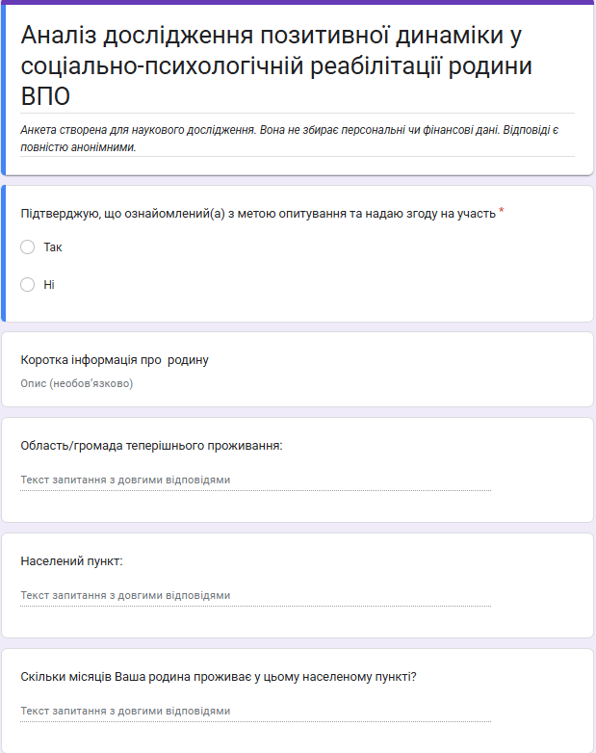
Рис. 1. Фрагмент анкети «Аналіз дослідження позитивної динаміки у соціально-психологічній реабілітації родини ВПО»

Додаток Б
Зведені таблиці результатів опитування родин ВПО

Таблиця 1.

Рівень відчуття тривожності протягом останніх двох тижнів
Рівень 1-5 | Кількість осіб | %
1 | 6 | 20,0
2 | 11 | 36,7
3 | 10 | 33,3
4 | 1 | 3,3
5 | 2 | 6,7
Разом | 30 | 100

Таблиця 2.

Наявність труднощів зі сном
Рівень 1-5 | Кількість осіб | %
1 | 12 | 40,0
2 | 4 | 13,3
3 | 5 | 16,7
4 | 5 | 16,7
5 | 4 | 13,3
Разом | 30 | 100

Таблиця 3.

Рівень емоційного виснаження
Рівень 1-5 | Кількість осіб | %
1 | 3 | 10,0
2 | 9 | 30,0
3 | 9 | 30,0
4 | 5 | 16,7
5 | 4 | 13,3
Разом | 30 | 100

Таблиця 4.

Відчуття соціальної підтримки з боку родини та оточення
Рівень 1-5 | Кількість осіб | %
1 | 4 | 13,3
2 | 3 | 10,0
3 | 3 | 10,0
4 | 10 | 33,3
5 | 10 | 33,3
Разом | 30 | 100

Таблиця 5.

Рівень інтегрованності у нову громаду
Рівень 1-5 | Кількість осіб | %
1 | 7 | 23,3
2 | 10 | 33,3
3 | 4 | 13,3
4 | 5 | 16,7
5 | 4 | 13,3
Разом | 30 | 100

Таблиця 6.

Рівень поінформованності щодо можливостей звернення по допомогу
Рівень 1-5 | Кількість осіб | %
1 | 6 | 20,0
2 | 4 | 13,3
3 | 8 | 26,7
4 | 7 | 23,3
5 | 5 | 16,7
Разом | 30 | 100

Таблиця 7.

Види допомоги, якими користувалися родини ВПО протягом останніх 6 місяців
(можливий вибір кількох варіантів відповіді)
Вид допомоги | Кількість осіб | %
Соціальні послуги | 13 | 43,3

Матеріальна допомога | 10 | 33,3
Підтримка працевлаштування | 13 | 43,3
Психологічна підтримка | 4 | 13,3
Підтримка для дітей | 3 | 10,0
Не користувалися | 1 | 3,3

Продовження таблиці 7.

Таблиця 8.

Пріоритетні потреби родин ВПО
(до 3 варіантів відповіді)
Потреба | Кількість осіб | %
Матеріальна допомога | 23 | 76,7
Житло | 14 | 46,7
Навчання/робота | 14 | 46,7
Психологічна підтримка | 8 | 26,7
Медична допомога | 7 | 23,3
Інформаційна пітримка | 4 | 13,3
Соціальні послуги | 4 | 13,3

Додаток В

Програма соціально-психологічної реабілітації родин ВПО
Мета програми. Сприяння покращенню соціально-психологічного стану родин внутрішньо переміщених осіб, зниженню рівня психоемоційного напруження, підвищенню рівня соціальної інтеграції та адаптації до умов нового середовища.
Завдання програми:
- зниження рівня тривожності та емоційного виснаження членів родин ВПО;
- формування навичок емоційної саморегуляції;
- підвищення рівня соціальної підтримки та згуртованості;
- сприяння соціальній адаптації та інтеграції у громаду;
- інформування щодо можливостей отримання соціальної допомоги.
Цільова група: родини внутрішньо переміщених осіб.
Форма реалізації програми: групові та індивідуальні заняття, консультації, інформаційно-просвітницька робота.
Тривалість програми: 4–6 тижнів (1–2 заняття на тиждень).
Таблиця 1.
Структура програми соціально-психологічної реабілітації родин внутрішньо переміщених осіб
№ | Напрям підготовки | Мета | Основні форми роботи | Очікувані результати | Тривалість
1 | Психологічна підтримка та стабілізація | Зниження рівня тривожності, емоційного виснаження та відновлення психологічної стійкості членів родини ВПО | Індивідуальні психологічні консультації; групові зустрічі підтримки; психоосвітні заняття; кризове консультування | Зменшення рівня тривожності та емоційного виснаження; підвищення емоційної стійкості; покращення самопочуття | Протягом усього періоду програми

Продовження таблиці 1.
2 | Соціальна адаптація та інтеграція у громаду | Сприяння соціальній включеності родин ВПО та формуванню почуття приналежності до громади | Громадські заходи; групи взаємопідтримки; волонтерські ініціативи; наставництво; соціальні зустрічі | Підвищення рівня інтегрованості у громаду; зменшення соціальної ізоляції; розширення соціальних контактів | 6–24 місяці
3 | Економічна стабілізація та працевлаштування | Підвищення рівня економічної самостійності родин ВПО | Кар’єрні консультації; курси перекваліфікації; співпраця з роботодавцями; інформаційна підтримка щодо працевлаштування | Зростання рівня зайнятості; підвищення доходів родин; зменшення фінансової залежності | 6–18 місяців
4 | Житлова стабілізація | Забезпечення стабільних житлових умов як базової складової реабілітації | Консультування з житлових питань; юридичний супровід; програми компенсації оренди; соціальна оренда | Підвищення житлової безпеки; зменшення тривожності; стабілізація побутових умов | 6–24 місяці
5 | Інформаційно-правова підтримка | Підвищення рівня поінформованості родин ВПО щодо доступних послуг і прав | Інформаційні консультації; правова допомога; створення єдиного інформаційного ресурсу; навігація по соціальних послугах | Підвищення обізнаності щодо можливостей отримання допомоги; зниження інформаційних бар’єрів | Протягом усього періоду програми
6 | Підтримка дітей та сімей | Сприяння адаптації дітей та покращенню сімейного мікроклімату | Групові заняття для дітей; арт-терапія; батьківські групи підтримки; сімейні консультації | Покращення емоційного стану дітей; зниження сімейної напруги; підвищення батьківської компетентності | 6–24 місяці

